BỘ GIÁO DỤC VÀ ĐÀO TẠO
TRƯỜNG ĐẠI HỌC CÔNG NGHỆ KỸ THUẬT
THÀNH PHỐ HỒ CHÍ MINH
KHOA CÔNG NGHỆ THÔNG TIN


ĐỒ ÁN MÔN HỌC
MÔN HỌC: CÔNG NGHỆ PHẦN MỀM
ĐỀ TÀI: Xây dựng nền tảng thương mại điện tử
(E-Commerce Platform)
Thực hiện: Nhóm 4
1. Lương Viết Vĩ Đông 24110202
2. Nông Văn Cường 24110176
3. Trần Đăng Thắng 24110333
4. Nguyễn Trung Hải 24110207
5. Nguyễn Minh Trí 24110359
Giảng viên hướng dẫn: ThS. Nguyễn Trần Thi Văn

TRANG LÓT
BỘ GIÁO DỤC VÀ ĐÀO TẠO
TRƯỜNG ĐẠI HỌC CÔNG NGHỆ KỸ THUẬT THÀNH PHỐ HỒ CHÍ MINH
KHOA CÔNG NGHỆ THÔNG TIN
ĐỒ ÁN MÔN HỌC – CÔNG NGHỆ PHẦN MỀM
XÂY DỰNG NỀN TẢNG THƯƠNG MẠI ĐIỆN TỬ
Giảng viên hướng dẫn: ThS. Nguyễn Trần Thi Văn
Nhóm 4: Lương Viết Vĩ Đông – 24110202; Nông Văn Cường – 24110176; Trần Đăng Thắng – 24110333; Nguyễn Trung Hải – 24110207; Nguyễn Minh Trí – 24110359
TP. Hồ Chí Minh, 2026

NHẬN XÉT CỦA GIẢNG VIÊN HƯỚNG DẪN
[GIẢNG VIÊN BỔ SUNG NHẬN XÉT TẠI ĐÂY]

LỜI CẢM ƠN
[NHÓM BỔ SUNG LỜI CẢM ƠN TẠI ĐÂY]

MỤC LỤC
TRANG LÓT 2
NHẬN XÉT CỦA GIẢNG VIÊN HƯỚNG DẪN 3
LỜI CẢM ƠN 4
MỤC LỤC 4
DANH MỤC HÌNH 10
DANH MỤC BẢNG 14
LỜI GIỚI THIỆU VÀ TÓM TẮT 18
Lý do chọn đề tài 18
Mục tiêu đề tài 19
Đối tượng sử dụng 19
Phạm vi nghiệp vụ 19
Trong phạm vi đồ án 19
Ngoài phạm vi hoặc chỉ mô phỏng 20
Quy trình mua hàng tổng quát 20
Quy trình bán hàng tổng quát 20
Phương pháp thực hiện 21
Kết quả dự kiến 21
1. KHẢO SÁT HIỆN TRẠNG 21
1.1. Hiện trạng 21
1.1.1. Tổng quan 21
1.1.2. Hiện trạng phía người mua 21
1.1.3. Hiện trạng phía người bán 22
1.1.4. Hiện trạng quản lý sản phẩm và danh mục 23
1.1.5. Hiện trạng quản lý giỏ hàng 23
1.1.6. Hiện trạng quản lý đơn hàng 24
1.1.7. Hiện trạng thanh toán 24
1.1.8. Hiện trạng vận chuyển 24
1.1.9. Hiện trạng voucher và khuyến mãi 25
1.1.10. Hiện trạng đánh giá sản phẩm 25
1.1.11. Hiện trạng quản trị sàn 25
1.1.12. Hiện trạng thông báo 26
1.1.13. Hiện trạng báo cáo và thống kê 26
1.1.14. Những hạn chế của quy trình thủ công hoặc hệ thống đơn giản 26
1.1.15. Nhu cầu xây dựng hệ thống 26
1.2. Yêu cầu 27
1.2.1. Lưu trữ 27
1.2.2. Tra cứu 27
1.2.3. Tính toán 28
1.2.4. Kết xuất 28
2. LẬP DANH SÁCH YÊU CẦU 28
2.1. Danh sách yêu cầu chức năng nghiệp vụ 28
2.1.2. Bộ phận/Nhóm: Tra cứu và xem sản phẩm 31
2.1.3. Bộ phận/Nhóm: Quản lý giỏ hàng 33
2.1.5. Bộ phận/Nhóm: Quản lý đơn hàng của người mua 36
2.1.6. Bộ phận/Nhóm: Thanh toán 37
2.1.7. Bộ phận/Nhóm: Vận chuyển 39
2.1.8. Bộ phận/Nhóm: Đánh giá sản phẩm 40
2.1.9. Bộ phận/Nhóm: Quản lý gian hàng 41
2.1.10. Bộ phận/Nhóm: Quản lý sản phẩm của người bán 42
2.1.11. Bộ phận/Nhóm: Người bán xử lý đơn hàng 44
2.1.14. Bộ phận/Nhóm: Admin quản lý người dùng 48
2.1.15. Bộ phận/Nhóm: Admin quản lý shop 50
2.1.16. Bộ phận/Nhóm: Admin quản lý danh mục 51
2.1.17. Bộ phận/Nhóm: Admin kiểm duyệt sản phẩm và nội dung 52
2.1.18. Bộ phận/Nhóm: Admin quản lý đơn hàng 53
2.1.20. Bộ phận/Nhóm: Thông báo 55
2.2. Danh sách quy định nghiệp vụ 56
2.3. Danh sách yêu cầu chức năng hệ thống 58
2.3.1. Ma trận phân quyền 59
2.4. Danh sách yêu cầu phi chức năng 60
3. DANH SÁCH CÁC TÁC NHÂN VÀ CHỨC NĂNG CỦA PHẦN MỀM 63
3.1. Nhận diện tác nhân và chức năng 63
3.2. Mô tả chi tiết từng tác nhân 64
3.3. Mô tả chi tiết các chức năng 64
3.3.1. Chức năng chung và tài khoản 64
3.3.2. Chức năng tra cứu và xem sản phẩm 65
3.3.3. Chức năng mua hàng 65
3.3.4. Chức năng của Người bán 66
3.3.5. Chức năng quản trị 67
3.4. Đặc tả các Use Case chính 67
3.4.1. Use Case Đăng ký tài khoản 67
3.4.2. Use Case Đăng nhập 68
3.4.3. Use Case Tìm kiếm sản phẩm 68
3.4.4. Use Case Thêm sản phẩm vào giỏ hàng 69
3.4.5. Use Case Checkout 69
3.4.6. Use Case Áp dụng voucher 69
3.4.7. Use Case Tạo đơn hàng 70
3.4.8. Use Case Thanh toán 70
3.4.9. Use Case Hủy đơn hàng 70
3.4.10. Use Case Đánh giá sản phẩm 71
3.4.11. Use Case Thêm sản phẩm 71
3.4.12. Use Case Quản lý biến thể và tồn kho 72
3.4.13. Use Case Xử lý đơn hàng của Seller 72
3.4.14. Use Case Khóa tài khoản hoặc shop 73
3.4.15. Use Case Xử lý sản phẩm hoặc nội dung vi phạm 73
4. CÁC LƯỢC ĐỒ CHỨC NĂNG 73
4.1. Lược đồ Use Case tổng quát 74
4.2. Lược đồ Use Case phía Khách và Người mua 74
4.3. Lược đồ Use Case phía Người bán 80
4.4. Lược đồ Use Case phía Quản trị viên 86
5. THIẾT KẾ DỮ LIỆU 93
5.1. Lược đồ logic 94
5.1.1. Các quyết định thiết kế nền tảng 94
5.1.2. Danh sách lược đồ quan hệ 95
5.2. Mô tả chi tiết các bảng dữ liệu 96
5.2.1. Bảng User 96
5.2.2. Bảng UserProfile 97
5.2.3. Bảng Address 98
5.2.4. Bảng Shop 98
5.2.5. Bảng Category 99
5.2.6. Bảng Product 100
5.2.7. Bảng ProductImage 101
5.2.8. Bảng ProductVariant 101
5.2.9. Bảng Cart 102
5.2.10. Bảng CartItem 103
5.2.11. Bảng Order 104
5.2.12. Bảng OrderItem 105
5.2.13. Bảng OrderStatusHistory 106
5.2.14. Bảng Payment 107
5.2.15. Bảng Shipment 108
5.2.16. Bảng Voucher 108
5.2.17. Bảng VoucherUsage 110
5.2.18. Bảng Review 110
5.2.19. Bảng ReviewImage 111
5.2.20. Bảng Notification 112
5.2.21. Bảng ModerationRecord 113
5.2.22. Bảng AdminLog 113
5.3. Sơ đồ quan hệ dữ liệu 114
5.4. Ràng buộc toàn vẹn 115
5.4.1. Ràng buộc khóa chính 117
5.4.2. Ràng buộc khóa ngoại 117
5.4.3. Ràng buộc miền giá trị 120
5.4.4. Ràng buộc liên thuộc tính 121
5.4.5. Ràng buộc liên bộ 123
5.4.6. Ràng buộc liên quan hệ 124
5.4.7. Phân chia ràng buộc giữa Database và Service 126
5.4.8. Một số ràng buộc PostgreSQL tiêu biểu 127
5.4.9. Transaction tạo đơn 128
5.4.10. Chỉ mục tra cứu đề xuất 130
5.4.11. Lưu trữ media 131
5.4.12. Đối chiếu với các quy định nghiệp vụ QD01–QD20 131
6. THIẾT KẾ GIAO DIỆN 132
6.1. Danh sách các màn hình và sơ đồ điều hướng 132
6.2. Đặc tả chi tiết từng màn hình 134
6.2.1. Màn hình Đăng nhập (MH01 - /login) 134
6.2.2. Màn hình Đăng ký tài khoản (MH02 - /register) 135
6.2.3. Màn hình Trang chủ & Khám phá sản phẩm (MH03 - /) 137
6.2.4. Màn hình Chi tiết sản phẩm (MH04 - /products/[id]) 139
6.2.5. Màn hình Giỏ hàng (MH05 - /cart) 141
6.2.6. Màn hình Đặt hàng & Thanh toán (MH06 - /checkout) 142
6.2.7. Màn hình Quản lý đơn mua (MH07 - /orders) 144
6.2.8. Màn hình Đánh giá sản phẩm (MH08 - /orders/[id]/review) 146
6.2.9. Màn hình Thông tin cá nhân & Sổ địa chỉ (MH09 - /profile) 147
6.2.10. Màn hình Trung tâm thông báo (MH10 - /notifications) 149
6.2.11. Màn hình Kênh Người bán - Dashboard & Xử lý đơn hàng (MH11 - /seller) 150
6.2.12. Màn hình Kênh Người bán - Quản lý & Đăng bán sản phẩm (MH12 - /seller/products/new) 151
6.2.13. Màn hình Quản trị viên - Bảng điều khiển & Quản lý User/Shop (MH13 - /admin) 153
6.2.14. Màn hình Quản trị viên - Quản lý danh mục ngành hàng (MH14 - /admin/categories) 155
7. THIẾT KẾ XỬ LÝ 157
7.1. Đăng nhập và phân quyền 157
7.2. Tìm kiếm và xem sản phẩm 157
7.3. Quản lý giỏ hàng 157
7.4. Đặt hàng 158
7.5. Thanh toán online qua PayOS 158
7.6. Seller tiếp nhận và xử lý đơn 159
7.7. Seller bàn giao đơn cho giao hàng 159
7.8. Buyer xác nhận nhận hàng và tích điểm 159
7.9. Seller quản lý sản phẩm và tồn kho 160
7.10. Mua sản phẩm Flash Sale 160
8. CÁC LUỒNG NGHIỆP VỤ TRỌNG TÂM CẦN ƯU TIÊN KHI PHÁT TRIỂN 160
8.1. Luồng mua hàng 160
8.2. Luồng xử lý đơn 160
8.3. Luồng quản lý sản phẩm 160
8.4. Luồng đánh giá 160
8.5. Luồng xử lý vi phạm 161
9. ĐỀ XUẤT PHẠM VI MVP CHO ĐỒ ÁN MÔN HỌC 161
10. KẾT LUẬN 161
10.1. Kết quả đạt được 161
10.2. Ưu điểm 162
10.3. Nhược điểm 162
10.4. Hướng phát triển 162
11. TECH STACK ĐỀ XUẤT 162
12. CÀI ĐẶT VÀ THỰC NGHIỆM 164
12.1. Môi trường và cách cài đặt 164
12.2. Kịch bản và kết quả thực nghiệm 164
13. TÀI LIỆU THAM KHẢO 164
14. PHỤ LỤC 164
15. BẢNG LIỆT KÊ KHỐI LƯỢNG CÔNG VIỆC TỪNG THÀNH VIÊN 164

DANH MỤC HÌNH
Hình 4.1. Sơ đồ Use Case tổng quát của hệ thống thương mại điện tử 74
Hình 4.2. Sơ đồ Use Case chức năng của Khách 75
Hình 4.3. Sơ đồ Use Case quản lý tài khoản và hồ sơ 75
Hình 4.4. Sơ đồ Use Case tra cứu và xem sản phẩm 76
Hình 4.5. Sơ đồ Use Case quản lý giỏ hàng 76
Hình 4.6. Sơ đồ Use Case đặt hàng và Checkout 77
Hình 4.7. Sơ đồ Use Case thanh toán 77
Hình 4.8. Sơ đồ Use Case quản lý đơn hàng của Người mua 78
Hình 4.9. Sơ đồ Use Case vận chuyển 78
Hình 4.10. Sơ đồ Use Case đánh giá sản phẩm 79
Hình 4.11. Sơ đồ Use Case thông báo 79
Hình 4.12. Sơ đồ Use Case quản lý gian hàng 80
Hình 4.13. Sơ đồ Use Case quản lý sản phẩm 81
Hình 4.14. Sơ đồ Use Case quản lý biến thể và tồn kho 82
Hình 4.15. Sơ đồ Use Case xử lý đơn hàng của Người bán 83
Hình 4.16. Sơ đồ Use Case quản lý voucher và khuyến mãi 84
Hình 4.17. Sơ đồ Use Case báo cáo thống kê của Người bán 85
Hình 4.18. Sơ đồ Use Case quản lý người dùng 86
Hình 4.19. Sơ đồ Use Case quản lý shop 87
Hình 4.20. Sơ đồ Use Case quản lý danh mục 88
Hình 4.21. Sơ đồ Use Case kiểm duyệt sản phẩm và nội dung 89
Hình 4.22. Sơ đồ Use Case quản lý đơn hàng toàn hệ thống 90
Hình 4.23. Sơ đồ Use Case quản lý voucher toàn sàn 91
Hình 4.24. Sơ đồ Use Case báo cáo thống kê quản trị 92
Hình 4.25. Sơ đồ Use Case quản lý thông báo và nhật ký quản trị 93
Hình 5.26. Lược đồ logic tổng quát của hệ thống. 94
Hình 5.27. Sơ đồ quan hệ dữ liệu của hệ thống thương mại điện tử. 115
Hình 5.28. Phân quyền và phạm vi truy cập dữ liệu. 116
Hình 5.29. Vòng đời và chuyển trạng thái đơn hàng. 128
Hình 5.30. Quy trình transaction tạo đơn. 130
Hình 7.1. Sơ đồ tuần tự Đăng nhập và phân quyền 157
Hình 7.2. Sơ đồ tuần tự Tìm kiếm và xem sản phẩm 157
Hình 7.3. Sơ đồ tuần tự Quản lý giỏ hàng 158
Hình 7.4. Sơ đồ tuần tự Đặt hàng 158
Hình 7.5. Sơ đồ tuần tự Thanh toán online qua PayOS 158
Hình 7.6. Sơ đồ tuần tự Seller tiếp nhận và xử lý đơn 159
Hình 7.7. Sơ đồ tuần tự Seller bàn giao đơn cho giao hàng 159
Hình 7.8. Sơ đồ tuần tự Buyer xác nhận nhận hàng và tích điểm 159
Hình 7.9. Sơ đồ tuần tự Seller quản lý sản phẩm và tồn kho 160
Hình 7.10. Sơ đồ tuần tự Mua sản phẩm Flash Sale 160

DANH MỤC BẢNG
Bảng 3.1. Danh sách tác nhân và chức năng chính 63
Bảng 3.2. Mô tả vai trò của các tác nhân 64
Bảng 5.1. Mô tả bảng User. 97
Bảng 5.2. Mô tả bảng UserProfile. 97
Bảng 5.3. Mô tả bảng Address. 98
Bảng 5.4. Mô tả bảng Shop. 99
Bảng 5.5. Mô tả bảng Category. 100
Bảng 5.6. Mô tả bảng Product. 101
Bảng 5.7. Mô tả bảng ProductImage. 101
Bảng 5.8. Mô tả bảng ProductVariant. 102
Bảng 5.9. Mô tả bảng Cart. 103
Bảng 5.10. Mô tả bảng CartItem. 103
Bảng 5.11. Mô tả bảng Order. 105
Bảng 5.12. Mô tả bảng OrderItem. 106
Bảng 5.13. Mô tả bảng OrderStatusHistory. 107
Bảng 5.14. Mô tả bảng Payment. 108
Bảng 5.15. Mô tả bảng Shipment. 108
Bảng 5.16. Mô tả bảng Voucher. 110
Bảng 5.17. Mô tả bảng VoucherUsage. 110
Bảng 5.18. Mô tả bảng Review. 111
Bảng 5.19. Mô tả bảng ReviewImage. 112
Bảng 5.20. Mô tả bảng Notification. 112
Bảng 5.21. Mô tả bảng ModerationRecord. 113
Bảng 5.22. Mô tả bảng AdminLog. 114
Bảng 5.23. Ràng buộc khóa chính. 117
Bảng 5.24. Ràng buộc khóa ngoại. 119
Bảng 5.25. Ràng buộc miền giá trị. 121
Bảng 5.26. Ràng buộc liên thuộc tính. 122
Bảng 5.27. Tầm ảnh hưởng của ràng buộc liên thuộc tính. 123
Bảng 5.28. Ràng buộc liên bộ. 124
Bảng 5.29. Tầm ảnh hưởng của ràng buộc liên bộ. 124
Bảng 5.30. Ràng buộc liên quan hệ. 125
Bảng 5.31. Tầm ảnh hưởng của ràng buộc liên quan hệ. 126
Bảng 15.1. Bảng liệt kê khối lượng công việc từng thành viên 164

LỜI GIỚI THIỆU VÀ TÓM TẮT

Lý do chọn đề tài
Thương mại điện tử đặt ra yêu cầu quản lý tập trung sản phẩm, tồn kho, đơn hàng, thanh toán và giao nhận qua một quy trình có nhiều vai trò. Nhóm chọn đề tài để khảo sát và thiết kế nền tảng đa người bán, vận dụng quy trình phân tích và thiết kế phần mềm trong môn Công nghệ phần mềm.

Mục tiêu đề tài
Đề tài xây dựng một hệ thống thương mại điện tử hoạt động theo mô hình sàn giao dịch trực tuyến, trong đó nhiều người bán có thể tạo gian hàng và đăng bán sản phẩm, còn người mua có thể tìm kiếm sản phẩm, thêm sản phẩm vào giỏ hàng, đặt hàng, áp dụng mã giảm giá, lựa chọn phương thức thanh toán, theo dõi đơn hàng và đánh giá sản phẩm sau khi mua.
Hệ thống đồng thời cung cấp các chức năng quản trị nhằm quản lý người dùng, gian hàng, danh mục, sản phẩm, đơn hàng, khuyến mãi, nội dung đánh giá và các trường hợp vi phạm.
Mục tiêu chính:
- Tin học hóa quy trình mua và bán hàng trực tuyến.
- Xây dựng quy trình nghiệp vụ gần với một sàn thương mại điện tử thực tế.
- Phân tách rõ quyền hạn giữa Khách, Người mua, Người bán và Quản trị viên.
- Quản lý tập trung dữ liệu sản phẩm, đơn hàng, thanh toán, vận chuyển, khuyến mãi và đánh giá.
- Hỗ trợ tìm kiếm, lọc, tra cứu và thống kê dữ liệu.
- Tạo nền tảng phù hợp để nhóm áp dụng quy trình phân tích yêu cầu, thiết kế, lập trình, kiểm thử và triển khai trong môn Công nghệ phần mềm.

Đối tượng sử dụng
Hệ thống gồm các nhóm người dùng chính:
- Khách (Guest): người chưa đăng nhập.
- Người mua (Buyer): khách hàng đã có tài khoản.
- Người bán / Chủ Shop (Seller): người tạo gian hàng và kinh doanh sản phẩm.
- Quản trị viên (Admin): người vận hành và kiểm soát toàn hệ thống.

Phạm vi nghiệp vụ

Trong phạm vi đồ án
- Đăng ký, đăng nhập, đăng xuất.
- Quản lý hồ sơ người dùng và địa chỉ nhận hàng.
- Xem danh mục và sản phẩm.
- Tìm kiếm, lọc và sắp xếp sản phẩm.
- Quản lý giỏ hàng.
- Tạo và quản lý đơn hàng.
- Thanh toán COD và mô phỏng thanh toán trực tuyến.
- Theo dõi trạng thái vận chuyển.
- Quản lý voucher/khuyến mãi.
- Đánh giá sản phẩm.
- Quản lý gian hàng của người bán.
- Quản lý sản phẩm và tồn kho.
- Người bán xử lý đơn hàng.
- Thống kê cơ bản cho người bán.
- Admin quản lý tài khoản, shop, danh mục, sản phẩm, đơn hàng và vi phạm.
- Thông báo các sự kiện quan trọng của đơn hàng.

Ngoài phạm vi hoặc chỉ mô phỏng
- Kết nối ngân hàng/ví điện tử thật.
- Đơn vị vận chuyển thật và định vị shipper thời gian thực.
- Livestream bán hàng, video thương mại.
- Hệ thống quảng cáo đấu thầu.
- Gợi ý sản phẩm bằng AI ở quy mô lớn.
- Chống gian lận tài chính chuyên sâu.
- Hệ thống kho vận đa quốc gia.
- Quy trình hoàn tiền thực tế qua ngân hàng.

Quy trình mua hàng tổng quát
- Khách truy cập hệ thống và xem/tìm kiếm sản phẩm.
- Khách đăng nhập hoặc đăng ký tài khoản để thực hiện đặt hàng.
- Người mua chọn sản phẩm và phân loại sản phẩm.
- Người mua thêm sản phẩm vào giỏ hàng.
- Người mua chọn các sản phẩm cần thanh toán.
- Hệ thống kiểm tra giá, tồn kho và trạng thái sản phẩm.
- Người mua chọn địa chỉ nhận hàng.
- Người mua chọn voucher hợp lệ nếu có.
- Người mua chọn phương thức thanh toán.
- Hệ thống tính tổng tiền.
- Người mua xác nhận đặt hàng.
- Hệ thống tạo đơn hàng và trừ/giữ số lượng tồn tương ứng.
- Người bán xác nhận và chuẩn bị hàng.
- Đơn hàng chuyển qua các trạng thái vận chuyển.
- Người mua nhận hàng.
- Đơn hàng hoàn thành.
- Người mua có thể đánh giá sản phẩm đã mua.

Quy trình bán hàng tổng quát
- Người bán đăng ký tài khoản và tạo gian hàng.
- Người bán cập nhật thông tin shop.
- Người bán tạo sản phẩm, hình ảnh, giá, phân loại và số lượng tồn.
- Sản phẩm hợp lệ được hiển thị trên sàn.
- Khi có đơn mới, người bán tiếp nhận đơn.
- Người bán xác nhận đơn và chuẩn bị hàng.
- Người bán bàn giao hàng cho đơn vị vận chuyển mô phỏng.
- Hệ thống cập nhật trạng thái đơn.
- Sau khi đơn hoàn thành, doanh thu được ghi nhận vào thống kê của shop.

Phương pháp thực hiện
Phân tích yêu cầu và luồng nghiệp vụ; mô hình hóa use case và sequence diagram; thiết kế dữ liệu và giao diện; triển khai phần mềm và kiểm tra theo phạm vi đồ án.

Kết quả dự kiến
[CẦN NHÓM BỔ SUNG KẾT QUẢ TRIỂN KHAI VÀ THỰC NGHIỆM ĐÃ XÁC NHẬN; KHÔNG SUY DIỄN KẾT QUẢ TỪ THIẾT KẾ.]

1. KHẢO SÁT HIỆN TRẠNG

1.1. Hiện trạng

1.1.1. Tổng quan
Mua bán trực tuyến hiện nay là một hình thức giao dịch phổ biến. Thay vì người mua phải đến trực tiếp cửa hàng, các sàn thương mại điện tử cho phép người mua tiếp cận nhiều gian hàng và nhiều sản phẩm trên cùng một hệ thống.
Đặc trưng của mô hình sàn thương mại điện tử là hệ thống không chỉ phục vụ một cửa hàng duy nhất mà phải đồng thời giải quyết nhu cầu của nhiều nhóm người dùng: người mua, người bán và đơn vị quản trị sàn. Vì vậy dữ liệu và quy trình nghiệp vụ có quan hệ chặt chẽ với nhau, đặc biệt giữa sản phẩm - giỏ hàng - đơn hàng - thanh toán và vận chuyển - khuyến mãi - đánh giá.
Trong phạm vi đồ án, hệ thống thương mại điện tử được khảo sát theo các quy trình cốt lõi thường xuất hiện ở một sàn thương mại điện tử.

1.1.2. Hiện trạng phía người mua
Người mua có nhu cầu:
- Xem sản phẩm mà không bắt buộc đăng nhập.
- Xem sản phẩm theo danh mục.
- Tìm sản phẩm bằng từ khóa.
- Lọc theo khoảng giá, danh mục, shop, đánh giá hoặc tình trạng còn hàng.
- Xem chi tiết sản phẩm trước khi quyết định mua.
- Xem giá bán, giá khuyến mãi, số lượng tồn và các phân loại.
- Xem thông tin shop.
- Xem đánh giá của những khách hàng đã mua.
- Lưu nhiều sản phẩm trong giỏ hàng.
- Chọn số lượng và phân loại sản phẩm.
- Chọn địa chỉ giao hàng.
- Sử dụng voucher nếu đáp ứng điều kiện.
- Biết rõ tổng tiền trước khi xác nhận.
- Chọn COD hoặc hình thức thanh toán trực tuyến mô phỏng.
- Theo dõi tiến độ xử lý đơn.
- Hủy đơn trong những trạng thái được cho phép.
- Xác nhận đã nhận hàng.
- Đánh giá sản phẩm sau khi đơn hoàn tất.
- Xem lại lịch sử mua hàng.

Các vấn đề cần giải quyết
Nếu không có hệ thống quản lý tập trung, người mua có thể gặp các vấn đề:
- Khó tìm kiếm sản phẩm trong số lượng sản phẩm lớn.
- Không biết chính xác sản phẩm còn hàng hay hết hàng.
- Giá trong giỏ hàng có thể khác giá hiện tại nếu dữ liệu không được kiểm tra lại.
- Voucher có thể bị áp dụng sai điều kiện.
- Khó biết đơn hàng đang ở giai đoạn nào.
- Không có lịch sử giao dịch tập trung.
- Đánh giá có thể không đáng tin nếu bất kỳ ai cũng được phép đánh giá sản phẩm.
- Việc mua nhiều sản phẩm từ nhiều shop làm quy trình xử lý phức tạp hơn.
Hệ thống cần kiểm tra dữ liệu tại thời điểm đặt hàng, ghi nhận lịch sử trạng thái đơn và chỉ cho phép các thao tác phù hợp với trạng thái hiện tại.

1.1.3. Hiện trạng phía người bán
Người bán trên sàn phải quản lý nhiều loại thông tin:
- Hồ sơ gian hàng.
- Danh sách sản phẩm.
- Danh mục của sản phẩm.
- Hình ảnh sản phẩm.
- Phân loại/biến thể.
- Giá bán.
- Số lượng tồn.
- Trạng thái hiển thị sản phẩm.
- Đơn hàng mới.
- Đơn đang chuẩn bị.
- Đơn đang giao.
- Đơn hoàn thành/hủy.
- Voucher của shop.
- Đánh giá của khách hàng.
- Doanh thu và số lượng sản phẩm bán ra.

Quy trình đăng bán
- Người bán truy cập kênh quản lý shop.
- Chọn chức năng thêm sản phẩm.
- Nhập tên, mô tả, danh mục.
- Thêm hình ảnh.
- Khai báo giá bán.
- Khai báo phân loại nếu có.
- Khai báo tồn kho.
- Lưu sản phẩm.
- Hệ thống kiểm tra dữ liệu bắt buộc.
- Sản phẩm được đưa vào trạng thái phù hợp và có thể xuất hiện trên trang mua hàng.

Quy trình xử lý đơn
- Hệ thống thông báo shop có đơn mới.
- Shop xem chi tiết đơn.
- Shop kiểm tra khả năng đáp ứng.
- Shop xác nhận đơn.
- Shop chuẩn bị hàng.
- Shop chuyển trạng thái sang chờ/đã bàn giao vận chuyển.
- Hệ thống tiếp tục cập nhật trạng thái vận chuyển.
- Khi giao thành công, đơn chuyển sang hoàn thành.
- Doanh thu được ghi nhận.

Các vấn đề cần giải quyết
- Một shop có thể có nhiều sản phẩm và nhiều biến thể.
- Tồn kho phải được cập nhật nhất quán.
- Không được bán số lượng vượt tồn kho.
- Sản phẩm ngừng kinh doanh không nên bị xóa vật lý nếu đã xuất hiện trong đơn cũ.
- Người bán chỉ được quản lý dữ liệu thuộc shop của mình.
- Người bán không được tự ý thay đổi đơn đã ở trạng thái không cho phép.
- Thống kê phải lấy từ dữ liệu đơn hàng hợp lệ thay vì nhập thủ công.

1.1.4. Hiện trạng quản lý sản phẩm và danh mục
Số lượng sản phẩm trên sàn có thể lớn nên cần tổ chức sản phẩm theo danh mục.
Thông tin cơ bản cần quản lý:
- Mã sản phẩm.
- Shop sở hữu.
- Tên sản phẩm.
- Danh mục.
- Mô tả.
- Hình ảnh.
- Giá.
- Phân loại/biến thể.
- Tồn kho.
- Số lượng đã bán.
- Trạng thái.
- Thời gian tạo/cập nhật.
Danh mục cần được Admin quản lý tập trung để tránh tình trạng mỗi shop tự tạo các danh mục trùng lặp hoặc không thống nhất.

1.1.5. Hiện trạng quản lý giỏ hàng
Giỏ hàng là vùng dữ liệu tạm trước khi tạo đơn.
Hệ thống cần:
- Cho phép thêm nhiều sản phẩm.
- Phân biệt từng biến thể.
- Thay đổi số lượng.
- Xóa sản phẩm.
- Chọn/bỏ chọn sản phẩm để thanh toán.
- Không cho số lượng vượt tồn kho.
- Cập nhật lại giá và tồn kho trước khi checkout.
Giá lưu trong giỏ chỉ mang tính tham chiếu; giá dùng để tạo đơn phải được hệ thống xác nhận lại tại thời điểm đặt hàng.

1.1.6. Hiện trạng quản lý đơn hàng
Đơn hàng là nghiệp vụ trung tâm của hệ thống.
Một vòng đời đơn hàng đề xuất:
Chờ xác nhận → Đã xác nhận → Đang chuẩn bị hàng → Đang giao → Đã giao/Hoàn thành
Các nhánh khác:
Chờ xác nhận → Đã hủy
hoặc khi mở rộng:
Đang giao → Giao thất bại
Mỗi lần thay đổi trạng thái cần được ghi nhận để:
- Người mua theo dõi.
- Người bán biết công việc tiếp theo.
- Admin kiểm tra khi có tranh chấp.
- Hệ thống thống kê chính xác.

1.1.7. Hiện trạng thanh toán
Trong đồ án, thanh toán được chia thành:
- COD: thanh toán khi nhận hàng.
- Thanh toán trực tuyến mô phỏng: hệ thống giả lập kết quả thành công/thất bại, không kết nối tiền thật.
Thông tin thanh toán cần lưu:
- Mã giao dịch.
- Mã đơn.
- Phương thức.
- Số tiền.
- Trạng thái.
- Thời điểm tạo.
- Thời điểm thanh toán nếu thành công.
Không nên lưu thông tin nhạy cảm như số thẻ ngân hàng thật.

1.1.8. Hiện trạng vận chuyển
Đồ án không xây dựng hệ thống logistics thật mà mô phỏng quá trình giao nhận bằng trạng thái.
Thông tin cần quản lý:
- Địa chỉ nhận.
- Người nhận.
- Số điện thoại.
- Phí vận chuyển.
- Đơn vị vận chuyển mô phỏng.
- Mã vận đơn nếu có.
- Trạng thái vận chuyển.
- Lịch sử trạng thái.

1.1.9. Hiện trạng voucher và khuyến mãi
Voucher giúp mô phỏng hoạt động kích cầu của sàn và shop.
Một voucher có thể có:
- Mã voucher.
- Tên chương trình.
- Loại giảm: phần trăm hoặc số tiền.
- Giá trị giảm.
- Mức giảm tối đa.
- Giá trị đơn tối thiểu.
- Số lượng.
- Số lượt đã sử dụng.
- Thời gian bắt đầu.
- Thời gian kết thúc.
- Phạm vi áp dụng.
- Trạng thái.
Khi checkout, hệ thống phải kiểm tra voucher còn hiệu lực, còn lượt sử dụng và đơn hàng đạt điều kiện.

1.1.10. Hiện trạng đánh giá sản phẩm
Đánh giá là nguồn thông tin tham khảo quan trọng đối với người mua.
Để hạn chế đánh giá không hợp lệ:
- Chỉ người đã mua sản phẩm mới được đánh giá.
- Đơn phải hoàn thành.
- Mỗi chi tiết đơn chỉ được đánh giá theo quy định của hệ thống.
- Điểm đánh giá nằm trong khoảng 1-5 sao.
- Admin có thể ẩn/xử lý đánh giá vi phạm.

1.1.11. Hiện trạng quản trị sàn
Admin cần có công cụ quản trị tập trung để:
- Quản lý người dùng.
- Khóa/mở khóa tài khoản.
- Quản lý shop.
- Quản lý danh mục.
- Theo dõi sản phẩm.
- Ẩn sản phẩm vi phạm.
- Theo dõi đơn hàng.
- Quản lý voucher của sàn.
- Quản lý đánh giá/nội dung vi phạm.
- Xem báo cáo và thống kê.
Admin không nên chỉnh sửa tùy tiện dữ liệu giao dịch đã phát sinh; các hành động quản trị quan trọng cần có lý do hoặc nhật ký.

1.1.12. Hiện trạng thông báo
Hệ thống cần thông báo cho đúng đối tượng khi có sự kiện:
- Người mua đặt hàng thành công.
- Người bán nhận đơn mới.
- Đơn được xác nhận.
- Đơn chuyển sang đang giao.
- Đơn giao thành công.
- Đơn bị hủy.
- Sản phẩm/shop/tài khoản bị Admin xử lý.
Trong MVP, thông báo có thể là thông báo nội bộ trong website, không bắt buộc email/SMS/push notification.

1.1.13. Hiện trạng báo cáo và thống kê

Người bán cần
- Số đơn theo khoảng thời gian.
- Số đơn hoàn thành.
- Số đơn hủy.
- Doanh thu.
- Sản phẩm bán chạy.
- Số lượng sản phẩm đã bán.

Admin cần
- Tổng người dùng.
- Tổng shop.
- Tổng sản phẩm.
- Tổng đơn.
- Tổng giá trị giao dịch hợp lệ.
- Đơn theo trạng thái.
- Sản phẩm/shop có hoạt động nổi bật.
- Thống kê theo ngày/tháng/khoảng thời gian.

1.1.14. Những hạn chế của quy trình thủ công hoặc hệ thống đơn giản
- Dữ liệu nằm rời rạc, khó đồng bộ.
- Dễ sai tồn kho.
- Khó kiểm soát quyền giữa các shop.
- Khó truy vết thay đổi trạng thái đơn.
- Dễ tính sai khuyến mãi.
- Báo cáo thủ công tốn thời gian.
- Khó kiểm soát nội dung vi phạm.
- Không có cơ chế xác thực người đã mua trước khi đánh giá.
- Khó mở rộng khi số lượng sản phẩm, shop và đơn tăng.

1.1.15. Nhu cầu xây dựng hệ thống
Từ khảo sát trên, cần xây dựng một phần mềm có cơ sở dữ liệu tập trung, phân quyền rõ ràng, kiểm soát trạng thái nghiệp vụ và tự động hóa các phép tính trong quá trình mua bán.
Các công việc chính:
- Quản lý tài khoản.
- Quản lý hồ sơ và địa chỉ.
- Quản lý shop.
- Quản lý danh mục.
- Quản lý sản phẩm và tồn kho.
- Tìm kiếm sản phẩm.
- Quản lý giỏ hàng.
- Quản lý đặt hàng.
- Quản lý thanh toán.
- Quản lý vận chuyển.
- Quản lý voucher.
- Quản lý đánh giá.
- Quản lý thông báo.
- Quản lý vi phạm.
- Báo cáo và thống kê.

1.2. Yêu cầu

1.2.1. Lưu trữ
Hệ thống cần lưu trữ:
- Tài khoản: mã người dùng, email/tên đăng nhập, mật khẩu đã mã hóa, vai trò, trạng thái.
- Hồ sơ: họ tên, số điện thoại, ảnh đại diện.
- Địa chỉ: người nhận, số điện thoại, tỉnh/thành, quận/huyện, phường/xã, địa chỉ chi tiết, mặc định.
- Shop: mã shop, chủ shop, tên shop, mô tả, ảnh/logo, trạng thái.
- Danh mục: mã danh mục, tên, danh mục cha, trạng thái.
- Sản phẩm: mã, shop, danh mục, tên, mô tả, trạng thái.
- Hình ảnh sản phẩm: sản phẩm, đường dẫn ảnh, thứ tự.
- Biến thể: tên biến thể, SKU, giá, tồn kho.
- Giỏ hàng: người mua, sản phẩm/biến thể, số lượng.
- Đơn hàng: người mua, shop, địa chỉ giao, tiền hàng, giảm giá, phí vận chuyển, tổng thanh toán, trạng thái.
- Chi tiết đơn: sản phẩm, biến thể, giá tại thời điểm mua, số lượng, thành tiền.
- Thanh toán: đơn hàng, phương thức, số tiền, trạng thái, mã giao dịch.
- Vận chuyển: đơn hàng, đơn vị vận chuyển, mã vận đơn, trạng thái.
- Lịch sử trạng thái: trạng thái cũ/mới, thời gian, người thực hiện.
- Voucher: mã, loại giảm, giá trị, điều kiện, số lượng, thời gian hiệu lực.
- Đánh giá: người mua, sản phẩm, chi tiết đơn, số sao, nội dung, thời gian, trạng thái.
- Thông báo: người nhận, tiêu đề, nội dung, trạng thái đã đọc.
- Vi phạm: đối tượng bị xử lý, lý do, người xử lý, thời gian.
- Nhật ký quản trị: hành động, tài khoản thực hiện, thời gian.

1.2.2. Tra cứu
- Sản phẩm theo tên/từ khóa.
- Sản phẩm theo danh mục.
- Sản phẩm theo khoảng giá.
- Sản phẩm theo shop.
- Sản phẩm theo đánh giá.
- Đơn hàng theo mã đơn.
- Đơn hàng theo trạng thái.
- Đơn hàng theo khoảng thời gian.
- Shop theo tên/trạng thái.
- Người dùng theo tên/email/trạng thái.
- Voucher theo mã/thời gian/trạng thái.
- Đánh giá theo sản phẩm/số sao.
- Thông báo theo trạng thái đã đọc/chưa đọc.

1.2.3. Tính toán
Thành tiền một dòng hàng:
ThanhTien = DonGiaTaiThoiDiemMua × SoLuong
Tổng tiền hàng:
TongTienHang = Σ ThanhTien
Giảm giá voucher phần trăm:
GiamGia = min(TongTienHang × TyLeGiam, MucGiamToiDa)
Voucher giảm cố định:
GiamGia = GiaTriGiamCoDinh
với điều kiện đơn đạt giá trị tối thiểu và voucher hợp lệ.
Tổng thanh toán:
TongThanhToan = TongTienHang + PhiVanChuyen - GiamGia
Trong mọi trường hợp:
TongThanhToan >= 0
Doanh thu shop trong báo cáo:
DoanhThu = Σ TongGiaTriCacDonHangHopLe
Chỉ tính các đơn thuộc trạng thái được quy định là hoàn thành/thành công.

1.2.4. Kết xuất
- Danh sách sản phẩm.
- Danh sách đơn hàng.
- Chi tiết đơn hàng.
- Lịch sử trạng thái đơn.
- Danh sách sản phẩm sắp hết hàng.
- Báo cáo doanh thu shop.
- Báo cáo sản phẩm bán chạy.
- Báo cáo số đơn theo trạng thái.
- Báo cáo người dùng/shop/sản phẩm/đơn hàng toàn hệ thống.

2. LẬP DANH SÁCH YÊU CẦU

2.1. Danh sách yêu cầu chức năng nghiệp vụ
Phân loại công việc sử dụng tương tự mẫu: Lưu trữ, Tra cứu, Tính toán, Kết xuất.
Mã số: TK
STT | Công việc | Loại công việc | Quy định/Công thức liên quan | Biểu mẫu liên quan | Ghi chú
1 | Đăng ký tài khoản | Lưu trữ | Email/tên đăng nhập không được trùng; mật khẩu phải đạt quy định | TK_BM1 | Tạo tài khoản người mua
2 | Đăng nhập | Tra cứu | Kiểm tra thông tin xác thực và trạng thái tài khoản | TK_BM2 | Tài khoản bị khóa không được đăng nhập
3 | Đăng xuất | Lưu trữ | Hủy phiên đăng nhập hiện tại
4 | Xem hồ sơ | Tra cứu | Chỉ xem hồ sơ của tài khoản hiện tại
5 | Cập nhật hồ sơ | Lưu trữ | Kiểm tra định dạng dữ liệu | TK_BM3
6 | Đổi mật khẩu | Lưu trữ | Phải xác nhận mật khẩu hiện tại hoặc cơ chế tương đương
7 | Quản lý địa chỉ nhận hàng | Lưu trữ | Mỗi người dùng có thể có nhiều địa chỉ | TK_BM4 | Có một địa chỉ mặc định
8 | Xem thông báo | Tra cứu | Chỉ xem thông báo của chính mình
9 | Đánh dấu thông báo đã đọc | Lưu trữ | Thông báo phải thuộc người dùng
Biểu mẫu liên quan:
TK_BM1 - ĐĂNG KÝ TÀI KHOẢN
Tên trường | Giá trị điền / Định dạng
Họ tên* | __________________________
Email / Tên đăng nhập* | __________________________
Số điện thoại | __________________________
Mật khẩu* | __________________________
Xác nhận mật khẩu* | __________________________
TK_BM2 - ĐĂNG NHẬP
Tên trường | Giá trị điền / Định dạng
Email / Tên đăng nhập* | __________________________
Mật khẩu* | __________________________
Ghi nhớ đăng nhập | Có / Không
Kết quả đăng nhập | Thành công / Thất bại
Thông báo lỗi | __________________________
TK_BM3 - CẬP NHẬT HỒ SƠ
Tên trường | Giá trị điền / Định dạng
Mã người dùng | __________________________
Họ tên* | __________________________
Số điện thoại | __________________________
Ảnh đại diện | __________________________
Ngày cập nhật | ____/____/________
TK_BM4 - ĐỊA CHỈ NHẬN HÀNG
Tên trường | Giá trị điền / Định dạng
Người nhận* | __________________________
Số điện thoại* | __________________________
Tỉnh / Thành phố* | __________________________
Quận / Huyện* | __________________________
Phường / Xã* | __________________________
Địa chỉ chi tiết* | __________________________
Đặt làm địa chỉ mặc định | Có / Không

2.1.2. Bộ phận/Nhóm: Tra cứu và xem sản phẩm
Mã số: TCSP
STT | Công việc | Loại công việc | Quy định/Công thức liên quan | Biểu mẫu liên quan | Ghi chú
1 | Xem danh sách sản phẩm | Tra cứu | Chỉ hiển thị sản phẩm được phép bán | TCSP_BM1 | Khách chưa đăng nhập vẫn xem được
2 | Xem sản phẩm theo danh mục | Tra cứu | Danh mục đang hoạt động
3 | Tìm kiếm sản phẩm | Tra cứu | Theo từ khóa tên sản phẩm | TCSP_BM2 | Có thể hỗ trợ gần đúng
4 | Lọc sản phẩm | Tra cứu | Theo giá, danh mục, shop, đánh giá
5 | Sắp xếp sản phẩm | Tra cứu | Giá tăng/giảm, mới nhất, bán chạy
6 | Xem chi tiết sản phẩm | Tra cứu | Hiển thị giá, tồn, mô tả, biến thể | TCSP_BM3
7 | Xem thông tin shop | Tra cứu | Shop không bị khóa
8 | Xem đánh giá sản phẩm | Tra cứu | Chỉ hiển thị đánh giá hợp lệ
TCSP_BM1 - DANH SÁCH SẢN PHẨM
Tên trường | Giá trị điền / Định dạng
Từ khóa | __________________________
Danh mục | __________________________
Khoảng giá | Từ __________ đến __________
Shop | __________________________
Điểm đánh giá tối thiểu | __________________________
Sắp xếp theo | Mới nhất / Giá tăng / Giá giảm / Bán chạy
Kết quả | Mã SP | Tên SP | Shop | Giá | Tồn kho | Đánh giá
TCSP_BM2 - TÌM KIẾM SẢN PHẨM
Tên trường | Giá trị điền / Định dạng
Từ khóa* | __________________________
Danh mục | __________________________
Bộ lọc bổ sung | __________________________
Số kết quả tìm thấy | __________________________
TCSP_BM3 - CHI TIẾT SẢN PHẨM
Tên trường | Giá trị điền / Định dạng
Mã sản phẩm | __________________________
Tên sản phẩm | __________________________
Shop | __________________________
Danh mục | __________________________
Giá bán | __________________________
Giá khuyến mãi | __________________________
Biến thể | __________________________
Tồn kho | __________________________
Mô tả | __________________________
Điểm đánh giá | __________________________
Số lượng đã bán | __________________________

2.1.3. Bộ phận/Nhóm: Quản lý giỏ hàng
Mã số: QLGH
STT | Công việc | Loại công việc | Quy định/Công thức liên quan | Biểu mẫu liên quan | Ghi chú
1 | Xem giỏ hàng | Tra cứu | Hiển thị các dòng hàng của người mua | QLGH_BM1
2 | Thêm sản phẩm vào giỏ | Lưu trữ | Sản phẩm/biến thể còn hoạt động |  | Không vượt tồn kho
3 | Thay đổi số lượng | Lưu trữ | 1 <= SoLuong <= TonKho
4 | Xóa sản phẩm khỏi giỏ | Lưu trữ | Dòng hàng thuộc giỏ hiện tại
5 | Chọn sản phẩm để thanh toán | Lưu trữ | Có ít nhất một dòng được chọn
6 | Tạm tính giỏ hàng | Tính toán | Tổng đơn giá × số lượng |  | Chưa phải số tiền cuối cùng
7 | Kiểm tra lại giỏ trước checkout | Tra cứu | Kiểm tra giá, tồn kho, trạng thái |  | Bắt buộc trước khi tạo đơn
QLGH_BM1 - GIỎ HÀNG
Tên trường | Giá trị điền / Định dạng
Người mua | __________________________
Danh sách dòng hàng | Mã SP | Tên SP | Biến thể | Đơn giá | Số lượng | Thành tiền | Chọn thanh toán
Tạm tính | __________________________
Mã số: DH
STT | Công việc | Loại công việc | Quy định/Công thức liên quan | Biểu mẫu liên quan | Ghi chú
1 | Chọn địa chỉ nhận hàng | Tra cứu | Địa chỉ thuộc người mua | DH_BM1
2 | Chọn voucher | Tra cứu | Voucher hợp lệ và đạt điều kiện
3 | Chọn phương thức thanh toán | Lưu trữ | COD hoặc online mô phỏng
4 | Tính tiền hàng | Tính toán | Σ Đơn giá × Số lượng
5 | Tính giảm giá | Tính toán | Theo quy định voucher |  | Không vượt mức tối đa
6 | Tính tổng thanh toán | Tính toán | Tiền hàng + Phí VC - Giảm giá
7 | Kiểm tra tồn kho lần cuối | Tra cứu | Tồn kho phải đủ |  | Tránh overselling
8 | Tạo đơn hàng | Lưu trữ | Dữ liệu checkout hợp lệ | DH_BM2 | Có thể tách theo shop
9 | Lưu chi tiết đơn | Lưu trữ | Lưu snapshot tên/giá/biến thể cần thiết |  | Không phụ thuộc giá tương lai
10 | Cập nhật tồn kho | Lưu trữ | Trừ tồn theo số lượng đặt |  | Thực hiện đồng bộ với tạo đơn
11 | Tạo thông báo đơn mới | Lưu trữ | Gửi cho buyer và seller phù hợp
DH_BM2 - THÔNG TIN ĐƠN HÀNG
Tên trường | Giá trị điền / Định dạng
Mã đơn | __________________________
Người mua | __________________________
Shop | __________________________
Người nhận | __________________________
Địa chỉ | __________________________
Tiền hàng | __________________________
Phí vận chuyển | __________________________
Giảm giá | __________________________
Tổng thanh toán | __________________________
Phương thức thanh toán | __________________________
Trạng thái | __________________________
DH_BM1 - THÔNG TIN CHECKOUT
Tên trường | Giá trị điền / Định dạng
Người mua | __________________________
Địa chỉ nhận hàng* | __________________________
Số điện thoại nhận* | __________________________
Danh sách sản phẩm | __________________________
Voucher áp dụng | __________________________
Phương thức thanh toán* | COD / Online mô phỏng
Tiền hàng | __________________________
Phí vận chuyển | __________________________
Giảm giá | __________________________
Tổng thanh toán | __________________________

2.1.5. Bộ phận/Nhóm: Quản lý đơn hàng của người mua
Mã số: QLDH-M
STT | Công việc | Loại công việc | Quy định/Công thức liên quan | Biểu mẫu liên quan | Ghi chú
1 | Xem danh sách đơn | Tra cứu | Chỉ đơn của tài khoản hiện tại | QLDH_M_BM1 | Lọc theo trạng thái
2 | Xem chi tiết đơn | Tra cứu | Kiểm tra quyền sở hữu đơn
3 | Theo dõi trạng thái | Tra cứu | Dựa vào lịch sử trạng thái
4 | Hủy đơn | Lưu trữ | Chỉ khi trạng thái cho phép |  | Cần lý do hủy
5 | Xác nhận đã nhận hàng | Lưu trữ | Đơn đã ở trạng thái giao phù hợp
6 | Mua lại | Lưu trữ | Thêm lại các sản phẩm còn hợp lệ vào giỏ |  | Có thể thay đổi giá/tồn
QLDH_M_BM1 - DANH SÁCH ĐƠN MUA
Tên trường | Giá trị điền / Định dạng
Người mua | __________________________
Khoảng thời gian | Từ ____/____/____ đến ____/____/____
Trạng thái | __________________________
Danh sách hiển thị | Mã đơn | Ngày đặt | Shop | Tổng tiền | Thanh toán | Trạng thái

2.1.6. Bộ phận/Nhóm: Thanh toán
Mã số: TT
STT | Công việc | Loại công việc | Quy định/Công thức liên quan | Biểu mẫu liên quan | Ghi chú
1 | Chọn COD | Lưu trữ | Đơn cho phép COD | TT_BM1
2 | Tạo giao dịch online mô phỏng | Lưu trữ | Số tiền bằng tổng cần thanh toán |  | Không dùng tiền thật
3 | Ghi nhận thanh toán thành công | Lưu trữ | Chỉ cập nhật từ luồng mô phỏng hợp lệ
4 | Ghi nhận thanh toán thất bại | Lưu trữ | Lưu trạng thái thất bại
5 | Xem trạng thái thanh toán | Tra cứu | Theo mã đơn/giao dịch
6 | Đối chiếu số tiền | Tính toán | Số tiền giao dịch = số tiền đơn cần thanh toán
TT_BM1 - THÔNG TIN THANH TOÁN
Tên trường | Giá trị điền / Định dạng
Mã giao dịch | __________________________
Mã đơn* | __________________________
Phương thức* | COD / Online mô phỏng
Số tiền* | __________________________
Trạng thái | Chờ thanh toán / Thành công / Thất bại
Thời điểm tạo | __________________________
Thời điểm thanh toán | __________________________
Ghi chú | __________________________

2.1.7. Bộ phận/Nhóm: Vận chuyển
Mã số: VC
STT | Công việc | Loại công việc | Quy định/Công thức liên quan | Biểu mẫu liên quan | Ghi chú
1 | Tạo thông tin vận chuyển | Lưu trữ | Gắn với đơn hợp lệ | VC_BM1 | Mô phỏng
2 | Cập nhật mã vận đơn | Lưu trữ | Không trùng trong phạm vi quy định
3 | Cập nhật trạng thái giao hàng | Lưu trữ | Theo luồng trạng thái hợp lệ |  | Seller/Admin tùy quyền
4 | Xem trạng thái vận chuyển | Tra cứu | Buyer/Seller của đơn được xem
5 | Xem lịch sử vận chuyển | Kết xuất | Theo thời gian tăng dần
6 | Tính phí vận chuyển | Tính toán | Theo mức phí mô phỏng của đồ án |  | Có thể dùng phí cố định
VC_BM1 - THÔNG TIN VẬN CHUYỂN
Tên trường | Giá trị điền / Định dạng
Mã đơn* | __________________________
Người nhận* | __________________________
Số điện thoại* | __________________________
Địa chỉ giao* | __________________________
Đơn vị vận chuyển | __________________________
Mã vận đơn | __________________________
Phí vận chuyển | __________________________
Trạng thái vận chuyển | __________________________
Thời gian cập nhật | __________________________

2.1.8. Bộ phận/Nhóm: Đánh giá sản phẩm
Mã số: DG
STT | Công việc | Loại công việc | Quy định/Công thức liên quan | Biểu mẫu liên quan | Ghi chú
1 | Xem đánh giá | Tra cứu | Chỉ đánh giá đang hiển thị | DG_BM1
2 | Thêm đánh giá | Lưu trữ | Đã mua và đơn hoàn thành | DG_BM2 | 1-5 sao
3 | Sửa đánh giá | Lưu trữ | Trong phạm vi thời gian/quy định của đồ án |  | Tùy chọn
4 | Xóa/ẩn đánh giá của bản thân | Lưu trữ | Đánh giá thuộc người dùng
5 | Tính điểm trung bình | Tính toán | AVG(SoSao) của đánh giá hợp lệ
6 | Báo cáo đánh giá vi phạm | Lưu trữ | Ghi nhận lý do |  | Có thể mở rộng
DG_BM1 - DANH SÁCH ĐÁNH GIÁ SẢN PHẨM
Tên trường | Giá trị điền / Định dạng
Mã sản phẩm | __________________________
Tên sản phẩm | __________________________
Lọc theo số sao | 1 / 2 / 3 / 4 / 5 / Tất cả
Danh sách hiển thị | Người đánh giá | Số sao | Nội dung | Thời gian | Trạng thái
DG_BM2 - THÊM/SỬA ĐÁNH GIÁ
Tên trường | Giá trị điền / Định dạng
Mã đơn | __________________________
Mã chi tiết đơn | __________________________
Sản phẩm* | __________________________
Số sao* | 1 / 2 / 3 / 4 / 5
Nội dung nhận xét | __________________________
Hình ảnh đính kèm | __________________________
Ngày đánh giá | ____/____/________

2.1.9. Bộ phận/Nhóm: Quản lý gian hàng
Mã số: QLSHOP
STT | Công việc | Loại công việc | Quy định/Công thức liên quan | Biểu mẫu liên quan | Ghi chú
1 | Đăng ký mở shop | Lưu trữ | Người dùng hợp lệ | QLSHOP_BM1 | Một tài khoản theo quy định đồ án
2 | Xem thông tin shop | Tra cứu | Shop thuộc seller
3 | Cập nhật thông tin shop | Lưu trữ | Tên/mô tả hợp lệ | QLSHOP_BM2
4 | Xem trạng thái shop | Tra cứu | Hoạt động/tạm khóa/khóa
5 | Xem trang công khai của shop | Kết xuất | Chỉ nội dung được phép hiển thị
QLSHOP_BM1 - ĐĂNG KÝ MỞ SHOP
Tên trường | Giá trị điền / Định dạng
Mã người bán* | __________________________
Tên shop* | __________________________
Mô tả shop | __________________________
Logo / Ảnh đại diện | __________________________
Địa chỉ lấy hàng | __________________________
Số điện thoại liên hệ | __________________________
Ngày đăng ký | ____/____/________
QLSHOP_BM2 - CẬP NHẬT THÔNG TIN SHOP
Tên trường | Giá trị điền / Định dạng
Mã shop | __________________________
Tên shop* | __________________________
Mô tả | __________________________
Logo / Ảnh đại diện | __________________________
Địa chỉ lấy hàng | __________________________
Số điện thoại liên hệ | __________________________
Trạng thái | __________________________

2.1.10. Bộ phận/Nhóm: Quản lý sản phẩm của người bán
Mã số: QLSP
STT | Công việc | Loại công việc | Quy định/Công thức liên quan | Biểu mẫu liên quan | Ghi chú
1 | Xem danh sách sản phẩm | Tra cứu | Chỉ sản phẩm của shop | QLSP_BM1
2 | Tìm sản phẩm trong shop | Tra cứu | Theo tên/SKU/trạng thái
3 | Thêm sản phẩm | Lưu trữ | Đủ thông tin bắt buộc | QLSP_BM2
4 | Cập nhật sản phẩm | Lưu trữ | Seller sở hữu sản phẩm
5 | Ngừng bán sản phẩm | Lưu trữ | Không xóa dữ liệu giao dịch cũ |  | Ưu tiên soft delete/status
6 | Thêm hình ảnh | Lưu trữ | Đúng định dạng/kích thước quy định
7 | Quản lý biến thể | Lưu trữ | SKU hợp lệ trong shop | QLSP_BM3
8 | Cập nhật giá | Lưu trữ | Giá > 0 |  | Không đổi giá của đơn cũ
9 | Cập nhật tồn kho | Lưu trữ | Tồn kho >= 0
10 | Xem sản phẩm sắp hết hàng | Kết xuất | TonKho <= NguongCanhBao
QLSP_BM2 - THÊM SẢN PHẨM
Tên trường | Giá trị điền / Định dạng
Tên sản phẩm* | __________________________
Danh mục* | __________________________
Mô tả | __________________________
Giá* | __________________________
Phân loại / SKU | __________________________
Số lượng tồn* | __________________________
Hình ảnh | __________________________
QLSP_BM1 - DANH SÁCH SẢN PHẨM CỦA SHOP
Tên trường | Giá trị điền / Định dạng
Mã shop | __________________________
Từ khóa / SKU | __________________________
Trạng thái | __________________________
Danh mục | __________________________
Danh sách hiển thị | Mã SP | Tên SP | SKU | Giá | Tồn kho | Đã bán | Trạng thái
QLSP_BM3 - QUẢN LÝ BIẾN THỂ
Tên trường | Giá trị điền / Định dạng
Mã sản phẩm* | __________________________
Tên biến thể* | __________________________
Giá trị biến thể* | __________________________
SKU* | __________________________
Giá bán* | __________________________
Tồn kho* | __________________________
Trạng thái | __________________________

2.1.11. Bộ phận/Nhóm: Người bán xử lý đơn hàng
Mã số: QLDH-B
STT | Công việc | Loại công việc | Quy định/Công thức liên quan | Biểu mẫu liên quan | Ghi chú
1 | Xem đơn của shop | Tra cứu | Chỉ đơn thuộc shop | QLDH_B_BM1
2 | Lọc đơn theo trạng thái | Tra cứu | Chờ xác nhận/chuẩn bị/đang giao/…
3 | Xem chi tiết đơn | Tra cứu | Không xem dữ liệu ngoài phạm vi cần thiết
4 | Xác nhận đơn | Lưu trữ | Đơn đang chờ xác nhận
5 | Từ chối/hủy đơn | Lưu trữ | Chỉ trạng thái cho phép; ghi lý do
6 | Chuyển sang chuẩn bị hàng | Lưu trữ | Đơn đã xác nhận
7 | Bàn giao vận chuyển | Lưu trữ | Đơn đã chuẩn bị
8 | Cập nhật trạng thái hợp lệ | Lưu trữ | Theo state transition |  | Không nhảy trạng thái tùy ý
9 | In/xem phiếu đơn hàng | Kết xuất | Dữ liệu từ đơn | QLDH_B_BM2
QLDH_B_BM1 - DANH SÁCH ĐƠN BÁN
Tên trường | Giá trị điền / Định dạng
Mã shop | __________________________
Khoảng thời gian | __________________________
Trạng thái đơn | __________________________
Danh sách hiển thị | Mã đơn | Người mua | Ngày đặt | Tổng tiền | Thanh toán | Trạng thái
QLDH_B_BM2 - PHIẾU XỬ LÝ ĐƠN HÀNG
Tên trường | Giá trị điền / Định dạng
Mã đơn* | __________________________
Shop* | __________________________
Người mua | __________________________
Người nhận | __________________________
Địa chỉ giao | __________________________
Danh sách sản phẩm | __________________________
Trạng thái hiện tại | __________________________
Thao tác xử lý | Xác nhận / Từ chối / Chuẩn bị / Bàn giao vận chuyển
Lý do từ chối / hủy | __________________________
Người xử lý | __________________________
Thời gian xử lý | __________________________
Mã số: QLKM
STT | Công việc | Loại công việc | Quy định/Công thức liên quan | Biểu mẫu liên quan | Ghi chú
1 | Xem danh sách voucher | Tra cứu | Theo shop hoặc voucher sàn | QLKM_BM1
2 | Tạo voucher | Lưu trữ | Thời gian và giá trị hợp lệ | QLKM_BM2 | Seller/Admin tùy loại
3 | Cập nhật voucher | Lưu trữ | Chưa vi phạm quy định sử dụng
4 | Ngừng voucher | Lưu trữ | Không xóa lịch sử voucher đã dùng
5 | Kiểm tra điều kiện voucher | Tra cứu | Thời gian, số lượng, giá trị đơn
6 | Tính số tiền giảm | Tính toán | Theo % hoặc số tiền cố định |  | Có mức giảm tối đa
7 | Cập nhật lượt sử dụng | Lưu trữ | Khi đơn dùng voucher được tạo hợp lệ
QLKM_BM1 - DANH SÁCH VOUCHER
Tên trường | Giá trị điền / Định dạng
Phạm vi | Toàn sàn / Theo shop
Shop | __________________________
Trạng thái | __________________________
Danh sách hiển thị | Mã voucher | Tên chương trình | Loại giảm | Giá trị | Bắt đầu | Kết thúc | Lượt còn lại | Trạng thái
QLKM_BM2 - TẠO/CẬP NHẬT VOUCHER
Tên trường | Giá trị điền / Định dạng
Mã voucher* | __________________________
Tên chương trình* | __________________________
Phạm vi áp dụng* | Toàn sàn / Theo shop
Loại giảm* | Phần trăm / Số tiền cố định
Giá trị giảm* | __________________________
Mức giảm tối đa | __________________________
Giá trị đơn tối thiểu | __________________________
Số lượng phát hành* | __________________________
Thời gian bắt đầu* | __________________________
Thời gian kết thúc* | __________________________
Trạng thái | __________________________
Mã số: BCTK-B
STT | Công việc | Loại công việc | Quy định/Công thức liên quan | Biểu mẫu liên quan | Ghi chú
1 | Thống kê doanh thu | Kết xuất | Tổng đơn hợp lệ theo thời gian | BCTK_B_BM1
2 | Thống kê số đơn | Kết xuất | Theo trạng thái/khoảng thời gian
3 | Thống kê sản phẩm bán chạy | Kết xuất | Tổng số lượng bán của đơn hợp lệ
4 | Thống kê đơn hủy | Kết xuất | Theo khoảng thời gian
5 | Xem sản phẩm sắp hết hàng | Kết xuất | Theo ngưỡng tồn kho
BCTK_B_BM1 - BÁO CÁO KINH DOANH SHOP
Tên trường | Giá trị điền / Định dạng
Mã shop* | __________________________
Khoảng thời gian* | Từ ____/____/____ đến ____/____/____
Tổng số đơn | __________________________
Số đơn hoàn thành | __________________________
Số đơn hủy | __________________________
Doanh thu hợp lệ | __________________________
Sản phẩm bán chạy | __________________________
Sản phẩm sắp hết hàng | __________________________

2.1.14. Bộ phận/Nhóm: Admin quản lý người dùng
Mã số: QLND
STT | Công việc | Loại công việc | Quy định/Công thức liên quan | Biểu mẫu liên quan | Ghi chú
1 | Xem danh sách người dùng | Tra cứu | Admin | QLND_BM1
2 | Tìm kiếm người dùng | Tra cứu | Theo tên/email/mã
3 | Xem chi tiết tài khoản | Tra cứu | Theo quyền quản trị |  | Không hiển thị mật khẩu
4 | Khóa tài khoản | Lưu trữ | Ghi lý do | QLND_BM2
5 | Mở khóa tài khoản | Lưu trữ | Admin có quyền
6 | Xem lịch sử xử lý | Tra cứu | Theo tài khoản
QLND_BM1 - DANH SÁCH NGƯỜI DÙNG
Tên trường | Giá trị điền / Định dạng
Từ khóa | __________________________
Vai trò | Buyer / Seller / Admin / Tất cả
Trạng thái | Hoạt động / Khóa / Tất cả
Danh sách hiển thị | Mã người dùng | Họ tên | Email | Vai trò | Trạng thái | Ngày tạo
QLND_BM2 - XỬ LÝ TÀI KHOẢN
Tên trường | Giá trị điền / Định dạng
Mã người dùng* | __________________________
Họ tên | __________________________
Email | __________________________
Trạng thái hiện tại | __________________________
Hành động* | Khóa / Mở khóa
Lý do xử lý* | __________________________
Admin thực hiện* | __________________________
Thời gian xử lý* | __________________________

2.1.15. Bộ phận/Nhóm: Admin quản lý shop
Mã số: QLS-A
STT | Công việc | Loại công việc | Quy định/Công thức liên quan | Biểu mẫu liên quan | Ghi chú
1 | Xem danh sách shop | Tra cứu | Admin | QLS_A_BM1
2 | Tìm kiếm shop | Tra cứu | Theo tên/chủ shop/trạng thái
3 | Xem chi tiết shop | Tra cứu | Admin
4 | Khóa shop | Lưu trữ | Có lý do xử lý |  | Sản phẩm shop không tiếp tục bán
5 | Mở khóa shop | Lưu trữ | Sau khi đủ điều kiện
6 | Xem lịch sử vi phạm | Tra cứu | Theo shop
QLS_A_BM1 - DANH SÁCH/QUẢN LÝ SHOP
Tên trường | Giá trị điền / Định dạng
Từ khóa | __________________________
Chủ shop | __________________________
Trạng thái | __________________________
Danh sách hiển thị | Mã shop | Tên shop | Chủ shop | Số sản phẩm | Trạng thái | Ngày tạo
Hành động quản trị | Xem / Khóa / Mở khóa
Lý do xử lý | __________________________

2.1.16. Bộ phận/Nhóm: Admin quản lý danh mục
Mã số: QLDM
STT | Công việc | Loại công việc | Quy định/Công thức liên quan | Biểu mẫu liên quan | Ghi chú
1 | Xem danh mục | Tra cứu | Hiển thị cấu trúc cha-con | QLDM_BM1
2 | Thêm danh mục | Lưu trữ | Tên hợp lệ, tránh trùng trong cùng cấp | QLDM_BM2
3 | Sửa danh mục | Lưu trữ | Không làm hỏng quan hệ cây
4 | Ngừng danh mục | Lưu trữ | Xử lý sản phẩm đang thuộc danh mục |  | Ưu tiên trạng thái
5 | Tìm danh mục | Tra cứu | Theo tên/mã
QLDM_BM1 - DANH SÁCH DANH MỤC
Tên trường | Giá trị điền / Định dạng
Từ khóa | __________________________
Danh mục cha | __________________________
Trạng thái | __________________________
Danh sách hiển thị | Mã danh mục | Tên danh mục | Danh mục cha | Số sản phẩm | Trạng thái
QLDM_BM2 - THÊM/CẬP NHẬT DANH MỤC
Tên trường | Giá trị điền / Định dạng
Mã danh mục | __________________________
Tên danh mục* | __________________________
Danh mục cha | __________________________
Mô tả | __________________________
Trạng thái* | Hoạt động / Ngừng hoạt động

2.1.17. Bộ phận/Nhóm: Admin kiểm duyệt sản phẩm và nội dung
Mã số: KDSP
STT | Công việc | Loại công việc | Quy định/Công thức liên quan | Biểu mẫu liên quan | Ghi chú
1 | Xem sản phẩm trên sàn | Tra cứu | Theo trạng thái/shop/danh mục | KDSP_BM1
2 | Xem chi tiết sản phẩm | Tra cứu | Admin
3 | Ẩn sản phẩm vi phạm | Lưu trữ | Ghi lý do | KDSP_BM2 | Không xóa lịch sử đơn
4 | Khôi phục sản phẩm | Lưu trữ | Đã xử lý vi phạm
5 | Xem đánh giá bị báo cáo | Tra cứu | Admin
6 | Ẩn đánh giá vi phạm | Lưu trữ | Ghi lý do
KDSP_BM1 - DANH SÁCH SẢN PHẨM KIỂM DUYỆT
Tên trường | Giá trị điền / Định dạng
Từ khóa | __________________________
Shop | __________________________
Danh mục | __________________________
Trạng thái | __________________________
Danh sách hiển thị | Mã SP | Tên SP | Shop | Danh mục | Trạng thái | Số báo cáo
KDSP_BM2 - PHIẾU XỬ LÝ VI PHẠM
Tên trường | Giá trị điền / Định dạng
Loại đối tượng* | Sản phẩm / Đánh giá
Mã đối tượng* | __________________________
Shop / Người dùng liên quan | __________________________
Nội dung vi phạm | __________________________
Hành động* | Ẩn / Khôi phục / Cảnh báo
Lý do xử lý* | __________________________
Admin thực hiện* | __________________________
Thời gian xử lý* | __________________________

2.1.18. Bộ phận/Nhóm: Admin quản lý đơn hàng
Mã số: QLDH-A
STT | Công việc | Loại công việc | Quy định/Công thức liên quan | Biểu mẫu liên quan | Ghi chú
1 | Xem toàn bộ đơn hàng | Tra cứu | Admin | QLDH_A_BM1
2 | Tìm đơn theo mã | Tra cứu | Mã đơn chính xác
3 | Lọc đơn | Tra cứu | Theo trạng thái/shop/buyer/thời gian
4 | Xem lịch sử trạng thái | Tra cứu | Không chỉnh sửa lịch sử
5 | Can thiệp trạng thái đặc biệt | Lưu trữ | Chỉ quyền Admin và phải ghi lý do |  | Hạn chế sử dụng
6 | Xem thanh toán | Tra cứu | Theo đơn
7 | Xem vận chuyển | Tra cứu | Theo đơn
QLDH_A_BM1 - DANH SÁCH/CHI TIẾT ĐƠN TOÀN HỆ THỐNG
Tên trường | Giá trị điền / Định dạng
Mã đơn | __________________________
Buyer | __________________________
Shop | __________________________
Khoảng thời gian | __________________________
Trạng thái | __________________________
Danh sách hiển thị | Mã đơn | Buyer | Shop | Ngày đặt | Tổng tiền | Thanh toán | Vận chuyển | Trạng thái
Lý do can thiệp đặc biệt | __________________________
Admin thực hiện | __________________________
Mã số: BCTK-A
STT | Công việc | Loại công việc | Quy định/Công thức liên quan | Biểu mẫu liên quan | Ghi chú
1 | Thống kê số người dùng | Kết xuất | Theo thời gian/trạng thái | BCTK_A_BM1
2 | Thống kê số shop | Kết xuất | Theo trạng thái
3 | Thống kê số sản phẩm | Kết xuất | Theo danh mục/trạng thái
4 | Thống kê số đơn | Kết xuất | Theo thời gian/trạng thái
5 | Thống kê giá trị giao dịch | Kết xuất | Chỉ đơn hợp lệ
6 | Thống kê shop theo doanh thu | Kết xuất | Tổng giá trị đơn hợp lệ
7 | Thống kê sản phẩm bán chạy | Kết xuất | Tổng số lượng bán
8 | Thống kê vi phạm | Kết xuất | Theo loại đối tượng/thời gian
BCTK_A_BM1 - BÁO CÁO TOÀN HỆ THỐNG
Tên trường | Giá trị điền / Định dạng
Khoảng thời gian* | Từ ____/____/____ đến ____/____/____
Tổng người dùng | __________________________
Tổng shop | __________________________
Tổng sản phẩm | __________________________
Tổng đơn hàng | __________________________
Tổng giá trị giao dịch hợp lệ | __________________________
Số đơn theo trạng thái | __________________________
Top shop theo doanh thu | __________________________
Top sản phẩm bán chạy | __________________________
Số trường hợp vi phạm | __________________________

2.1.20. Bộ phận/Nhóm: Thông báo
Mã số: TB
STT | Công việc | Loại công việc | Quy định/Công thức liên quan | Biểu mẫu liên quan | Ghi chú
1 | Tạo thông báo đơn mới | Lưu trữ | Gửi seller liên quan |  | Tự động
2 | Tạo thông báo thay đổi trạng thái | Lưu trữ | Gửi buyer/seller phù hợp |  | Tự động
3 | Tạo thông báo xử lý vi phạm | Lưu trữ | Gửi tài khoản/shop liên quan
4 | Xem danh sách thông báo | Tra cứu | Theo người nhận | TB_BM1
5 | Đánh dấu đã đọc | Lưu trữ | Người nhận sở hữu thông báo
6 | Đếm thông báo chưa đọc | Tính toán | COUNT(thông báo chưa đọc)
TB_BM1 - DANH SÁCH THÔNG BÁO
Tên trường | Giá trị điền / Định dạng
Người nhận | __________________________
Loại thông báo | Đơn hàng / Thanh toán / Vận chuyển / Vi phạm / Hệ thống
Trạng thái | Đã đọc / Chưa đọc / Tất cả
Danh sách hiển thị | Tiêu đề | Nội dung | Loại | Thời gian | Trạng thái đọc

2.2. Danh sách quy định nghiệp vụ
Mã | Quy định
QD01 | Email/tên đăng nhập phải duy nhất trong hệ thống.
QD02 | Mật khẩu không lưu dạng văn bản thuần.
QD03 | Tài khoản bị khóa không được thực hiện nghiệp vụ cần đăng nhập.
QD04 | Người bán chỉ quản lý shop và sản phẩm thuộc quyền sở hữu của mình.
QD05 | Giá sản phẩm phải lớn hơn 0.
QD06 | Tồn kho không được nhỏ hơn 0.
QD07 | Số lượng đặt mua không được vượt tồn kho tại thời điểm xác nhận đơn.
QD08 | Giá trong đơn hàng là giá được chốt tại thời điểm đặt, không tự đổi khi seller đổi giá sau đó.
QD09 | Voucher chỉ áp dụng khi còn hiệu lực, còn lượt và đạt giá trị đơn tối thiểu.
QD10 | Tổng tiền thanh toán không được âm.
QD11 | Chỉ được chuyển trạng thái đơn theo luồng trạng thái đã quy định.
QD12 | Buyer chỉ được hủy đơn khi đơn đang ở trạng thái cho phép.
QD13 | Seller chỉ được xử lý các đơn thuộc shop của mình.
QD14 | Chỉ người đã mua sản phẩm trong đơn hoàn thành mới được đánh giá.
QD15 | Điểm đánh giá từ 1 đến 5 sao.
QD16 | Sản phẩm/shop có lịch sử giao dịch không xóa vật lý tùy tiện; ưu tiên đổi trạng thái.
QD17 | Admin khi khóa tài khoản/shop/sản phẩm phải lưu lý do.
QD18 | Không lưu thông tin thẻ ngân hàng thật trong hệ thống đồ án.
QD19 | Dữ liệu thống kê doanh thu chỉ tính các đơn được xác định là hợp lệ/hoàn thành.
QD20 | Các thao tác quản trị quan trọng cần được ghi nhật ký.

2.3. Danh sách yêu cầu chức năng hệ thống
STT | Nội dung | Mô tả chi tiết | Ghi chú
1 | Xác thực | Hệ thống hỗ trợ đăng ký, đăng nhập, đăng xuất và quản lý phiên
2 | Phân quyền | Guest, Buyer, Seller, Admin có quyền khác nhau | Bắt buộc
3 | Buyer | Xem/tìm sản phẩm, giỏ hàng, đặt hàng, thanh toán, theo dõi đơn, đánh giá
4 | Seller | Quản lý shop, sản phẩm, tồn kho, voucher, đơn hàng, thống kê shop
5 | Admin | Quản lý người dùng, shop, danh mục, sản phẩm, đơn, nội dung, báo cáo
6 | Kiểm soát sở hữu dữ liệu | Seller không truy cập dữ liệu quản trị của shop khác; Buyer không xem đơn người khác | Bắt buộc
7 | Quản lý trạng thái | Đơn hàng, thanh toán, vận chuyển, sản phẩm, shop và tài khoản đều có trạng thái
8 | Tìm kiếm và lọc | Hỗ trợ tìm kiếm sản phẩm và dữ liệu quản trị theo tiêu chí
9 | Kiểm tra dữ liệu | Kiểm tra dữ liệu đầu vào cả phía giao diện và phía server
10 | Ghi lịch sử đơn | Lưu lại các lần thay đổi trạng thái đơn
11 | Thông báo | Tạo thông báo cho các sự kiện nghiệp vụ quan trọng | MVP
12 | Nhật ký quản trị | Lưu hành động quản trị quan trọng | Khuyến nghị
13 | Thanh toán mô phỏng | Cho phép COD và luồng online giả lập | Không dùng tiền thật
14 | Báo cáo | Tổng hợp dữ liệu theo quyền Buyer/Seller/Admin phù hợp

2.3.1. Ma trận phân quyền
Chức năng | Guest | Buyer | Seller | Admin
Xem/tìm sản phẩm | ✓ | ✓ | ✓ | ✓
Đăng ký/đăng nhập | ✓ | ✓ | ✓ | ✓
Quản lý hồ sơ cá nhân |  | ✓ | ✓ | ✓
Giỏ hàng |  | ✓
Đặt hàng |  | ✓
Xem đơn mua |  | ✓ |  | ✓
Đánh giá sản phẩm |  | ✓ |  | ✓/kiểm duyệt
Tạo/quản lý shop |  |  | ✓ | ✓/kiểm soát
Quản lý sản phẩm shop |  |  | ✓ | ✓/kiểm duyệt
Xử lý đơn bán |  |  | ✓ | ✓
Voucher shop |  |  | ✓ | ✓
Thống kê shop |  |  | ✓ | ✓
Quản lý danh mục toàn sàn |  |  |  | ✓
Quản lý người dùng |  |  |  | ✓
Khóa shop/sản phẩm |  |  |  | ✓
Báo cáo toàn hệ thống |  |  |  | ✓

2.4. Danh sách yêu cầu phi chức năng
STT | Nội dung | Tiêu chuẩn | Mô tả chi tiết | Ghi chú
1 | Giao diện dễ sử dụng | Tiện dụng | Bố cục nhất quán, thao tác mua hàng rõ ràng, phù hợp người dùng phổ thông | Responsive
2 | Tốc độ tải trang | Hiệu quả | Các trang thông thường nên phản hồi nhanh trong điều kiện thử nghiệm | Mục tiêu < 3 giây với dữ liệu đồ án
3 | Tìm kiếm | Hiệu quả | Kết quả tìm kiếm phải trả về trong thời gian chấp nhận được | Mục tiêu < 3 giây
4 | Tạo đơn | Hiệu quả | Không để người dùng chờ quá lâu và không tạo trùng đơn do bấm nhiều lần | Cần chống duplicate request
5 | Bảo mật mật khẩu | An toàn | Mật khẩu phải được băm bằng thuật toán phù hợp | Không lưu plaintext
6 | Phân quyền API | An toàn | Server kiểm tra quyền, không chỉ ẩn nút trên giao diện | Bắt buộc
7 | Bảo vệ dữ liệu | An toàn | Buyer/Seller không truy cập dữ liệu không thuộc quyền | Bắt buộc
8 | Kiểm tra đầu vào | An toàn | Validate dữ liệu trước khi ghi CSDL | Client + Server
9 | Nhất quán dữ liệu đơn | Tin cậy | Tạo đơn, chi tiết đơn và cập nhật tồn kho phải đảm bảo nhất quán | Nên dùng transaction
10 | Khả năng phục hồi | Tin cậy | Lỗi thanh toán mô phỏng hoặc lỗi hệ thống không được làm mất dữ liệu đơn hợp lệ
11 | Khả năng mở rộng | Tiến hóa | Thiết kế module để có thể bổ sung chat, yêu thích, hoàn trả, payment gateway thật
12 | Tương thích | Tương thích | Hoạt động tốt trên các trình duyệt hiện đại | Chrome/Edge/Firefox
13 | Responsive | Tương thích | Giao diện sử dụng được trên desktop, tablet và mobile
14 | Dễ bảo trì | Bảo trì | Tách module theo nghiệp vụ, quy ước code thống nhất
15 | Nhật ký lỗi | Bảo trì | Backend ghi log các lỗi quan trọng | Không log mật khẩu/token
16 | Sao lưu dữ liệu | Tin cậy | Có phương án backup CSDL trong môi trường triển khai | Theo khả năng đồ án
17 | Khả năng kiểm thử | Bảo trì | Các nghiệp vụ chính có thể kiểm thử độc lập | Ưu tiên auth/cart/order
18 | Tính toàn vẹn | Tin cậy | Không cho tồn kho âm, đơn sai tổng tiền hoặc trạng thái bất hợp lệ | Bắt buộc

3. DANH SÁCH CÁC TÁC NHÂN VÀ CHỨC NĂNG CỦA PHẦN MỀM
Phần này nhận diện các tác nhân tham gia hệ thống và mô tả các chức năng mà từng tác nhân được phép thực hiện. Danh sách được tổng hợp từ các yêu cầu chức năng và ma trận phân quyền đã xác định ở Phần 2.

3.1. Nhận diện tác nhân và chức năng
Tác nhân | Chức năng chính
Khách (Guest) | Xem danh sách sản phẩm; xem theo danh mục; tìm kiếm, lọc và sắp xếp sản phẩm; xem chi tiết sản phẩm; xem thông tin shop; xem đánh giá; đăng ký tài khoản; đăng nhập.
Người mua (Buyer) | Quản lý hồ sơ và địa chỉ nhận hàng; quản lý giỏ hàng; checkout; chọn voucher; chọn phương thức thanh toán; tạo đơn; xem và theo dõi đơn; hủy đơn khi hợp lệ; xác nhận đã nhận hàng; mua lại; đánh giá sản phẩm; xem thông báo.
Người bán (Seller) | Đăng ký và quản lý gian hàng; quản lý sản phẩm, hình ảnh, biến thể, giá và tồn kho; quản lý voucher của shop; tiếp nhận và xử lý đơn; chuẩn bị hàng và bàn giao vận chuyển; theo dõi trạng thái giao hàng; xem đánh giá; xem báo cáo kinh doanh và cảnh báo tồn kho.
Quản trị viên (Admin) | Quản lý người dùng; quản lý shop; quản lý danh mục; kiểm duyệt sản phẩm và nội dung; quản lý đơn hàng toàn hệ thống; quản lý voucher toàn sàn; xử lý vi phạm; quản lý thông báo; xem báo cáo thống kê và nhật ký quản trị.
Bảng 3.1. Danh sách tác nhân và chức năng chính

3.2. Mô tả chi tiết từng tác nhân
Tên tác nhân | Công việc / Vai trò
Khách (Guest) | Người chưa đăng nhập vào hệ thống. Khách được phép tra cứu nội dung công khai như sản phẩm, danh mục, shop và đánh giá; đồng thời có thể đăng ký hoặc đăng nhập để sử dụng các chức năng mua hàng.
Người mua (Buyer) | Người dùng đã có tài khoản và đăng nhập với vai trò mua hàng. Người mua quản lý thông tin cá nhân, giỏ hàng, địa chỉ, đặt hàng, thanh toán, theo dõi đơn, đánh giá sản phẩm và nhận thông báo liên quan đến giao dịch của mình.
Người bán (Seller) | Người dùng có gian hàng trên hệ thống. Người bán chịu trách nhiệm quản lý dữ liệu thuộc shop của mình, bao gồm sản phẩm, biến thể, tồn kho, voucher và đơn hàng; đồng thời sử dụng các chức năng thống kê để theo dõi hoạt động kinh doanh.
Quản trị viên (Admin) | Tác nhân có quyền quản trị toàn hệ thống. Admin quản lý tài khoản, shop, danh mục, sản phẩm, đơn hàng, nội dung vi phạm, voucher toàn sàn và báo cáo; các thao tác quản trị quan trọng phải tuân theo quyền hạn và quy định nghiệp vụ.
Bảng 3.2. Mô tả vai trò của các tác nhân

3.3. Mô tả chi tiết các chức năng

3.3.1. Chức năng chung và tài khoản
STT | Chức năng | Mô tả
1 | Đăng ký tài khoản | Cho phép khách tạo tài khoản người mua với thông tin hợp lệ; email hoặc tên đăng nhập không được trùng.
2 | Đăng nhập | Xác thực thông tin đăng nhập và trạng thái tài khoản trước khi cấp quyền truy cập.
3 | Đăng xuất | Kết thúc phiên đăng nhập hiện tại của người dùng.
4 | Xem hồ sơ | Cho phép người dùng đã đăng nhập xem thông tin hồ sơ của chính mình.
5 | Cập nhật hồ sơ | Cho phép cập nhật họ tên, số điện thoại, ảnh đại diện và các thông tin được phép thay đổi.
6 | Đổi mật khẩu | Cho phép thay đổi mật khẩu sau khi đáp ứng cơ chế xác nhận theo quy định.
7 | Quản lý địa chỉ nhận hàng | Cho phép người mua thêm, sửa, xóa và chọn địa chỉ nhận hàng mặc định.
8 | Xem và đánh dấu thông báo | Cho phép người dùng xem thông báo thuộc tài khoản của mình và đánh dấu trạng thái đã đọc.

3.3.2. Chức năng tra cứu và xem sản phẩm
STT | Chức năng | Mô tả
1 | Xem danh sách sản phẩm | Hiển thị các sản phẩm đang được phép bán trên hệ thống.
2 | Xem sản phẩm theo danh mục | Hiển thị sản phẩm thuộc danh mục đang hoạt động.
3 | Tìm kiếm sản phẩm | Tìm sản phẩm theo từ khóa tên sản phẩm.
4 | Lọc sản phẩm | Lọc theo khoảng giá, danh mục, shop, đánh giá hoặc tình trạng còn hàng.
5 | Sắp xếp sản phẩm | Sắp xếp kết quả theo giá, thời gian cập nhật hoặc mức độ bán chạy.
6 | Xem chi tiết sản phẩm | Hiển thị thông tin giá, tồn kho, mô tả, hình ảnh và biến thể của sản phẩm.
7 | Xem thông tin shop | Hiển thị thông tin công khai của shop đang hoạt động.
8 | Xem đánh giá sản phẩm | Hiển thị các đánh giá hợp lệ của sản phẩm.

3.3.3. Chức năng mua hàng
STT | Chức năng | Mô tả
1 | Xem giỏ hàng | Hiển thị các dòng sản phẩm đã thêm vào giỏ của người mua.
2 | Thêm sản phẩm vào giỏ | Thêm sản phẩm hoặc biến thể còn hoạt động vào giỏ với số lượng không vượt tồn kho.
3 | Cập nhật giỏ hàng | Thay đổi số lượng, xóa dòng hàng và chọn các dòng cần thanh toán.
4 | Kiểm tra giỏ trước checkout | Kiểm tra lại giá, tồn kho và trạng thái sản phẩm trước khi tạo đơn.
5 | Checkout | Chọn địa chỉ, voucher, phương thức thanh toán và tính tổng thanh toán.
6 | Áp dụng voucher | Kiểm tra thời gian hiệu lực, số lượt sử dụng và điều kiện giá trị đơn trước khi giảm giá.
7 | Tạo đơn hàng | Tạo đơn từ dữ liệu checkout hợp lệ, lưu chi tiết đơn và cập nhật tồn kho tương ứng.
8 | Thanh toán | Hỗ trợ COD hoặc thanh toán trực tuyến mô phỏng; ghi nhận trạng thái giao dịch.
9 | Theo dõi đơn hàng | Cho phép người mua xem danh sách đơn, chi tiết đơn và lịch sử trạng thái.
10 | Hủy đơn | Cho phép hủy đơn trong các trạng thái được quy định và lưu lý do hủy.
11 | Xác nhận đã nhận hàng | Cho phép người mua xác nhận nhận hàng khi đơn đã ở trạng thái giao phù hợp.
12 | Mua lại | Đưa lại các sản phẩm còn hợp lệ từ đơn cũ vào giỏ hàng.
13 | Đánh giá sản phẩm | Cho phép người đã mua và có đơn hoàn thành đánh giá sản phẩm theo số sao và nội dung nhận xét.

3.3.4. Chức năng của Người bán
STT | Chức năng | Mô tả
1 | Đăng ký mở shop | Tạo gian hàng cho người dùng hợp lệ theo quy định của đồ án.
2 | Cập nhật thông tin shop | Cho phép seller chỉnh sửa tên shop, mô tả, logo, địa chỉ lấy hàng và thông tin liên hệ.
3 | Quản lý sản phẩm | Xem, tìm, thêm, cập nhật và ngừng bán sản phẩm thuộc shop của mình.
4 | Quản lý hình ảnh sản phẩm | Thêm hoặc cập nhật hình ảnh đúng định dạng và quy định hệ thống.
5 | Quản lý biến thể | Thêm và cập nhật biến thể, SKU, giá bán, tồn kho và trạng thái.
6 | Cập nhật giá và tồn kho | Điều chỉnh giá và số lượng tồn cho sản phẩm/biến thể; không làm thay đổi dữ liệu đơn đã phát sinh.
7 | Xem sản phẩm sắp hết hàng | Kết xuất danh sách sản phẩm có tồn kho nhỏ hơn hoặc bằng ngưỡng cảnh báo.
8 | Quản lý voucher shop | Tạo, cập nhật, ngừng voucher và theo dõi điều kiện sử dụng trong phạm vi shop.
9 | Xử lý đơn bán | Xem đơn của shop, xác nhận, từ chối/hủy khi được phép và chuyển trạng thái theo đúng luồng.
10 | Chuẩn bị và bàn giao vận chuyển | Chuyển đơn sang trạng thái chuẩn bị và bàn giao cho đơn vị vận chuyển mô phỏng.
11 | Xem báo cáo kinh doanh | Theo dõi doanh thu, số đơn, đơn hủy, sản phẩm bán chạy và tồn kho theo khoảng thời gian.

3.3.5. Chức năng quản trị
STT | Chức năng | Mô tả
1 | Quản lý người dùng | Xem, tìm kiếm, khóa/mở khóa và xử lý trạng thái tài khoản theo quyền Admin.
2 | Quản lý shop | Xem, tìm kiếm và cập nhật trạng thái shop; xử lý shop vi phạm khi cần.
3 | Quản lý danh mục | Thêm, cập nhật, sắp xếp cấu trúc cha-con và ngừng hoạt động danh mục.
4 | Kiểm duyệt sản phẩm và nội dung | Theo dõi sản phẩm, đánh giá và nội dung vi phạm; thực hiện ẩn hoặc xử lý theo quy định.
5 | Quản lý đơn hàng toàn hệ thống | Tra cứu đơn theo mã, trạng thái, shop, buyer hoặc khoảng thời gian; hỗ trợ kiểm tra khi có vấn đề.
6 | Quản lý voucher toàn sàn | Tạo và quản lý voucher có phạm vi áp dụng toàn hệ thống.
7 | Quản lý thông báo | Theo dõi hoặc tạo các thông báo hệ thống cần thiết cho đúng đối tượng.
8 | Báo cáo và thống kê quản trị | Thống kê người dùng, shop, sản phẩm, đơn hàng, giao dịch hợp lệ và các chỉ số vận hành toàn hệ thống.
9 | Nhật ký quản trị | Ghi nhận các thao tác quản trị quan trọng để phục vụ kiểm tra và truy vết.

3.4. Đặc tả các Use Case chính
Các Use Case dưới đây mô tả những luồng nghiệp vụ tiêu biểu và có ảnh hưởng trực tiếp đến quá trình mua bán, quản lý sản phẩm và quản trị hệ thống.

3.4.1. Use Case Đăng ký tài khoản
Mô tả | Cho phép khách tạo tài khoản người mua.
Tác nhân | Khách
Tiền điều kiện | Khách chưa đăng nhập; email/tên đăng nhập chưa tồn tại.
Hậu điều kiện | Tài khoản được tạo và có thể sử dụng để đăng nhập.
Luồng chính | 1. Khách mở chức năng đăng ký.  2. Nhập các thông tin bắt buộc.  3. Hệ thống kiểm tra định dạng và tính duy nhất.  4. Khách xác nhận đăng ký.  5. Hệ thống lưu tài khoản và thông báo kết quả.
Ngoại lệ / Luồng thay thế | Dữ liệu không hợp lệ hoặc email/tên đăng nhập đã tồn tại thì hệ thống yêu cầu nhập lại.

3.4.2. Use Case Đăng nhập
Mô tả | Xác thực người dùng và cấp quyền theo vai trò.
Tác nhân | Buyer / Seller / Admin
Tiền điều kiện | Người dùng có tài khoản hợp lệ.
Hậu điều kiện | Phiên đăng nhập được tạo và giao diện hiển thị theo quyền.
Luồng chính | 1. Người dùng mở màn hình đăng nhập.  2. Nhập email/tên đăng nhập và mật khẩu.  3. Hệ thống kiểm tra thông tin xác thực và trạng thái tài khoản.  4. Nếu hợp lệ, hệ thống tạo phiên và chuyển đến giao diện tương ứng.
Ngoại lệ / Luồng thay thế | Sai thông tin hoặc tài khoản bị khóa thì từ chối đăng nhập và hiển thị thông báo.

3.4.3. Use Case Tìm kiếm sản phẩm
Mô tả | Tìm sản phẩm theo từ khóa và điều kiện lọc.
Tác nhân | Guest / Buyer / Seller / Admin
Tiền điều kiện | Hệ thống có dữ liệu sản phẩm.
Hậu điều kiện | Danh sách sản phẩm phù hợp được hiển thị.
Luồng chính | 1. Tác nhân nhập từ khóa hoặc chọn bộ lọc.  2. Hệ thống truy vấn các sản phẩm được phép hiển thị.  3. Hệ thống sắp xếp và trả về danh sách kết quả.  4. Tác nhân chọn một sản phẩm để xem chi tiết nếu cần.
Ngoại lệ / Luồng thay thế | Không có kết quả thì hiển thị trạng thái không tìm thấy sản phẩm phù hợp.

3.4.4. Use Case Thêm sản phẩm vào giỏ hàng
Mô tả | Lưu sản phẩm/biến thể người mua muốn mua vào giỏ.
Tác nhân | Buyer
Tiền điều kiện | Người mua đã đăng nhập; sản phẩm/biến thể còn hoạt động và còn tồn.
Hậu điều kiện | Dòng hàng được thêm hoặc cập nhật trong giỏ.
Luồng chính | 1. Người mua chọn sản phẩm, biến thể và số lượng.  2. Nhấn thêm vào giỏ.  3. Hệ thống kiểm tra trạng thái và tồn kho.  4. Hệ thống thêm dòng hàng hoặc tăng số lượng tương ứng.
Ngoại lệ / Luồng thay thế | Nếu vượt tồn kho hoặc sản phẩm ngừng bán thì hệ thống từ chối thao tác.

3.4.5. Use Case Checkout
Mô tả | Tổng hợp dữ liệu cần thiết trước khi tạo đơn.
Tác nhân | Buyer
Tiền điều kiện | Giỏ hàng có ít nhất một dòng được chọn và hợp lệ.
Hậu điều kiện | Thông tin checkout được xác nhận sẵn sàng để tạo đơn.
Luồng chính | 1. Hệ thống kiểm tra lại giá, tồn kho và trạng thái.  2. Người mua chọn địa chỉ nhận hàng.  3. Người mua chọn voucher nếu có.  4. Người mua chọn phương thức thanh toán.  5. Hệ thống tính tiền hàng, phí vận chuyển, giảm giá và tổng thanh toán.  6. Người mua xác nhận thông tin.
Ngoại lệ / Luồng thay thế | Nếu sản phẩm thay đổi giá, hết hàng hoặc voucher không còn hợp lệ thì hệ thống cập nhật và yêu cầu xác nhận lại.

3.4.6. Use Case Áp dụng voucher
Mô tả | Tính số tiền giảm cho đơn hàng theo voucher hợp lệ.
Tác nhân | Buyer
Tiền điều kiện | Voucher tồn tại; đơn hàng đang ở bước checkout.
Hậu điều kiện | Số tiền giảm hợp lệ được áp dụng vào tổng thanh toán.
Luồng chính | 1. Người mua chọn hoặc nhập voucher.  2. Hệ thống kiểm tra thời gian hiệu lực, số lượt, phạm vi và giá trị đơn tối thiểu.  3. Hệ thống tính mức giảm theo loại voucher và mức giảm tối đa.  4. Tổng thanh toán được cập nhật.
Ngoại lệ / Luồng thay thế | Voucher hết hạn, hết lượt hoặc không đạt điều kiện thì không được áp dụng.

3.4.7. Use Case Tạo đơn hàng
Mô tả | Ghi nhận giao dịch mua hàng từ dữ liệu checkout hợp lệ.
Tác nhân | Buyer
Tiền điều kiện | Checkout hợp lệ; tồn kho đủ.
Hậu điều kiện | Đơn và chi tiết đơn được tạo; tồn kho được cập nhật; thông báo đơn mới được sinh ra.
Luồng chính | 1. Người mua xác nhận đặt hàng.  2. Hệ thống kiểm tra tồn kho lần cuối.  3. Hệ thống tạo đơn theo shop nếu cần.  4. Hệ thống lưu chi tiết đơn với giá tại thời điểm mua.  5. Hệ thống trừ/giữ tồn kho tương ứng.  6. Hệ thống tạo thông báo cho buyer và seller.
Ngoại lệ / Luồng thay thế | Nếu tồn kho không đủ hoặc dữ liệu thay đổi trước khi tạo đơn thì giao dịch bị dừng và yêu cầu người mua cập nhật giỏ.

3.4.8. Use Case Thanh toán
Mô tả | Ghi nhận hình thức và trạng thái thanh toán của đơn.
Tác nhân | Buyer
Tiền điều kiện | Đơn hàng đã được tạo và có số tiền cần thanh toán.
Hậu điều kiện | Trạng thái thanh toán được lưu theo kết quả thực hiện.
Luồng chính | 1. Người mua chọn COD hoặc online mô phỏng.  2. Hệ thống tạo thông tin thanh toán gắn với đơn.  3. Với online mô phỏng, hệ thống giả lập kết quả giao dịch.  4. Hệ thống ghi nhận thành công hoặc thất bại.
Ngoại lệ / Luồng thay thế | Nếu số tiền giao dịch không khớp tổng thanh toán hoặc giao dịch thất bại thì không ghi nhận thanh toán thành công.

3.4.9. Use Case Hủy đơn hàng
Mô tả | Cho phép hủy đơn trong trạng thái còn được phép.
Tác nhân | Buyer / Seller
Tiền điều kiện | Đơn thuộc phạm vi của tác nhân và đang ở trạng thái cho phép hủy.
Hậu điều kiện | Đơn chuyển sang trạng thái hủy và lưu lý do.
Luồng chính | 1. Tác nhân mở chi tiết đơn.  2. Chọn chức năng hủy/từ chối.  3. Nhập lý do nếu được yêu cầu.  4. Hệ thống kiểm tra trạng thái hiện tại.  5. Hệ thống cập nhật trạng thái và lưu lịch sử.
Ngoại lệ / Luồng thay thế | Nếu đơn đã qua trạng thái cho phép hủy thì hệ thống từ chối thao tác.

3.4.10. Use Case Đánh giá sản phẩm
Mô tả | Ghi nhận nhận xét của người mua sau giao dịch.
Tác nhân | Buyer
Tiền điều kiện | Người mua đã mua sản phẩm và đơn tương ứng đã hoàn thành.
Hậu điều kiện | Đánh giá hợp lệ được lưu và có thể hiển thị trên trang sản phẩm.
Luồng chính | 1. Người mua mở đơn đã hoàn thành.  2. Chọn sản phẩm cần đánh giá.  3. Nhập số sao và nội dung nhận xét.  4. Hệ thống kiểm tra điều kiện đánh giá.  5. Hệ thống lưu đánh giá.
Ngoại lệ / Luồng thay thế | Không đáp ứng điều kiện mua hàng/hoàn thành đơn hoặc vượt quy định số lần đánh giá thì không được lưu.

3.4.11. Use Case Thêm sản phẩm
Mô tả | Cho phép seller tạo sản phẩm mới cho shop.
Tác nhân | Seller
Tiền điều kiện | Seller đã đăng nhập và shop đang hoạt động.
Hậu điều kiện | Sản phẩm mới được lưu với trạng thái phù hợp để quản lý/hiển thị.
Luồng chính | 1. Seller mở chức năng thêm sản phẩm.  2. Nhập tên, danh mục, mô tả, giá, tồn kho và hình ảnh.  3. Khai báo biến thể/SKU nếu có.  4. Hệ thống kiểm tra dữ liệu bắt buộc.  5. Seller lưu sản phẩm.
Ngoại lệ / Luồng thay thế | Thiếu dữ liệu bắt buộc, giá không hợp lệ hoặc SKU vi phạm quy định thì hệ thống yêu cầu sửa.

3.4.12. Use Case Quản lý biến thể và tồn kho
Mô tả | Cho phép seller duy trì SKU, giá và tồn của sản phẩm.
Tác nhân | Seller
Tiền điều kiện | Sản phẩm thuộc shop của seller.
Hậu điều kiện | Biến thể và tồn kho được cập nhật; dữ liệu đơn cũ không bị thay đổi.
Luồng chính | 1. Seller mở sản phẩm.  2. Thêm hoặc chỉnh sửa biến thể.  3. Nhập SKU, giá, tồn kho và trạng thái.  4. Hệ thống kiểm tra tính hợp lệ.  5. Hệ thống lưu thay đổi.
Ngoại lệ / Luồng thay thế | Tồn kho âm, giá không hợp lệ hoặc SKU vi phạm quy định thì từ chối cập nhật.

3.4.13. Use Case Xử lý đơn hàng của Seller
Mô tả | Cho phép seller tiếp nhận và chuyển trạng thái đơn theo quy trình.
Tác nhân | Seller
Tiền điều kiện | Đơn thuộc shop và seller đã đăng nhập.
Hậu điều kiện | Đơn được cập nhật sang trạng thái hợp lệ tiếp theo và lưu lịch sử.
Luồng chính | 1. Seller xem danh sách đơn mới.  2. Mở chi tiết đơn.  3. Xác nhận hoặc từ chối theo điều kiện.  4. Nếu xác nhận, chuyển sang chuẩn bị hàng.  5. Sau khi chuẩn bị xong, bàn giao vận chuyển.  6. Hệ thống lưu từng lần chuyển trạng thái.
Ngoại lệ / Luồng thay thế | Không cho phép seller nhảy trạng thái hoặc xử lý đơn không thuộc shop.

3.4.14. Use Case Khóa tài khoản hoặc shop
Mô tả | Cho phép Admin tạm ngừng quyền hoạt động của đối tượng vi phạm.
Tác nhân | Admin
Tiền điều kiện | Admin đã đăng nhập và có quyền quản trị; đối tượng tồn tại.
Hậu điều kiện | Trạng thái tài khoản/shop được cập nhật và hành động được ghi nhận.
Luồng chính | 1. Admin tìm người dùng hoặc shop.  2. Mở thông tin chi tiết.  3. Chọn thao tác khóa và nhập lý do nếu cần.  4. Hệ thống xác nhận quyền và cập nhật trạng thái.  5. Hệ thống ghi nhật ký và có thể tạo thông báo cho đối tượng.
Ngoại lệ / Luồng thay thế | Nếu đối tượng không tồn tại hoặc thao tác không hợp lệ thì hệ thống không thay đổi dữ liệu.

3.4.15. Use Case Xử lý sản phẩm hoặc nội dung vi phạm
Mô tả | Cho phép Admin ẩn hoặc xử lý nội dung không phù hợp.
Tác nhân | Admin
Tiền điều kiện | Admin đã đăng nhập; sản phẩm/đánh giá tồn tại.
Hậu điều kiện | Đối tượng chuyển sang trạng thái bị ẩn/xử lý và lý do được lưu.
Luồng chính | 1. Admin tra cứu đối tượng.  2. Xem chi tiết và thông tin liên quan.  3. Chọn hình thức xử lý.  4. Nhập lý do.  5. Hệ thống cập nhật trạng thái và lưu nhật ký.
Ngoại lệ / Luồng thay thế | Không xóa vật lý dữ liệu giao dịch đã phát sinh; nếu thao tác không hợp lệ thì từ chối cập nhật.

4. CÁC LƯỢC ĐỒ CHỨC NĂNG
Phần này bố trí sẵn đầy đủ vị trí và tên các lược đồ Use Case. Nhóm sẽ bổ sung hình vẽ vào đúng vị trí tương ứng sau khi hoàn thiện sơ đồ.

4.1. Lược đồ Use Case tổng quát
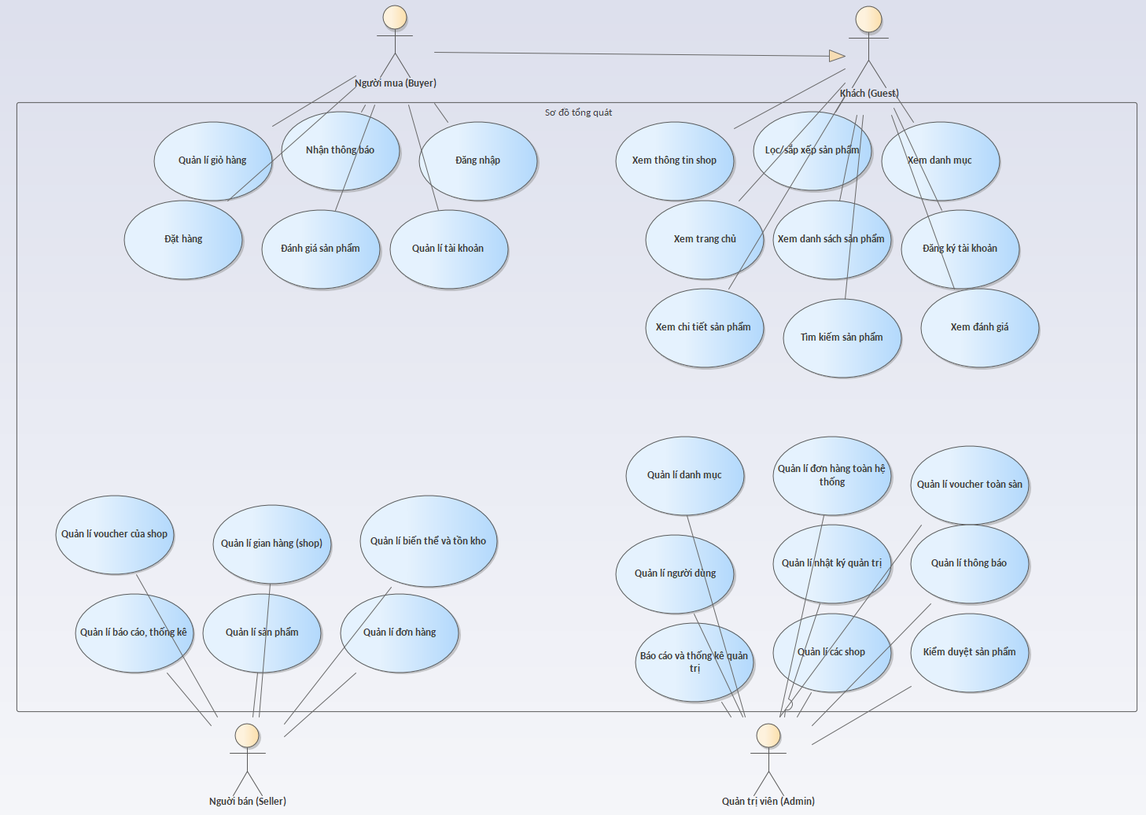
Hình 4.1. Sơ đồ Use Case tổng quát của hệ thống thương mại điện tử

4.2. Lược đồ Use Case phía Khách và Người mua
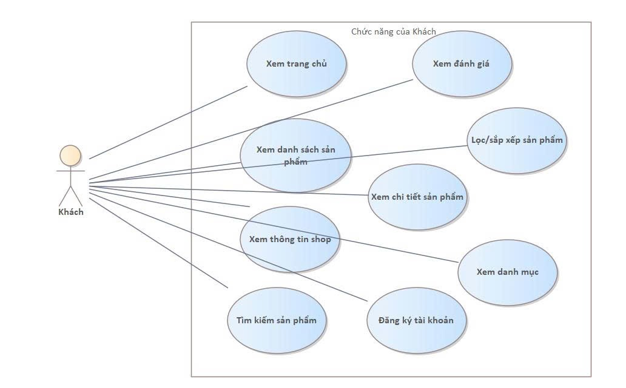
Hình 4.2. Sơ đồ Use Case chức năng của Khách

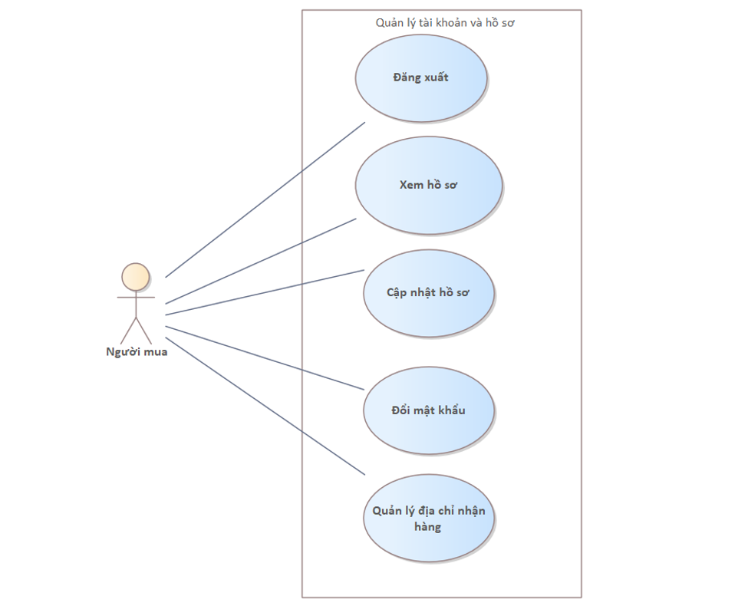
Hình 4.3. Sơ đồ Use Case quản lý tài khoản và hồ sơ

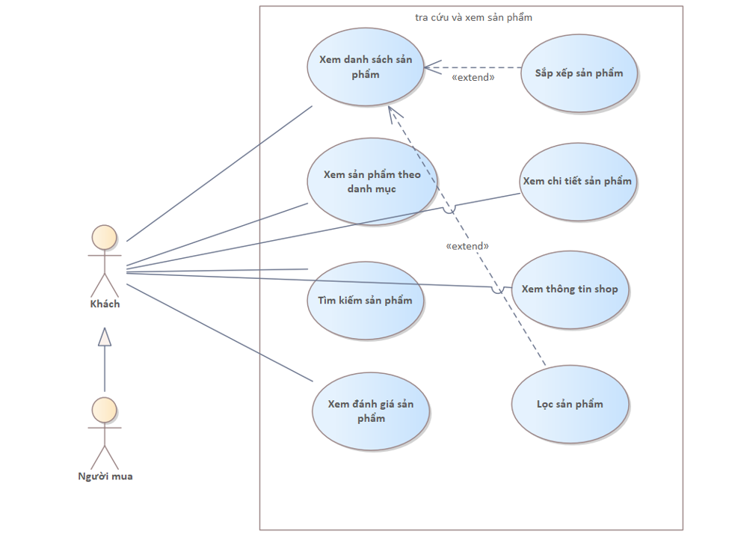
Hình 4.4. Sơ đồ Use Case tra cứu và xem sản phẩm

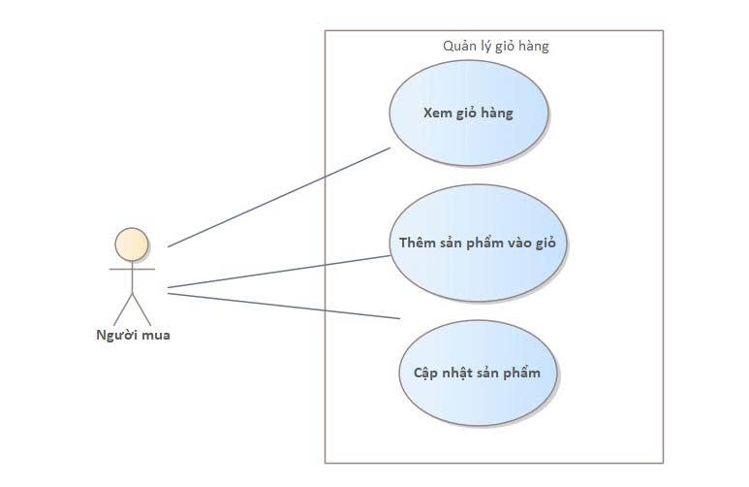
Hình 4.5. Sơ đồ Use Case quản lý giỏ hàng

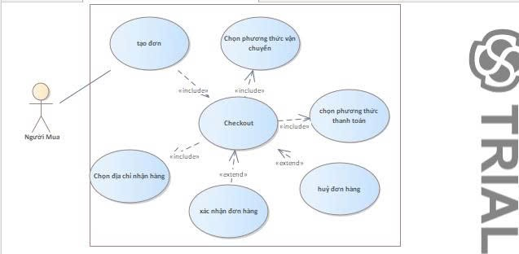
Hình 4.6. Sơ đồ Use Case đặt hàng và Checkout

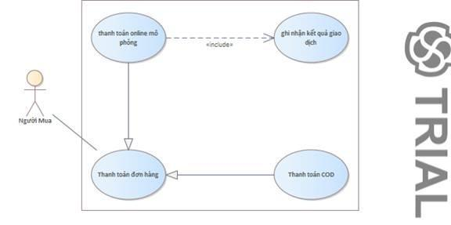
Hình 4.7. Sơ đồ Use Case thanh toán

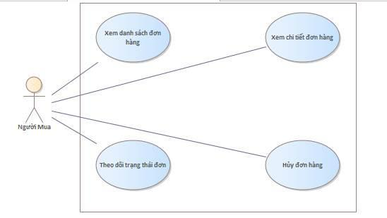
Hình 4.8. Sơ đồ Use Case quản lý đơn hàng của Người mua

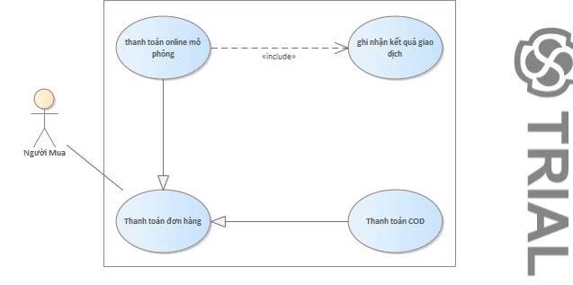
Hình 4.9. Sơ đồ Use Case vận chuyển

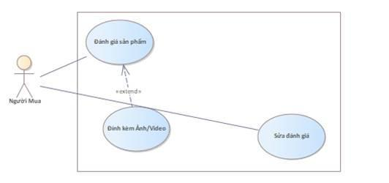
Hình 4.10. Sơ đồ Use Case đánh giá sản phẩm

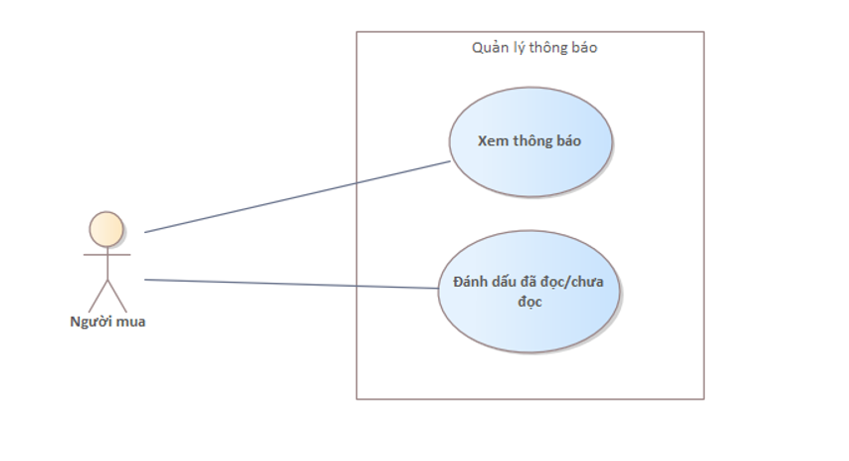
Hình 4.11. Sơ đồ Use Case thông báo

4.3. Lược đồ Use Case phía Người bán
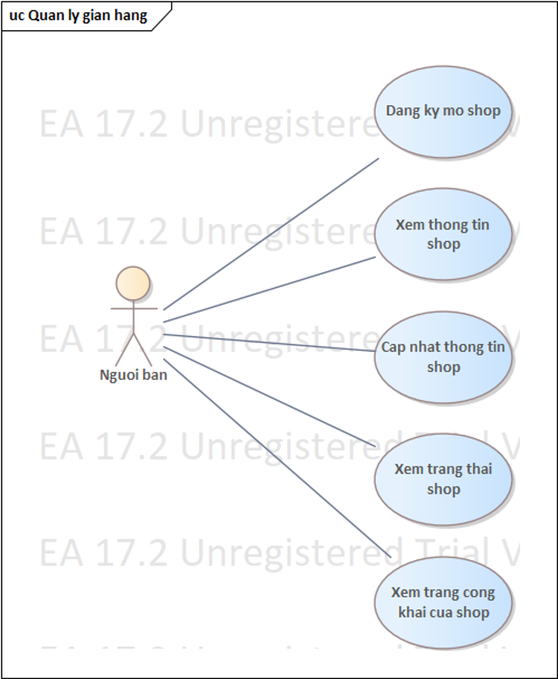
Hình 4.12. Sơ đồ Use Case quản lý gian hàng

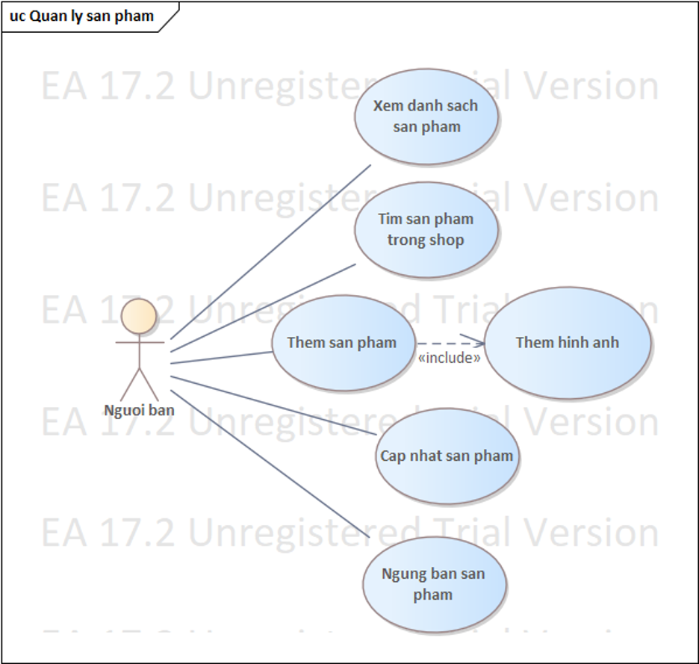
Hình 4.13. Sơ đồ Use Case quản lý sản phẩm

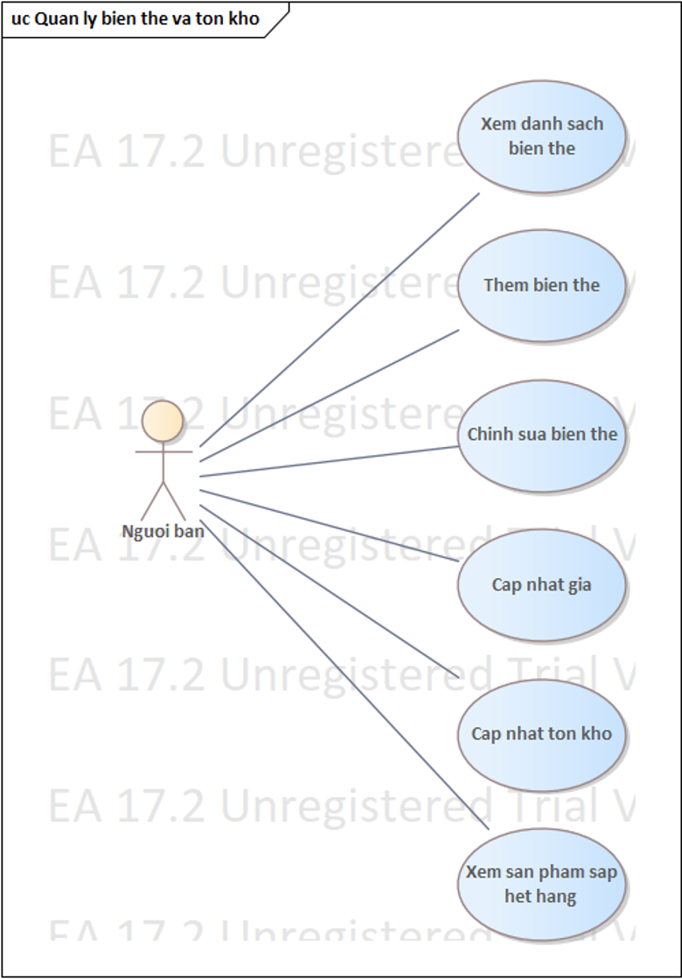
Hình 4.14. Sơ đồ Use Case quản lý biến thể và tồn kho

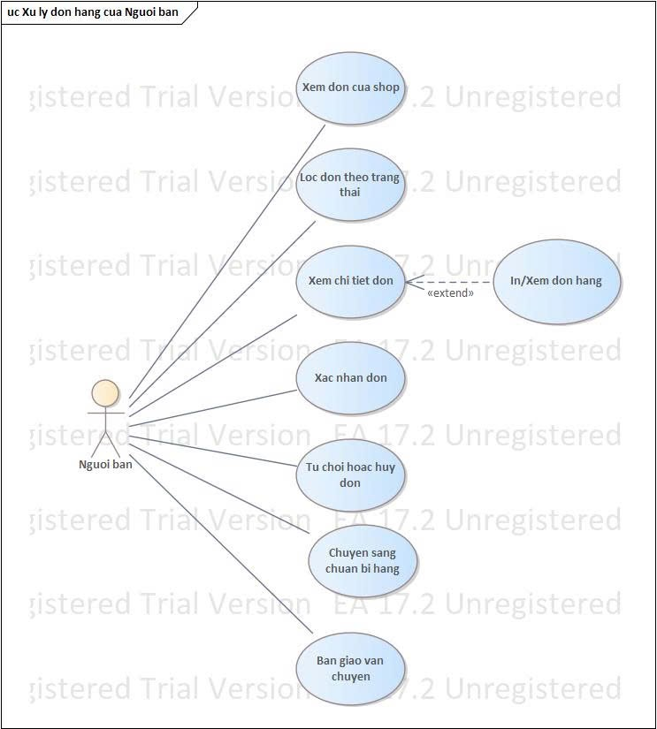
Hình 4.15. Sơ đồ Use Case xử lý đơn hàng của Người bán

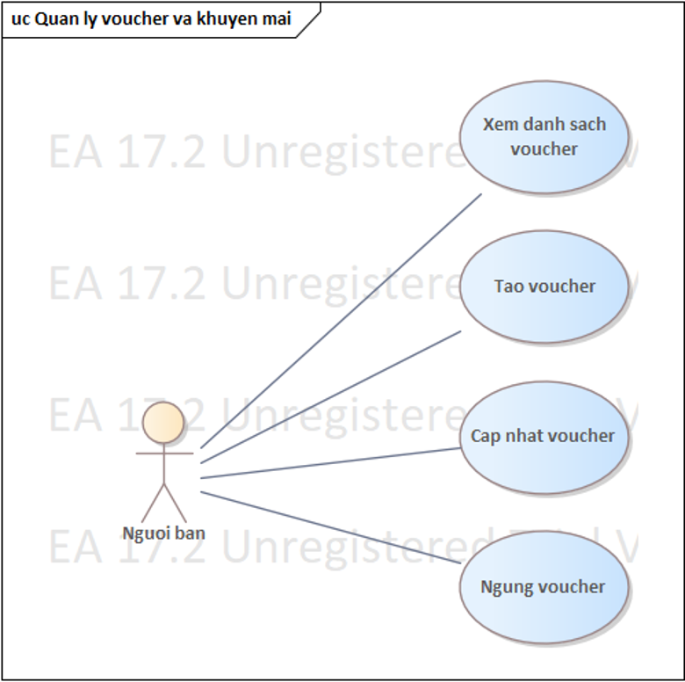
Hình 4.16. Sơ đồ Use Case quản lý voucher và khuyến mãi

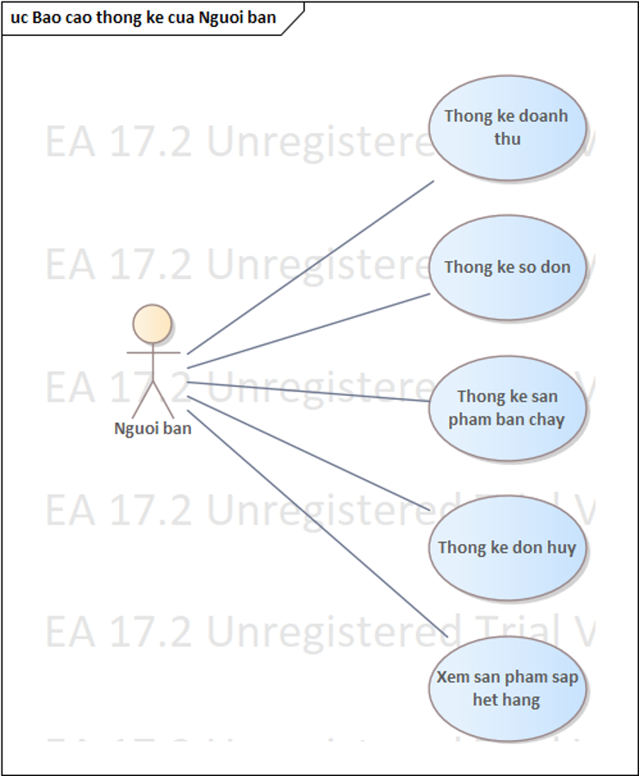
Hình 4.17. Sơ đồ Use Case báo cáo thống kê của Người bán

4.4. Lược đồ Use Case phía Quản trị viên
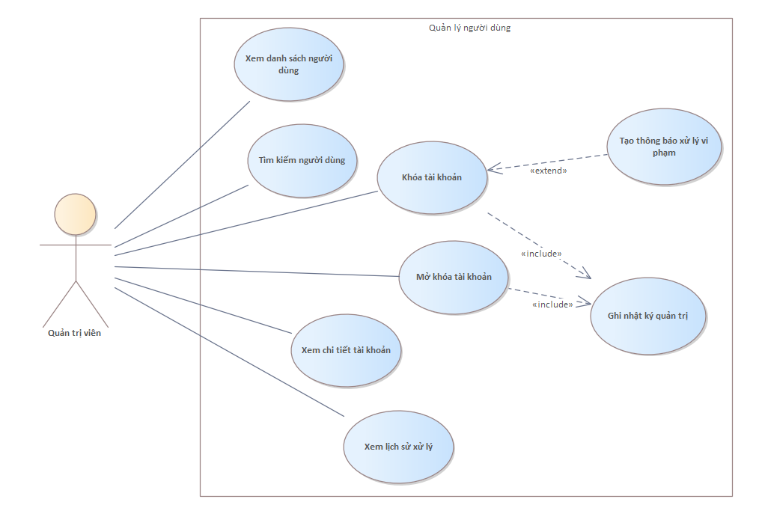
Hình 4.18. Sơ đồ Use Case quản lý người dùng

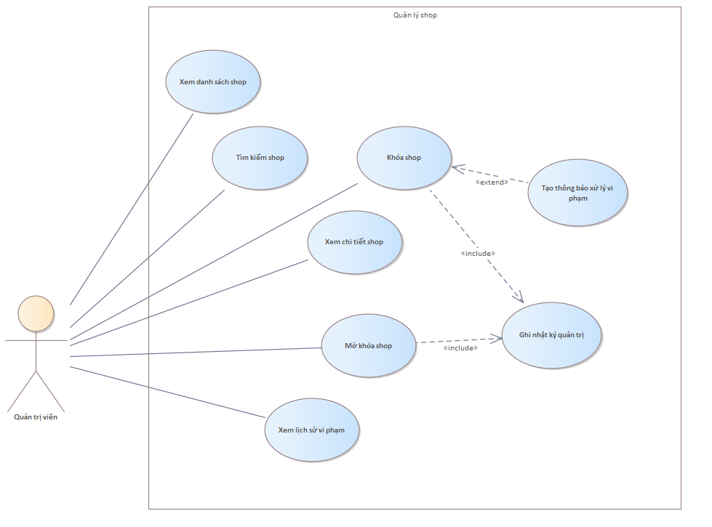
Hình 4.19. Sơ đồ Use Case quản lý shop

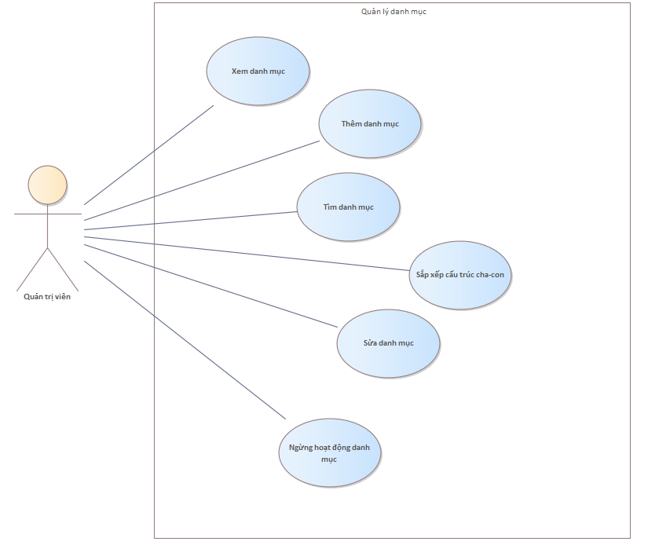
Hình 4.20. Sơ đồ Use Case quản lý danh mục

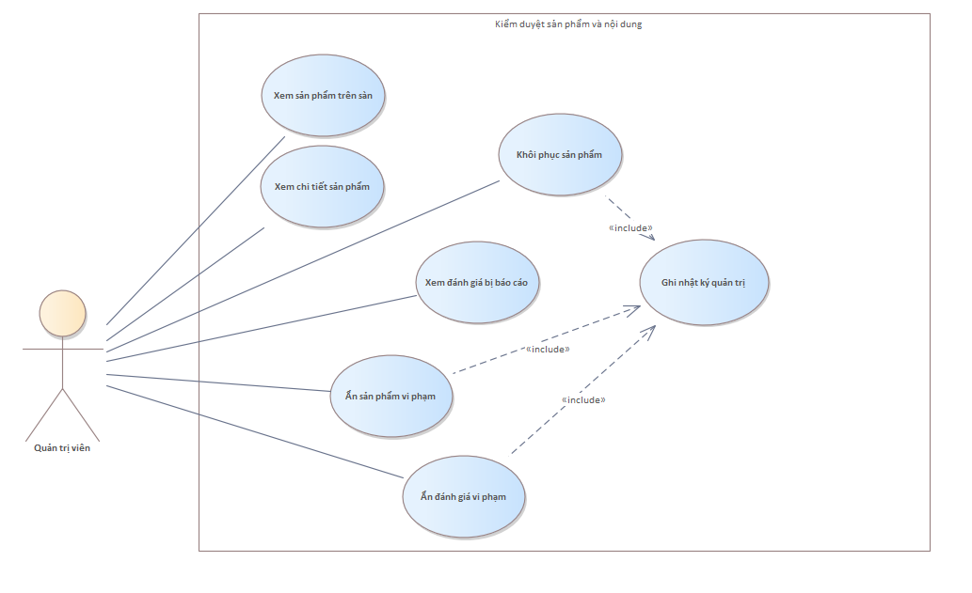
Hình 4.21. Sơ đồ Use Case kiểm duyệt sản phẩm và nội dung

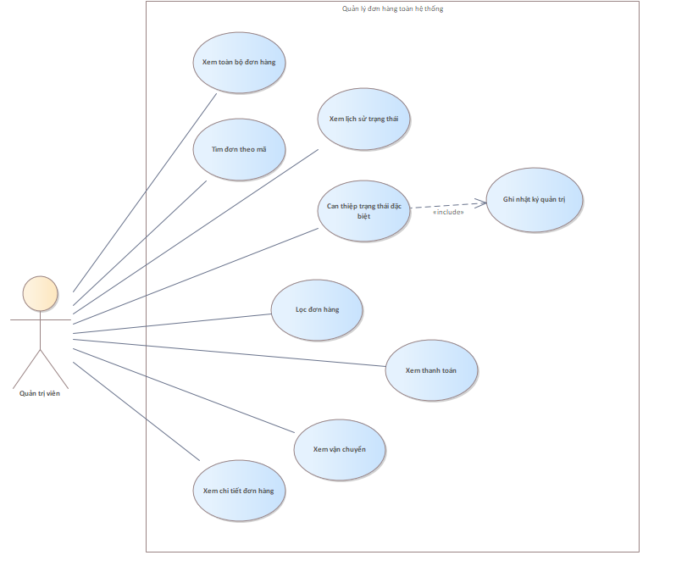
Hình 4.22. Sơ đồ Use Case quản lý đơn hàng toàn hệ thống

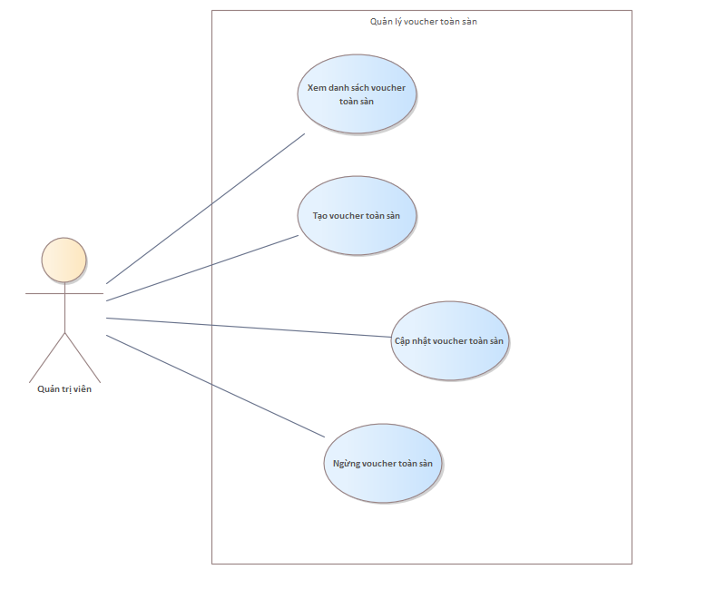
Hình 4.23. Sơ đồ Use Case quản lý voucher toàn sàn

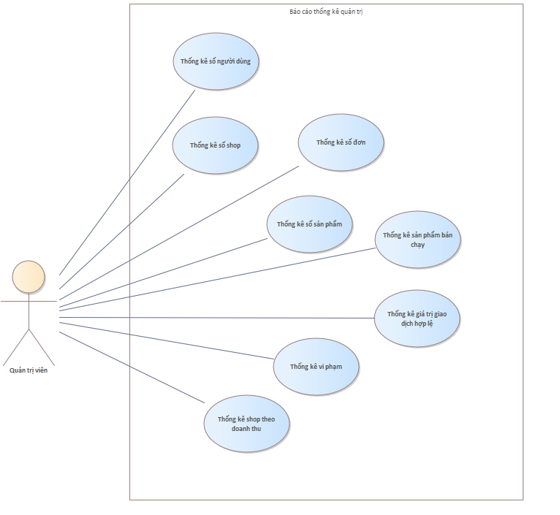
Hình 4.24. Sơ đồ Use Case báo cáo thống kê quản trị

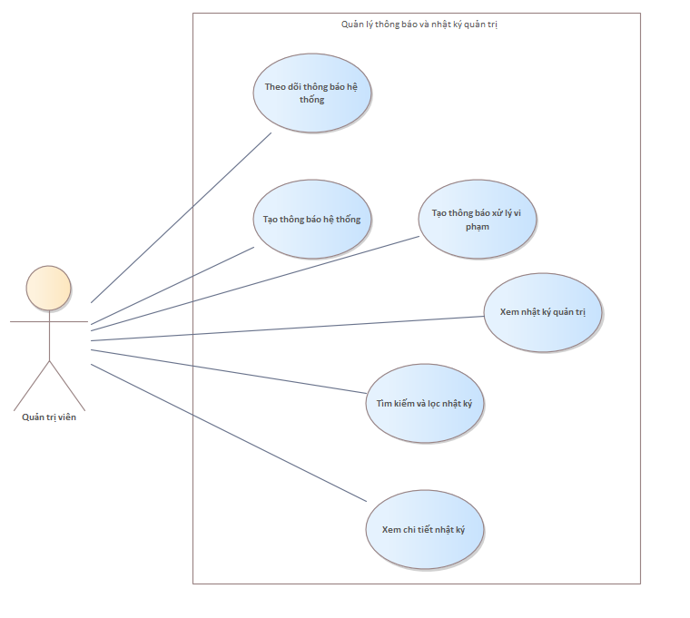
Hình 4.25. Sơ đồ Use Case quản lý thông báo và nhật ký quản trị

5. THIẾT KẾ DỮ LIỆU

Phần này trình bày thiết kế dữ liệu cho hệ thống thương mại điện tử đa người bán dựa trên các yêu cầu nghiệp vụ, quy định QD01–QD20, các Use Case và phạm vi MVP đã xác định ở các phần trước. Thiết kế sử dụng PostgreSQL trên Supabase, ưu tiên tính toàn vẹn dữ liệu giao dịch, khả năng truy vết và hạn chế dữ liệu trùng lặp.

Schema Freeze v1 gồm 22 bảng nghiệp vụ. Các quyết định chính gồm: Supabase Auth quản lý xác thực; User.UserID dùng trực tiếp UUID của auth.users.id; giá và tồn kho chỉ được lưu tại ProductVariant; OrderItem lưu snapshot giá và thông tin sản phẩm tại thời điểm mua; Order lưu snapshot địa chỉ giao hàng; một Order thuộc một Shop; một Order sử dụng tối đa một voucher; Order có thể có nhiều Payment để hỗ trợ retry nhưng tối đa một Payment SUCCESS; danh mục tối đa hai cấp trong MVP; các đối tượng có lịch sử giao dịch ưu tiên đổi trạng thái thay vì xóa vật lý.

5.1. Lược đồ logic

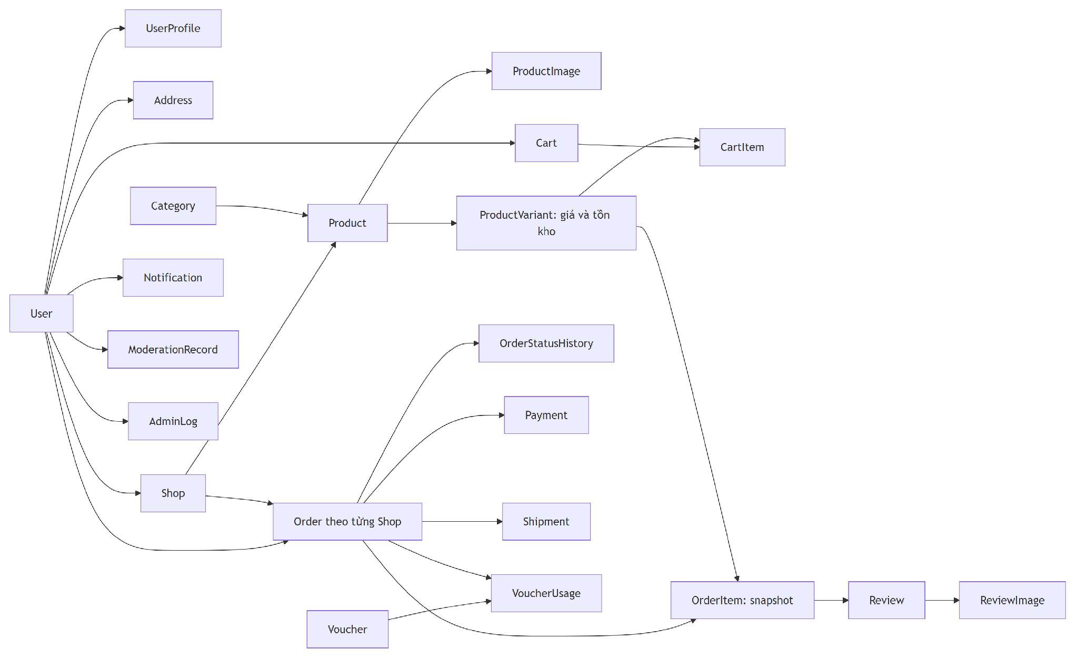
Hình 5.26. Lược đồ logic tổng quát của hệ thống.

5.1.1. Các quyết định thiết kế nền tảng

- Authentication: Supabase Auth quản lý đăng ký, đăng nhập, Google OAuth, phiên và thông tin xác thực. CSDL nghiệp vụ không lưu mật khẩu.
- User.UserID là UUID và đồng thời là khóa ngoại tham chiếu auth.users(id). Không tạo AuthID riêng.
- Guest không phải một bản ghi hay Role trong CSDL; Guest là người dùng chưa xác thực.
- ProductVariant là nguồn dữ liệu duy nhất cho giá hiện hành và tồn kho. Sản phẩm không có phân loại vẫn có một default variant.
- OrderItem lưu snapshot tên sản phẩm, biến thể và đơn giá để bảo đảm QD08: thay đổi giá sau này không làm thay đổi đơn cũ.
- Order lưu snapshot người nhận và địa chỉ giao hàng; không chỉ tham chiếu Address vì Buyer có thể sửa/xóa địa chỉ đã lưu.
- Checkout là quy trình nghiệp vụ, không phải một bảng dữ liệu.
- Checkout có nhiều shop được tách thành nhiều Order, mỗi Order thuộc đúng một Shop.
- Một Order sử dụng tối đa một voucher trong MVP. Order không lưu VoucherID; VoucherUsage là nguồn quan hệ duy nhất giữa Order và Voucher.
- Order 1:N Payment để hỗ trợ retry thanh toán online. Mỗi Order chỉ có tối đa một Payment ở trạng thái SUCCESS.
- Trong phạm vi MVP, Category tối đa hai cấp: danh mục cha và danh mục con. Ràng buộc độ sâu được kiểm tra ở tầng Service.
- ModerationRecord và AdminLog sử dụng TargetType + TargetID theo mô hình polymorphic association. Tính tồn tại của đối tượng được kiểm tra ở tầng Service.
- Báo cáo, số lượng đã bán, điểm đánh giá trung bình và số lượt dùng voucher được tính từ dữ liệu giao dịch, không tạo nguồn dữ liệu tổng hợp thứ hai.
- Shop.OwnerID UNIQUE là giả định của MVP, không phải yêu cầu gốc. Trong phạm vi đồ án, mỗi tài khoản chỉ sở hữu tối đa một gian hàng để đơn giản hóa phân quyền Seller.

5.1.2. Danh sách lược đồ quan hệ

User(UserID, Email, Role, Status, CreatedAt, UpdatedAt)

UserProfile(UserID, FullName, Phone, AvatarURL, UpdatedAt)

Address(AddressID, UserID, RecipientName, Phone, Province, District, Ward, DetailAddress, IsDefault, CreatedAt, UpdatedAt)

Shop(ShopID, OwnerID, ShopName, Description, LogoURL, PickupAddress, ContactPhone, Status, CreatedAt, UpdatedAt)

Category(CategoryID, ParentCategoryID, CategoryName, Description, Status, CreatedAt, UpdatedAt)

Product(ProductID, ShopID, CategoryID, ProductName, Description, Status, CreatedAt, UpdatedAt)

ProductImage(ImageID, ProductID, ImageURL, SortOrder)

ProductVariant(VariantID, ProductID, VariantName, VariantValue, SKU, Price, StockQuantity, Status, CreatedAt, UpdatedAt)

Cart(CartID, BuyerID, CreatedAt, UpdatedAt)

CartItem(CartItemID, CartID, VariantID, Quantity, IsSelected, CreatedAt, UpdatedAt)

Order(OrderID, BuyerID, ShopID, RecipientName, RecipientPhone, Province, District, Ward, DeliveryAddress, Subtotal, DiscountAmount, ShippingFee, TotalAmount, Status, CancelReason, CreatedAt, UpdatedAt)

OrderItem(OrderItemID, OrderID, ProductID, VariantID, ProductNameSnapshot, VariantSnapshot, UnitPrice, Quantity, LineTotal)

OrderStatusHistory(HistoryID, OrderID, OldStatus, NewStatus, ChangedBy, Reason, ChangedAt)

Payment(PaymentID, OrderID, TransactionCode, Method, Amount, Status, CreatedAt, PaidAt, Note)

Shipment(ShipmentID, OrderID, CarrierName, TrackingCode, Status, UpdatedAt)

Voucher(VoucherID, Code, VoucherName, Scope, ShopID, DiscountType, DiscountValue, MaxDiscount, MinOrderValue, Quantity, StartAt, EndAt, Status, CreatedAt, UpdatedAt)

VoucherUsage(UsageID, VoucherID, OrderID, BuyerID, DiscountAmount, UsedAt)

Review(ReviewID, BuyerID, ProductID, OrderItemID, Rating, Content, Status, CreatedAt, UpdatedAt)

ReviewImage(ReviewImageID, ReviewID, ImageURL, SortOrder)

Notification(NotificationID, RecipientID, Type, Title, Content, IsRead, CreatedAt, ReadAt)

ModerationRecord(ModerationID, TargetType, TargetID, Reason, Action, AdminID, CreatedAt)

AdminLog(LogID, AdminID, Action, TargetType, TargetID, Reason, CreatedAt)

5.2. Mô tả chi tiết các bảng dữ liệu

Quy ước kiểu dữ liệu: UUID dùng cho khóa định danh; TIMESTAMPTZ dùng cho thời gian; NUMERIC(15,2) dùng cho giá trị tiền; các trường trạng thái được giới hạn theo miền giá trị nghiệp vụ. Các trường CreatedAt/UpdatedAt được hệ thống quản lý tự động.

5.2.1. Bảng User
Lược đồ: User(UserID, Email, Role, Status, CreatedAt, UpdatedAt)

STT | Thuộc tính | Kiểu | Miền giá trị | Ý nghĩa | Ghi chú
1 | UserID | UUID | NOT NULL | Mã người dùng | PK, FK → auth.users(id); ON DELETE RESTRICT
2 | Email | VARCHAR(255) | Email hợp lệ | Email nghiệp vụ | UNIQUE, NOT NULL; đồng bộ Supabase Auth
3 | Role | VARCHAR(20) | {BUYER, SELLER, ADMIN} | Vai trò hệ thống | NOT NULL
4 | Status | VARCHAR(20) | {ACTIVE, LOCKED} | Trạng thái tài khoản | NOT NULL
5 | CreatedAt | TIMESTAMPTZ | Thời gian hợp lệ | Thời điểm tạo | Hệ thống quản lý
6 | UpdatedAt | TIMESTAMPTZ | Thời gian hợp lệ | Thời điểm cập nhật | Không lưu Password/PasswordHash; Supabase Auth quản lý
Bảng 5.1. Mô tả bảng User.

5.2.2. Bảng UserProfile
Lược đồ: UserProfile(UserID, FullName, Phone, AvatarURL, UpdatedAt)

STT | Thuộc tính | Kiểu | Miền giá trị | Ý nghĩa | Ghi chú
1 | UserID | UUID | NOT NULL | Mã người dùng | PK, FK → User.UserID
2 | FullName | VARCHAR(150) | Chuỗi <= 150 | Họ tên
3 | Phone | VARCHAR(20) | SĐT hợp lệ / NULL | Số điện thoại | Có thể NULL
4 | AvatarURL | TEXT | URL / NULL | Ảnh đại diện | Supabase Storage
5 | UpdatedAt | TIMESTAMPTZ | Thời gian hợp lệ | Thời điểm cập nhật | Hệ thống quản lý
Bảng 5.2. Mô tả bảng UserProfile.

5.2.3. Bảng Address
Lược đồ: Address(AddressID, UserID, RecipientName, Phone, Province, District, Ward, DetailAddress, IsDefault, CreatedAt, UpdatedAt)

STT | Thuộc tính | Kiểu | Miền giá trị | Ý nghĩa | Ghi chú
1 | AddressID | UUID | NOT NULL | Mã địa chỉ | PK
2 | UserID | UUID | NOT NULL | Chủ sở hữu địa chỉ | FK → User.UserID
3 | RecipientName | VARCHAR(150) | Chuỗi không rỗng | Tên người nhận | NOT NULL
4 | Phone | VARCHAR(20) | SĐT hợp lệ | Số điện thoại nhận | NOT NULL
5 | Province | VARCHAR(100) | Chuỗi không rỗng | Tỉnh/Thành | NOT NULL
6 | District | VARCHAR(100) | Chuỗi không rỗng | Quận/Huyện | NOT NULL
7 | Ward | VARCHAR(100) | Chuỗi không rỗng | Phường/Xã | NOT NULL
8 | DetailAddress | VARCHAR(255) | Chuỗi không rỗng | Địa chỉ chi tiết | NOT NULL
9 | IsDefault | BOOLEAN | {TRUE, FALSE} | Địa chỉ mặc định | Mặc định FALSE; tối đa 1 default/User
10 | CreatedAt | TIMESTAMPTZ | Thời gian hợp lệ | Thời điểm tạo | Hệ thống quản lý
11 | UpdatedAt | TIMESTAMPTZ | Thời gian hợp lệ | Thời điểm cập nhật | Hệ thống quản lý
Bảng 5.3. Mô tả bảng Address.

5.2.4. Bảng Shop
Lược đồ: Shop(ShopID, OwnerID, ShopName, Description, LogoURL, PickupAddress, ContactPhone, Status, CreatedAt, UpdatedAt)

STT | Thuộc tính | Kiểu | Miền giá trị | Ý nghĩa | Ghi chú
1 | ShopID | UUID | NOT NULL | Mã gian hàng | PK
2 | OwnerID | UUID | NOT NULL | Chủ shop | FK → User.UserID; UNIQUE trong MVP
3 | ShopName | VARCHAR(150) | Chuỗi không rỗng | Tên gian hàng | NOT NULL
4 | Description | TEXT | Nội dung / NULL | Mô tả shop | Có thể NULL
5 | LogoURL | TEXT | URL / NULL | Logo shop | Supabase Storage
6 | PickupAddress | VARCHAR(255) | Chuỗi hợp lệ | Địa chỉ lấy hàng
7 | ContactPhone | VARCHAR(20) | SĐT hợp lệ | Số điện thoại liên hệ
8 | Status | VARCHAR(20) | {PENDING, ACTIVE, SUSPENDED, LOCKED} | Trạng thái shop | NOT NULL
9 | CreatedAt | TIMESTAMPTZ | Thời gian hợp lệ | Thời điểm tạo | Hệ thống quản lý
10 | UpdatedAt | TIMESTAMPTZ | Thời gian hợp lệ | Thời điểm cập nhật | OwnerID UNIQUE là giả định MVP, không phải yêu cầu gốc
Bảng 5.4. Mô tả bảng Shop.

5.2.5. Bảng Category
Lược đồ: Category(CategoryID, ParentCategoryID, CategoryName, Description, Status, CreatedAt, UpdatedAt)

STT | Thuộc tính | Kiểu | Miền giá trị | Ý nghĩa | Ghi chú
1 | CategoryID | UUID | NOT NULL | Mã danh mục | PK
2 | ParentCategoryID | UUID | UUID / NULL | Danh mục cha | FK tự tham chiếu; NULL = cấp 1
3 | CategoryName | VARCHAR(150) | Chuỗi không rỗng | Tên danh mục | NOT NULL
4 | Description | TEXT | Nội dung / NULL | Mô tả | Có thể NULL
5 | Status | VARCHAR(20) | {ACTIVE, INACTIVE} | Trạng thái danh mục | NOT NULL
6 | CreatedAt | TIMESTAMPTZ | Thời gian hợp lệ | Thời điểm tạo | Tối đa 2 cấp trong MVP; Service kiểm tra
7 | UpdatedAt | TIMESTAMPTZ | Thời gian hợp lệ | Thời điểm cập nhật | Hệ thống quản lý
Bảng 5.5. Mô tả bảng Category.

5.2.6. Bảng Product
Lược đồ: Product(ProductID, ShopID, CategoryID, ProductName, Description, Status, CreatedAt, UpdatedAt)

STT | Thuộc tính | Kiểu | Miền giá trị | Ý nghĩa | Ghi chú
1 | ProductID | UUID | NOT NULL | Mã sản phẩm | PK
2 | ShopID | UUID | NOT NULL | Shop sở hữu sản phẩm | FK → Shop.ShopID
3 | CategoryID | UUID | NOT NULL | Danh mục sản phẩm | FK → Category.CategoryID
4 | ProductName | VARCHAR(255) | Chuỗi không rỗng | Tên sản phẩm | NOT NULL
5 | Description | TEXT | Nội dung / NULL | Mô tả sản phẩm | Có thể NULL
6 | Status | VARCHAR(20) | {DRAFT, ACTIVE, INACTIVE, HIDDEN} | Trạng thái sản phẩm | NOT NULL
7 | CreatedAt | TIMESTAMPTZ | Thời gian hợp lệ | Thời điểm tạo | Không lưu giá/tồn kho tại Product
8 | UpdatedAt | TIMESTAMPTZ | Thời gian hợp lệ | Thời điểm cập nhật | Giá/tồn kho nằm tại ProductVariant
Bảng 5.6. Mô tả bảng Product.

5.2.7. Bảng ProductImage
Lược đồ: ProductImage(ImageID, ProductID, ImageURL, SortOrder)

STT | Thuộc tính | Kiểu | Miền giá trị | Ý nghĩa | Ghi chú
1 | ImageID | UUID | NOT NULL | Mã ảnh sản phẩm | PK
2 | ProductID | UUID | NOT NULL | Sản phẩm sở hữu ảnh | FK → Product.ProductID
3 | ImageURL | TEXT | URL hợp lệ | Đường dẫn ảnh | Lưu file trên Supabase Storage
4 | SortOrder | INTEGER | >= 0 | Thứ tự hiển thị
Bảng 5.7. Mô tả bảng ProductImage.

5.2.8. Bảng ProductVariant
Lược đồ: ProductVariant(VariantID, ProductID, VariantName, VariantValue, SKU, Price, StockQuantity, Status, CreatedAt, UpdatedAt)

STT | Thuộc tính | Kiểu | Miền giá trị | Ý nghĩa | Ghi chú
1 | VariantID | UUID | NOT NULL | Mã biến thể | PK
2 | ProductID | UUID | NOT NULL | Sản phẩm sở hữu biến thể | FK → Product.ProductID
3 | VariantName | VARCHAR(100) | Chuỗi hợp lệ | Tên nhóm phân loại | Default variant dùng giá trị quy ước
4 | VariantValue | VARCHAR(150) | Chuỗi hợp lệ | Giá trị phân loại
5 | SKU | VARCHAR(100) | Chuỗi không rỗng | Mã SKU | Duy nhất trong phạm vi Shop; Service kiểm tra
6 | Price | NUMERIC(15,2) | > 0 | Giá bán hiện hành | Nguồn giá duy nhất
7 | StockQuantity | INTEGER | >= 0 | Tồn kho hiện hành | Nguồn tồn kho duy nhất
8 | Status | VARCHAR(20) | {ACTIVE, INACTIVE} | Trạng thái biến thể | NOT NULL
9 | CreatedAt | TIMESTAMPTZ | Thời gian hợp lệ | Thời điểm tạo | Hệ thống quản lý
10 | UpdatedAt | TIMESTAMPTZ | Thời gian hợp lệ | Thời điểm cập nhật | Hệ thống quản lý
Bảng 5.8. Mô tả bảng ProductVariant.

5.2.9. Bảng Cart
Lược đồ: Cart(CartID, BuyerID, CreatedAt, UpdatedAt)

STT | Thuộc tính | Kiểu | Miền giá trị | Ý nghĩa | Ghi chú
1 | CartID | UUID | NOT NULL | Mã giỏ hàng | PK
2 | BuyerID | UUID | NOT NULL | Chủ giỏ hàng | FK → User.UserID; UNIQUE
3 | CreatedAt | TIMESTAMPTZ | Thời gian hợp lệ | Thời điểm tạo | Hệ thống quản lý
4 | UpdatedAt | TIMESTAMPTZ | Thời gian hợp lệ | Thời điểm cập nhật | Hệ thống quản lý
Bảng 5.9. Mô tả bảng Cart.

5.2.10. Bảng CartItem
Lược đồ: CartItem(CartItemID, CartID, VariantID, Quantity, IsSelected, CreatedAt, UpdatedAt)

STT | Thuộc tính | Kiểu | Miền giá trị | Ý nghĩa | Ghi chú
1 | CartItemID | UUID | NOT NULL | Mã dòng giỏ hàng | PK
2 | CartID | UUID | NOT NULL | Giỏ hàng sở hữu dòng | FK → Cart.CartID
3 | VariantID | UUID | NOT NULL | Biến thể được chọn | FK → ProductVariant.VariantID
4 | Quantity | INTEGER | >= 1 | Số lượng
5 | IsSelected | BOOLEAN | {TRUE, FALSE} | Có được chọn checkout hay không
6 | CreatedAt | TIMESTAMPTZ | Thời gian hợp lệ | Thời điểm thêm | Hệ thống quản lý
7 | UpdatedAt | TIMESTAMPTZ | Thời gian hợp lệ | Thời điểm cập nhật | UNIQUE(CartID, VariantID) áp dụng cho dòng giỏ
Bảng 5.10. Mô tả bảng CartItem.

5.2.11. Bảng Order
Lược đồ: Order(OrderID, BuyerID, ShopID, RecipientName, RecipientPhone, Province, District, Ward, DeliveryAddress, Subtotal, DiscountAmount, ShippingFee, TotalAmount, Status, CancelReason, CreatedAt, UpdatedAt)

STT | Thuộc tính | Kiểu | Miền giá trị | Ý nghĩa | Ghi chú
1 | OrderID | UUID | NOT NULL | Mã đơn hàng | PK
2 | BuyerID | UUID | NOT NULL | Người mua | FK → User.UserID
3 | ShopID | UUID | NOT NULL | Shop xử lý đơn | FK → Shop.ShopID
4 | RecipientName | VARCHAR(150) | Chuỗi không rỗng | Tên người nhận | Snapshot
5 | RecipientPhone | VARCHAR(20) | SĐT hợp lệ | Số điện thoại nhận | Snapshot
6 | Province | VARCHAR(100) | Chuỗi không rỗng | Tỉnh/Thành | Snapshot
7 | District | VARCHAR(100) | Chuỗi không rỗng | Quận/Huyện | Snapshot
8 | Ward | VARCHAR(100) | Chuỗi không rỗng | Phường/Xã | Snapshot
9 | DeliveryAddress | VARCHAR(255) | Chuỗi không rỗng | Địa chỉ chi tiết | Snapshot
10 | Subtotal | NUMERIC(15,2) | >= 0 | Tiền hàng | Chốt khi tạo Order; bất biến
11 | DiscountAmount | NUMERIC(15,2) | >= 0 | Số tiền giảm | Mặc định 0; chốt khi tạo Order
12 | ShippingFee | NUMERIC(15,2) | >= 0 | Phí vận chuyển | Chốt khi tạo Order
13 | TotalAmount | NUMERIC(15,2) | >= 0 | Tổng thanh toán | = Subtotal + ShippingFee - DiscountAmount; chốt khi tạo Order
14 | Status | VARCHAR(30) | {PENDING_CONFIRMATION, CONFIRMED, PREPARING, SHIPPING, COMPLETED, CANCELLED, DELIVERY_FAILED} | Trạng thái đơn | NOT NULL
15 | CancelReason | TEXT | Nội dung / NULL | Lý do hủy | Service bắt buộc khi Status = CANCELLED
16 | CreatedAt | TIMESTAMPTZ | Thời gian hợp lệ | Thời điểm tạo | Hệ thống quản lý
17 | UpdatedAt | TIMESTAMPTZ | Thời gian hợp lệ | Thời điểm cập nhật | Hệ thống quản lý
Bảng 5.11. Mô tả bảng Order.

5.2.12. Bảng OrderItem
Lược đồ: OrderItem(OrderItemID, OrderID, ProductID, VariantID, ProductNameSnapshot, VariantSnapshot, UnitPrice, Quantity, LineTotal)

STT | Thuộc tính | Kiểu | Miền giá trị | Ý nghĩa | Ghi chú
1 | OrderItemID | UUID | NOT NULL | Mã chi tiết đơn | PK
2 | OrderID | UUID | NOT NULL | Đơn hàng chứa dòng hàng | FK → Order.OrderID
3 | ProductID | UUID | NOT NULL | Sản phẩm đã mua | FK → Product.ProductID
4 | VariantID | UUID | NOT NULL | Biến thể đã mua | FK → ProductVariant.VariantID
5 | ProductNameSnapshot | VARCHAR(255) | Chuỗi không rỗng | Tên sản phẩm lúc mua | Snapshot
6 | VariantSnapshot | VARCHAR(255) | Chuỗi / NULL | Mô tả biến thể lúc mua | Snapshot
7 | UnitPrice | NUMERIC(15,2) | > 0 | Đơn giá lúc mua | Snapshot, bất biến
8 | Quantity | INTEGER | >= 1 | Số lượng mua
9 | LineTotal | NUMERIC(15,2) | >= 0 | Thành tiền dòng | = UnitPrice × Quantity
Bảng 5.12. Mô tả bảng OrderItem.

5.2.13. Bảng OrderStatusHistory
Lược đồ: OrderStatusHistory(HistoryID, OrderID, OldStatus, NewStatus, ChangedBy, Reason, ChangedAt)

STT | Thuộc tính | Kiểu | Miền giá trị | Ý nghĩa | Ghi chú
1 | HistoryID | UUID | NOT NULL | Mã lịch sử trạng thái | PK
2 | OrderID | UUID | NOT NULL | Đơn hàng liên quan | FK → Order.OrderID
3 | OldStatus | VARCHAR(30) | Trạng thái / NULL | Trạng thái trước | NULL với bản ghi khởi tạo
4 | NewStatus | VARCHAR(30) | Miền trạng thái Order | Trạng thái mới | NOT NULL
5 | ChangedBy | UUID | UUID / NULL | Tác nhân thay đổi | FK → User.UserID; ON DELETE SET NULL; NULL = hệ thống
6 | Reason | TEXT | Nội dung / NULL | Lý do thay đổi | Có thể NULL tùy nghiệp vụ
7 | ChangedAt | TIMESTAMPTZ | Thời gian hợp lệ | Thời điểm thay đổi | NOT NULL
Bảng 5.13. Mô tả bảng OrderStatusHistory.

5.2.14. Bảng Payment
Lược đồ: Payment(PaymentID, OrderID, TransactionCode, Method, Amount, Status, CreatedAt, PaidAt, Note)

STT | Thuộc tính | Kiểu | Miền giá trị | Ý nghĩa | Ghi chú
1 | PaymentID | UUID | NOT NULL | Mã thanh toán | PK
2 | OrderID | UUID | NOT NULL | Đơn hàng được thanh toán | FK → Order.OrderID
3 | TransactionCode | VARCHAR(100) | Chuỗi / NULL | Mã giao dịch | UNIQUE khi có giá trị; partial unique index
4 | Method | VARCHAR(20) | {COD, ONLINE} | Phương thức thanh toán | NOT NULL
5 | Amount | NUMERIC(15,2) | > 0 | Số tiền thanh toán | = Order.TotalAmount trong MVP
6 | Status | VARCHAR(20) | {PENDING, SUCCESS, FAILED} | Trạng thái thanh toán | NOT NULL
7 | CreatedAt | TIMESTAMPTZ | Thời gian hợp lệ | Thời điểm tạo | Hệ thống quản lý
8 | PaidAt | TIMESTAMPTZ | Thời gian / NULL | Thời điểm thanh toán thành công | Bắt buộc khi Status = SUCCESS
9 | Note | TEXT | Nội dung / NULL | Ghi chú giao dịch mô phỏng | Có thể NULL
Bảng 5.14. Mô tả bảng Payment.

5.2.15. Bảng Shipment
Lược đồ: Shipment(ShipmentID, OrderID, CarrierName, TrackingCode, Status, UpdatedAt)

STT | Thuộc tính | Kiểu | Miền giá trị | Ý nghĩa | Ghi chú
1 | ShipmentID | UUID | NOT NULL | Mã vận chuyển | PK
2 | OrderID | UUID | NOT NULL | Đơn hàng liên quan | FK → Order.OrderID; UNIQUE
3 | CarrierName | VARCHAR(150) | Chuỗi / NULL | Đơn vị vận chuyển mô phỏng
4 | TrackingCode | VARCHAR(100) | Chuỗi / NULL | Mã vận đơn | UNIQUE khi có giá trị
5 | Status | VARCHAR(30) | {PENDING, HANDED_OVER, SHIPPING, DELIVERED, FAILED} | Trạng thái vận chuyển | NOT NULL
6 | UpdatedAt | TIMESTAMPTZ | Thời gian hợp lệ | Thời điểm cập nhật gần nhất | Hệ thống quản lý
Bảng 5.15. Mô tả bảng Shipment.

5.2.16. Bảng Voucher
Lược đồ: Voucher(VoucherID, Code, VoucherName, Scope, ShopID, DiscountType, DiscountValue, MaxDiscount, MinOrderValue, Quantity, StartAt, EndAt, Status, CreatedAt, UpdatedAt)

STT | Thuộc tính | Kiểu | Miền giá trị | Ý nghĩa | Ghi chú
1 | VoucherID | UUID | NOT NULL | Mã định danh voucher | PK
2 | Code | VARCHAR(50) | Chuỗi không rỗng | Mã voucher | UNIQUE, NOT NULL
3 | VoucherName | VARCHAR(150) | Chuỗi không rỗng | Tên chương trình | NOT NULL
4 | Scope | VARCHAR(20) | {PLATFORM, SHOP} | Phạm vi áp dụng | NOT NULL
5 | ShopID | UUID | UUID / NULL | Shop sở hữu voucher | FK → Shop.ShopID; NULL với PLATFORM
6 | DiscountType | VARCHAR(20) | {PERCENT, FIXED} | Kiểu giảm giá | NOT NULL
7 | DiscountValue | NUMERIC(15,2) | > 0; PERCENT <= 100 | Giá trị giảm | CHECK
8 | MaxDiscount | NUMERIC(15,2) | >= 0 / NULL | Mức giảm tối đa | Có thể NULL
9 | MinOrderValue | NUMERIC(15,2) | >= 0 | Giá trị đơn tối thiểu
10 | Quantity | INTEGER | >= 0 | Số lượt phát hành còn lại
11 | StartAt | TIMESTAMPTZ | Thời gian hợp lệ | Thời điểm bắt đầu | NOT NULL
12 | EndAt | TIMESTAMPTZ | EndAt > StartAt | Thời điểm kết thúc | NOT NULL
13 | Status | VARCHAR(20) | {ACTIVE, INACTIVE} | Trạng thái voucher | NOT NULL
14 | CreatedAt | TIMESTAMPTZ | Thời gian hợp lệ | Thời điểm tạo | Hệ thống quản lý
15 | UpdatedAt | TIMESTAMPTZ | Thời gian hợp lệ | Thời điểm cập nhật | Hệ thống quản lý
Bảng 5.16. Mô tả bảng Voucher.

5.2.17. Bảng VoucherUsage
Lược đồ: VoucherUsage(UsageID, VoucherID, OrderID, BuyerID, DiscountAmount, UsedAt)

STT | Thuộc tính | Kiểu | Miền giá trị | Ý nghĩa | Ghi chú
1 | UsageID | UUID | NOT NULL | Mã lượt dùng voucher | PK
2 | VoucherID | UUID | NOT NULL | Voucher được sử dụng | FK → Voucher.VoucherID
3 | OrderID | UUID | NOT NULL | Đơn áp dụng voucher | FK → Order.OrderID; UNIQUE
4 | BuyerID | UUID | NOT NULL | Người sử dụng | FK → User.UserID
5 | DiscountAmount | NUMERIC(15,2) | >= 0 | Số tiền giảm thực tế | Phải = Order.DiscountAmount trong transaction tạo đơn
6 | UsedAt | TIMESTAMPTZ | Thời gian hợp lệ | Thời điểm sử dụng | NOT NULL
Bảng 5.17. Mô tả bảng VoucherUsage.

5.2.18. Bảng Review
Lược đồ: Review(ReviewID, BuyerID, ProductID, OrderItemID, Rating, Content, Status, CreatedAt, UpdatedAt)

STT | Thuộc tính | Kiểu | Miền giá trị | Ý nghĩa | Ghi chú
1 | ReviewID | UUID | NOT NULL | Mã đánh giá | PK
2 | BuyerID | UUID | NOT NULL | Người mua đánh giá | FK → User.UserID
3 | ProductID | UUID | NOT NULL | Sản phẩm được đánh giá | FK → Product.ProductID
4 | OrderItemID | UUID | NOT NULL | Dòng đơn làm căn cứ đánh giá | FK → OrderItem.OrderItemID; UNIQUE
5 | Rating | SMALLINT | {1,2,3,4,5} | Số sao đánh giá | CHECK 1–5
6 | Content | TEXT | Nội dung / NULL | Nhận xét của Buyer | Có thể NULL
7 | Status | VARCHAR(20) | {VISIBLE, HIDDEN} | Trạng thái hiển thị | NOT NULL
8 | CreatedAt | TIMESTAMPTZ | Thời gian hợp lệ | Thời điểm tạo | Hệ thống quản lý
9 | UpdatedAt | TIMESTAMPTZ | Thời gian hợp lệ | Thời điểm cập nhật | Hệ thống quản lý
Bảng 5.18. Mô tả bảng Review.

Lưu ý: điều kiện Order.Status = COMPLETED chỉ được kiểm tra tại THỜI ĐIỂM TẠO Review. Nếu sau đó Admin can thiệp đổi trạng thái đơn theo QLDH-A, các Review đã tồn tại không bị xóa hoặc vô hiệu hóa hồi tố; đây là hành vi được chấp nhận trong phạm vi MVP.

5.2.19. Bảng ReviewImage
Lược đồ: ReviewImage(ReviewImageID, ReviewID, ImageURL, SortOrder)

STT | Thuộc tính | Kiểu | Miền giá trị | Ý nghĩa | Ghi chú
1 | ReviewImageID | UUID | NOT NULL | Mã ảnh đánh giá | PK
2 | ReviewID | UUID | NOT NULL | Đánh giá sở hữu ảnh | FK → Review.ReviewID
3 | ImageURL | TEXT | URL hợp lệ | Đường dẫn ảnh | Lưu file trên Supabase Storage
4 | SortOrder | INTEGER | >= 0 | Thứ tự hiển thị
Bảng 5.19. Mô tả bảng ReviewImage.

5.2.20. Bảng Notification
Lược đồ: Notification(NotificationID, RecipientID, Type, Title, Content, IsRead, CreatedAt, ReadAt)

STT | Thuộc tính | Kiểu | Miền giá trị | Ý nghĩa | Ghi chú
1 | NotificationID | UUID | NOT NULL | Mã thông báo | PK
2 | RecipientID | UUID | NOT NULL | Người nhận thông báo | FK → User.UserID
3 | Type | VARCHAR(30) | {ORDER, PAYMENT, SHIPPING, VIOLATION, SYSTEM} | Loại thông báo | NOT NULL
4 | Title | VARCHAR(255) | Chuỗi không rỗng | Tiêu đề | NOT NULL
5 | Content | TEXT | Nội dung không rỗng | Nội dung thông báo | NOT NULL
6 | IsRead | BOOLEAN | {TRUE, FALSE} | Đã đọc hay chưa | Mặc định FALSE
7 | CreatedAt | TIMESTAMPTZ | Thời gian hợp lệ | Thời điểm tạo | Hệ thống quản lý
8 | ReadAt | TIMESTAMPTZ | Thời gian / NULL | Thời điểm đọc | Bắt buộc khi IsRead = TRUE
Bảng 5.20. Mô tả bảng Notification.

5.2.21. Bảng ModerationRecord
Lược đồ: ModerationRecord(ModerationID, TargetType, TargetID, Reason, Action, AdminID, CreatedAt)

STT | Thuộc tính | Kiểu | Miền giá trị | Ý nghĩa | Ghi chú
1 | ModerationID | UUID | NOT NULL | Mã bản ghi kiểm duyệt | PK
2 | TargetType | VARCHAR(30) | {USER, SHOP, PRODUCT, REVIEW, ORDER, VOUCHER, ...} | Loại đối tượng kiểm duyệt | Polymorphic
3 | TargetID | UUID | NOT NULL | Mã đối tượng tương ứng | Không có FK vật lý; Service kiểm tra tồn tại
4 | Reason | TEXT | Nội dung hợp lệ | Lý do xử lý | NOT NULL
5 | Action | VARCHAR(50) | {HIDE, LOCK, UNLOCK, RESTORE, WARNING, ...} | Hành động xử lý | NOT NULL
6 | AdminID | UUID | NOT NULL | Admin thực hiện | FK → User.UserID
7 | CreatedAt | TIMESTAMPTZ | Thời gian hợp lệ | Thời điểm xử lý | Hệ thống quản lý
Bảng 5.21. Mô tả bảng ModerationRecord.

5.2.22. Bảng AdminLog
Lược đồ: AdminLog(LogID, AdminID, Action, TargetType, TargetID, Reason, CreatedAt)

STT | Thuộc tính | Kiểu | Miền giá trị | Ý nghĩa | Ghi chú
1 | LogID | UUID | NOT NULL | Mã nhật ký | PK
2 | AdminID | UUID | NOT NULL | Admin thực hiện | FK → User.UserID
3 | Action | VARCHAR(100) | Chuỗi hợp lệ | Tên thao tác quản trị | NOT NULL
4 | TargetType | VARCHAR(30) | Loại đối tượng | Loại đối tượng bị tác động | Polymorphic
5 | TargetID | UUID | UUID / NULL | Mã đối tượng | NULL với thao tác toàn hệ thống
6 | Reason | TEXT | Nội dung / NULL | Lý do hoặc ghi chú | Bắt buộc với thao tác có quy định lý do
7 | CreatedAt | TIMESTAMPTZ | Thời gian hợp lệ | Thời điểm ghi log | Dữ liệu audit được lưu để truy vết
Bảng 5.22. Mô tả bảng AdminLog.

5.3. Sơ đồ quan hệ dữ liệu

Các quan hệ chính của hệ thống:

- auth.users 1:1 User.
- User 1:0..1 UserProfile.
- User 1:N Address.
- User 1:0..1 Shop trong MVP.
- User 1:1 Cart trong MVP.
- User 1:N Order với vai trò Buyer.
- User 1:N Review.
- User 1:N Notification.
- Shop 1:N Product.
- Shop 1:N Order.
- Shop 1:N Voucher.
- Category 1:N Category theo quan hệ cha-con, tối đa hai cấp trong MVP.
- Category 1:N Product.
- Product 1:N ProductImage.
- Product 1:N ProductVariant.
- Product 1:N Review.
- Cart 1:N CartItem; CartItem N:1 ProductVariant.
- Order 1:N OrderItem.
- Order 1:N OrderStatusHistory.
- Order 1:N Payment.
- Order 1:0..1 Shipment.
- Order 1:0..1 VoucherUsage.
- Voucher 1:N VoucherUsage.
- OrderItem 1:0..1 Review.
- Review 1:N ReviewImage.

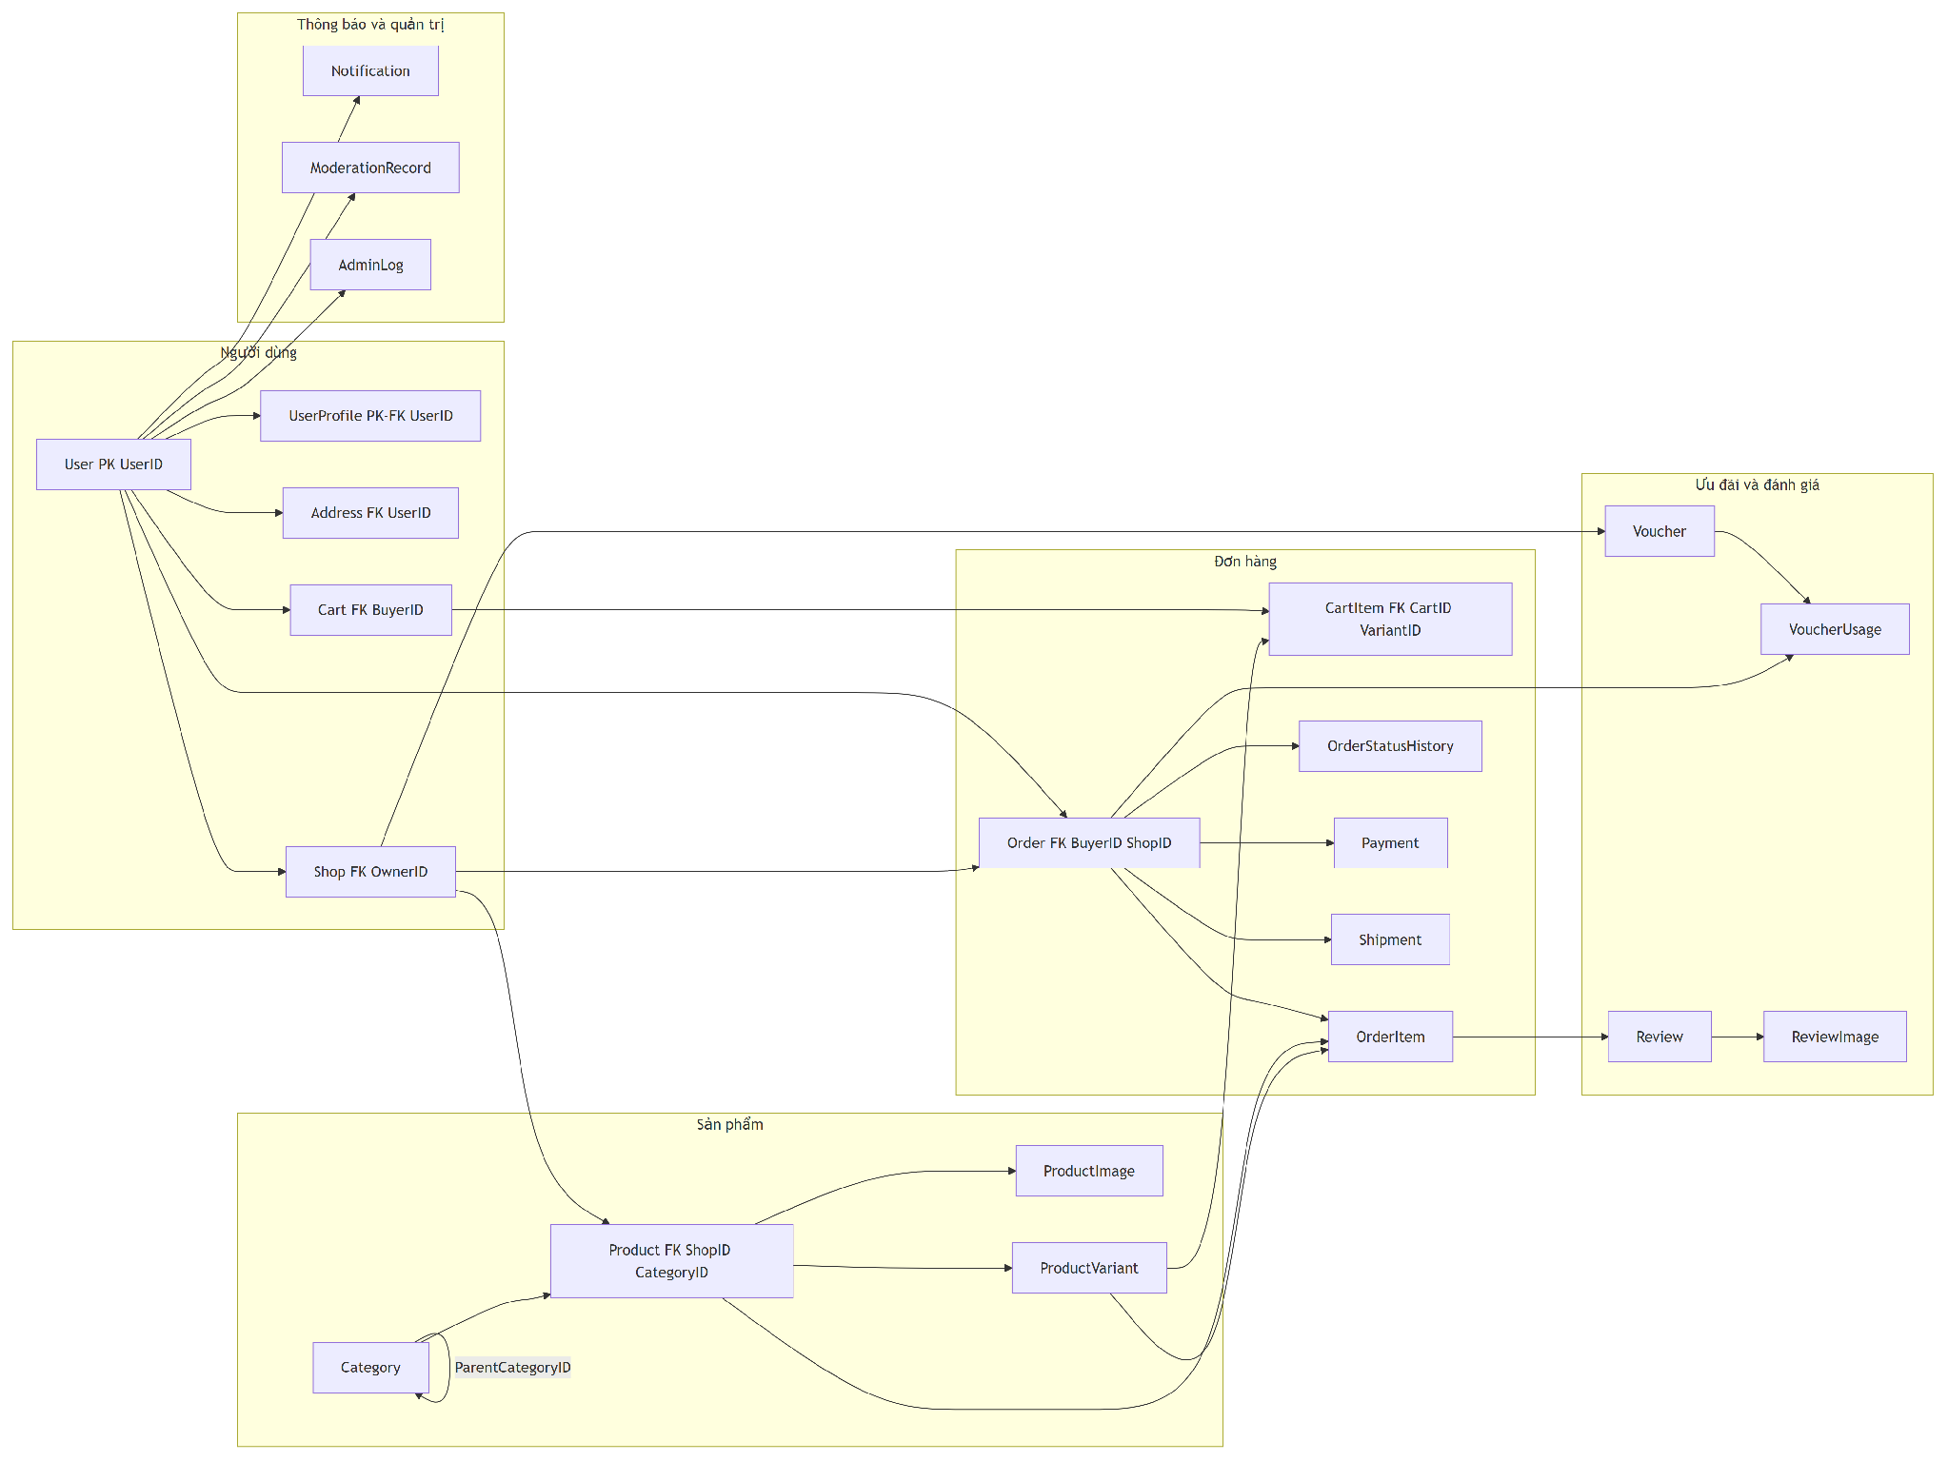
Hình 5.27. Sơ đồ quan hệ dữ liệu của hệ thống thương mại điện tử.
Ghi chú: ERD được dựng trực tiếp từ các quan hệ trên; các quan hệ polymorphic của ModerationRecord/AdminLog được biểu diễn bằng ghi chú thay vì FK vật lý.

5.4. Ràng buộc toàn vẹn

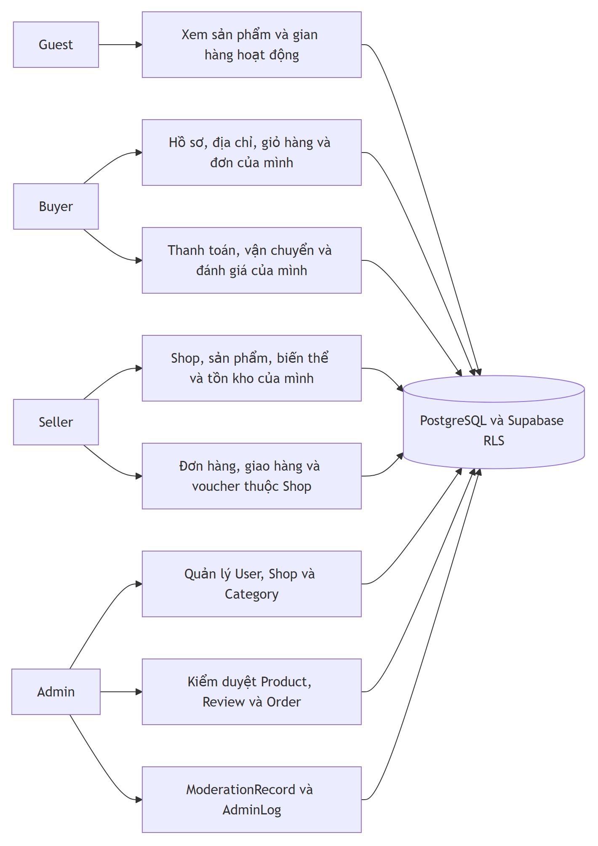
Hình 5.28. Phân quyền và phạm vi truy cập dữ liệu.

5.4.1. Ràng buộc khóa chính
Mã số | Mô tả ràng buộc | Thành phần liên quan | Ghi chú
RB-KC01 | Mỗi bảng User, UserProfile, Address, Shop, Category, Product, ProductImage, ProductVariant, Cart, CartItem, Order, OrderItem, OrderStatusHistory, Payment, Shipment, Voucher, VoucherUsage, Review, ReviewImage, Notification, ModerationRecord và AdminLog phải có khóa chính duy nhất và không NULL. | UserProfile, ProductVariant, ProductImage, OrderStatusHistory, ModerationRecord, VoucherUsage, ReviewImage, Notification, AdminLog, CartItem, OrderItem, Payment, Shipment, Voucher, Review, Address, Category, Product, Order, Shop, Cart, User | Database: PRIMARY KEY
RB-KC02 | UserProfile.UserID vừa là PK vừa là FK → User.UserID để bảo đảm quan hệ 1:0..1. | UserProfile, User | Database: PRIMARY KEY
Bảng 5.23. Ràng buộc khóa chính.

5.4.2. Ràng buộc khóa ngoại
Mã số | Mô tả ràng buộc | Thành phần liên quan | Ghi chú
RB-KN01 | User.UserID tham chiếu auth.users.id. | User | Database: FOREIGN KEY
RB-KN02 | Address.UserID → User.UserID. | Address, User | Database: FOREIGN KEY
RB-KN03 | Shop.OwnerID → User.UserID. | Shop, User | Database: FOREIGN KEY
RB-KN04 | Category.ParentCategoryID → Category.CategoryID, cho phép NULL. | Category | Database: FOREIGN KEY
RB-KN05 | Product.ShopID → Shop.ShopID; Product.CategoryID → Category.CategoryID. | Category, Product, Shop | Database: FOREIGN KEY
RB-KN06 | ProductImage.ProductID → Product.ProductID. | ProductImage, Product | Database: FOREIGN KEY
RB-KN07 | ProductVariant.ProductID → Product.ProductID. | ProductVariant, Product | Database: FOREIGN KEY
RB-KN08 | Cart.BuyerID → User.UserID. | Cart, User | Database: FOREIGN KEY
RB-KN09 | CartItem.CartID → Cart.CartID; CartItem.VariantID → ProductVariant.VariantID. | ProductVariant, CartItem, Product, Cart | Database: FOREIGN KEY
RB-KN10 | Order.BuyerID → User.UserID; Order.ShopID → Shop.ShopID. | Order, Shop, User | Database: FOREIGN KEY
RB-KN11 | OrderItem.OrderID → Order.OrderID; ProductID → Product.ProductID; VariantID → ProductVariant.VariantID. | ProductVariant, OrderItem, Product, Order | Database: FOREIGN KEY
RB-KN12 | OrderStatusHistory.OrderID → Order.OrderID; ChangedBy → User.UserID và cho phép NULL. | OrderStatusHistory, Order, User | Database: FOREIGN KEY
RB-KN13 | Payment.OrderID → Order.OrderID. | Payment, Order | Database: FOREIGN KEY
RB-KN14 | Shipment.OrderID → Order.OrderID. | Shipment, Order | Database: FOREIGN KEY
RB-KN15 | Voucher.ShopID → Shop.ShopID và cho phép NULL. | Voucher, Shop | Database: FOREIGN KEY
RB-KN16 | VoucherUsage.VoucherID → Voucher.VoucherID; OrderID → Order.OrderID; BuyerID → User.UserID. | VoucherUsage, Voucher, Order, User | Database: FOREIGN KEY
RB-KN17 | Review.BuyerID → User.UserID; ProductID → Product.ProductID; OrderItemID → OrderItem.OrderItemID. | OrderItem, Review, Product, Order, User | Database: FOREIGN KEY
RB-KN18 | ReviewImage.ReviewID → Review.ReviewID. | ReviewImage, Review | Database: FOREIGN KEY
RB-KN19 | Notification.RecipientID → User.UserID. | Notification, User | Database: FOREIGN KEY
RB-KN20 | ModerationRecord.AdminID và AdminLog.AdminID → User.UserID, NOT NULL. TargetID của cả hai bảng có thể NULL khi thao tác không gắn với một đối tượng cụ thể (ví dụ hành động toàn hệ thống); khi có giá trị, tính hợp lệ được kiểm tra tại Service theo TargetType tương ứng. Không khai báo FK vật lý cho ModerationRecord.TargetID/AdminLog.TargetID vì chúng tham chiếu động theo TargetType. | ModerationRecord, AdminLog, User | Database: FOREIGN KEY
Bảng 5.24. Ràng buộc khóa ngoại.

5.4.3. Ràng buộc miền giá trị
Mã số | Mô tả ràng buộc | Thành phần liên quan | Ghi chú
RB-MG01 | User.Role ∈ {BUYER, SELLER, ADMIN}. | User | Database CHECK hoặc Service validation
RB-MG02 | User.Status ∈ {ACTIVE, LOCKED}. | User | Database CHECK hoặc Service validation
RB-MG03 | ProductVariant.Price > 0. | ProductVariant, Product | Database CHECK hoặc Service validation
RB-MG04 | ProductVariant.StockQuantity >= 0. | ProductVariant, Product | Database CHECK hoặc Service validation
RB-MG05 | CartItem.Quantity >= 1. | CartItem, Cart | Database CHECK hoặc Service validation
RB-MG06 | OrderItem.UnitPrice > 0; OrderItem.Quantity >= 1; OrderItem.LineTotal >= 0. | OrderItem, Order | Database CHECK hoặc Service validation
RB-MG07 | Order.Subtotal, DiscountAmount, ShippingFee, TotalAmount >= 0. | Order | Database CHECK hoặc Service validation
RB-MG08 | Review.Rating ∈ {1,2,3,4,5}. | Review | Database CHECK hoặc Service validation
RB-MG09 | Voucher.Quantity >= 0; DiscountValue > 0; MinOrderValue >= 0; MaxDiscount >= 0 nếu có. | Voucher, Order | Database CHECK hoặc Service validation
RB-MG10 | Payment.Amount > 0. | Payment | Database CHECK hoặc Service validation
RB-MG11 | ProductImage.SortOrder và ReviewImage.SortOrder >= 0. | ProductImage, ReviewImage, Review, Product, Order | Database CHECK hoặc Service validation
RB-MG12 | Các trường trạng thái chỉ nhận giá trị thuộc miền trạng thái đã định nghĩa cho User, Shop, Category, Product, ProductVariant, Order, Payment, Shipment, Voucher và Review. | ProductVariant, Payment, Shipment, Voucher, Review, Category, Product, Order, Shop, User | Database CHECK hoặc Service validation
Bảng 5.25. Ràng buộc miền giá trị.

5.4.4. Ràng buộc liên thuộc tính
Mã số | Mô tả ràng buộc | Thành phần liên quan | Ghi chú
RB-LTT01 | OrderItem.LineTotal = OrderItem.UnitPrice × OrderItem.Quantity. | OrderItem, Order | CHECK hoặc Service/transaction
RB-LTT02 | Order.TotalAmount = Order.Subtotal + Order.ShippingFee - Order.DiscountAmount và Order.TotalAmount >= 0. | Order | CHECK hoặc Service/transaction
RB-LTT03 | Voucher.StartAt < Voucher.EndAt. | Voucher | CHECK hoặc Service/transaction
RB-LTT04 | Nếu Voucher.DiscountType = PERCENT thì 0 < DiscountValue <= 100. | Voucher | CHECK hoặc Service/transaction
RB-LTT05 | Nếu Voucher.Scope = PLATFORM thì ShopID IS NULL; nếu Voucher.Scope = SHOP thì ShopID IS NOT NULL. | Voucher, Shop | CHECK hoặc Service/transaction
RB-LTT06 | Nếu Payment.Status = SUCCESS thì PaidAt IS NOT NULL. | Payment | CHECK hoặc Service/transaction
RB-LTT07 | Nếu Notification.IsRead = TRUE thì ReadAt IS NOT NULL. | Notification | CHECK hoặc Service/transaction
RB-LTT08 | Khi Order.Status = CANCELLED, nghiệp vụ phải ghi CancelReason theo quy định hủy. | Order | CHECK hoặc Service/transaction
Bảng 5.26. Ràng buộc liên thuộc tính.
Tầm ảnh hưởng
Mã RB | Quan hệ | Thêm | Xóa | Sửa
RB-LTT01 | OrderItem, Order | + | – | +
RB-LTT02 | Order | + | – | +
RB-LTT03 | Voucher | + | – | +
RB-LTT04 | Voucher | + | – | +
RB-LTT05 | Voucher, Shop | + | – | +
RB-LTT06 | Payment | + | – | +
RB-LTT07 | Notification | + | – | +
RB-LTT08 | Order | + | – | +
Bảng 5.27. Tầm ảnh hưởng của ràng buộc liên thuộc tính.

5.4.5. Ràng buộc liên bộ
Mã số | Mô tả ràng buộc | Thành phần liên quan | Ghi chú
RB-LB01 | User.Email duy nhất trong hệ thống nghiệp vụ. | User | UNIQUE hoặc Service
RB-LB02 | Shop.OwnerID UNIQUE trong MVP: một tài khoản sở hữu tối đa một Shop. Đây là giả định thiết kế MVP, không phải yêu cầu gốc. | Shop | UNIQUE hoặc Service
RB-LB03 | Cart.BuyerID UNIQUE: một Buyer có tối đa một Cart. | Cart | UNIQUE hoặc Service
RB-LB04 | UNIQUE(CartID, VariantID): một biến thể chỉ xuất hiện một dòng trong cùng Cart. | Cart | UNIQUE hoặc Service
RB-LB05 | Mỗi User có tối đa một Address IsDefault = TRUE. | Address, User | UNIQUE hoặc Service
RB-LB06 | Voucher.Code UNIQUE. | Voucher | UNIQUE hoặc Service
RB-LB07 | VoucherUsage.OrderID UNIQUE: một Order sử dụng tối đa một voucher. | VoucherUsage, Voucher, Order | UNIQUE hoặc Service
RB-LB08 | Shipment.OrderID UNIQUE: một Order có tối đa một Shipment trong MVP. | Shipment, Order | UNIQUE hoặc Service
RB-LB09 | Review.OrderItemID UNIQUE: một OrderItem được đánh giá tối đa một lần trong MVP. | OrderItem, Review, Order | UNIQUE hoặc Service
RB-LB10 | Mỗi Order có tối đa một Payment có Status = SUCCESS. | Payment, Order | UNIQUE hoặc Service
RB-LB11 | SKU duy nhất trong phạm vi Shop. Vì ShopID không nằm trực tiếp trong ProductVariant, Service kiểm tra qua ProductVariant → Product → Shop. | ProductVariant, Product, Shop | UNIQUE hoặc Service
Bảng 5.28. Ràng buộc liên bộ.
Tầm ảnh hưởng
Mã RB | Quan hệ | Thêm | Xóa | Sửa
RB-LB01 | User | + | – | +
RB-LB02 | Shop | + | – | +
RB-LB03 | Cart | + | – | +
RB-LB04 | Cart | + | – | +
RB-LB05 | Address, User | + | – | +
RB-LB06 | Voucher | + | – | +
RB-LB07 | VoucherUsage, Voucher, Order | + | – | +
RB-LB08 | Shipment, Order | + | – | +
RB-LB09 | OrderItem, Review, Order | + | – | +
RB-LB10 | Payment, Order | + | – | +
RB-LB11 | ProductVariant, Product, Shop | + | – | +
Bảng 5.29. Tầm ảnh hưởng của ràng buộc liên bộ.

5.4.6. Ràng buộc liên quan hệ
Mã số | Mô tả ràng buộc | Thành phần liên quan | Ghi chú
RB-LQH01 | Order.Subtotal = tổng OrderItem.LineTotal của Order. | OrderItem, Order | Service/transaction
RB-LQH02 | Order.TotalAmount = Order.Subtotal + Order.ShippingFee - Order.DiscountAmount. | Order | Service/transaction
RB-LQH03 | Nếu Order có VoucherUsage thì VoucherUsage.DiscountAmount = Order.DiscountAmount. Nếu không có VoucherUsage thì Order.DiscountAmount = 0. | VoucherUsage, Voucher, Order | Service/transaction
RB-LQH04 | Trong MVP, mỗi Payment của Order thanh toán 100% giá trị đơn: Payment.Amount = Order.TotalAmount. Ràng buộc này cần thay đổi nếu hệ thống mở rộng sang thanh toán từng phần, trả góp hoặc split payment. | Payment, Order | Service/transaction
RB-LQH05 | Review chỉ được tạo khi Review.BuyerID = Order.BuyerID của Order chứa OrderItem tương ứng, Review.ProductID phù hợp với OrderItem.ProductID và Order.Status = COMPLETED tại thời điểm tạo Review. Lưu ý cho RB-LQH05: điều kiện COMPLETED chỉ kiểm tra khi tạo Review. Nếu sau đó Admin can thiệp trạng thái đơn theo QLDH-A, Review đã tồn tại không bị xóa hoặc vô hiệu hóa hồi tố trong MVP. | OrderItem, Review, Product, Order | Service/transaction
RB-LQH06 | ProductVariant.StockQuantity không được âm sau khi tạo đơn. Số lượng đặt phải <= tồn kho tại thời điểm transaction xác nhận đơn. | ProductVariant, Product | Service/transaction
RB-LQH07 | Seller chỉ được cập nhật Product, ProductVariant, Voucher và Order thuộc Shop do mình sở hữu. | ProductVariant, Voucher, Product, Order, Shop | Service/transaction
RB-LQH08 | Doanh thu Seller/Admin chỉ được tổng hợp từ các Order thuộc trạng thái hợp lệ/COMPLETED theo quy định báo cáo. | Order | Service/transaction
Bảng 5.30. Ràng buộc liên quan hệ.
Tầm ảnh hưởng
Mã RB | Quan hệ | Thêm | Xóa | Sửa
RB-LQH01 | OrderItem, Order | + | – | +
RB-LQH02 | Order | + | – | +
RB-LQH03 | VoucherUsage, Voucher, Order | + | – | +
RB-LQH04 | Payment, Order | + | – | +
RB-LQH05 | OrderItem, Review, Product, Order | + | – | +
RB-LQH06 | ProductVariant, Product | + | – | +
RB-LQH07 | ProductVariant, Voucher, Product, Order, Shop | + | – | +
RB-LQH08 | Order | + | – | +
Bảng 5.31. Tầm ảnh hưởng của ràng buộc liên quan hệ.

5.4.7. Phân chia ràng buộc giữa Database và Service

Các ràng buộc có thể biểu diễn trực tiếp bằng PK, FK, UNIQUE, CHECK hoặc index được thực thi tại PostgreSQL. Các ràng buộc phụ thuộc nhiều quan hệ, quyền sở hữu, trạng thái hoặc logic nghiệp vụ được kiểm tra tại tầng Service.

Database enforce:
- PK của 22 bảng.
- FK bình thường giữa các bảng.
- UNIQUE Email, Voucher.Code, Cart.BuyerID, Shop.OwnerID trong MVP, VoucherUsage.OrderID, Shipment.OrderID, Review.OrderItemID.
- CHECK Price > 0, StockQuantity >= 0, Rating 1–5, Quantity >= 1 và các miền trạng thái.
- Partial unique index cho một địa chỉ mặc định trên mỗi User.
- Partial unique index cho tối đa một Payment SUCCESS trên mỗi Order.

- Partial unique index cho Payment.TransactionCode khi TransactionCode IS NOT NULL.
Service/transaction enforce:
- Category tối đa hai cấp.
- SKU duy nhất trong phạm vi Shop.
- Tính hợp lệ của ModerationRecord/AdminLog TargetType + TargetID.
- Seller/Buyer chỉ thao tác dữ liệu thuộc quyền sở hữu.
- Chuyển trạng thái Order theo state transition hợp lệ.
- - Order.CancelReason bắt buộc phải có giá trị khi Order.Status chuyển sang CANCELLED (RB-LTT08).
- Điều kiện voucher về thời gian, phạm vi, lượt sử dụng và giá trị đơn.
- Điều kiện tạo Review từ Order đã mua và COMPLETED.
- Kiểm tra giá, tồn kho và trạng thái ProductVariant khi checkout/tạo đơn.
- Order.TotalAmount = Subtotal + ShippingFee - DiscountAmount.
- VoucherUsage.DiscountAmount = Order.DiscountAmount.

Ghi chú về dữ liệu tài chính của Order:
Subtotal, DiscountAmount, ShippingFee và TotalAmount được tính và chốt một lần tại thời điểm tạo Order. OrderItem không hỗ trợ UPDATE nghiệp vụ sau khi Order đã tồn tại. Vì vậy không dùng trigger để liên tục tái tính các giá trị này ở CSDL; tính đúng đắn được kiểm tra một lần trong transaction tạo Order và các trường tài chính được coi là bất biến sau đó.

5.4.8. Một số ràng buộc PostgreSQL tiêu biểu

FK Supabase Auth:
user_id UUID PRIMARY KEY REFERENCES auth.users(id) ON DELETE RESTRICT

Mỗi User tối đa một địa chỉ mặc định:
CREATE UNIQUE INDEX one_default_address_per_user
ON address(user_id)
WHERE is_default = TRUE;

Mỗi Order tối đa một Payment SUCCESS:
CREATE UNIQUE INDEX one_success_payment_per_order
ON payment(order_id)
WHERE status = 'SUCCESS';

Mã giao dịch Payment duy nhất khi có giá trị:
-- Mã giao dịch thanh toán chỉ cần unique khi có giá trị (COD không có)
CREATE UNIQUE INDEX uq_payment_transaction_code
ON payment(transaction_code)
WHERE transaction_code IS NOT NULL;

-- Mã vận đơn chỉ cần unique khi đã phát sinh
CREATE UNIQUE INDEX uq_shipment_tracking_code
ON shipment(tracking_code)
WHERE tracking_code IS NOT NULL;

Mỗi Order tối đa một VoucherUsage:
ALTER TABLE voucher_usage
ADD CONSTRAINT uq_voucher_usage_order UNIQUE(order_id);

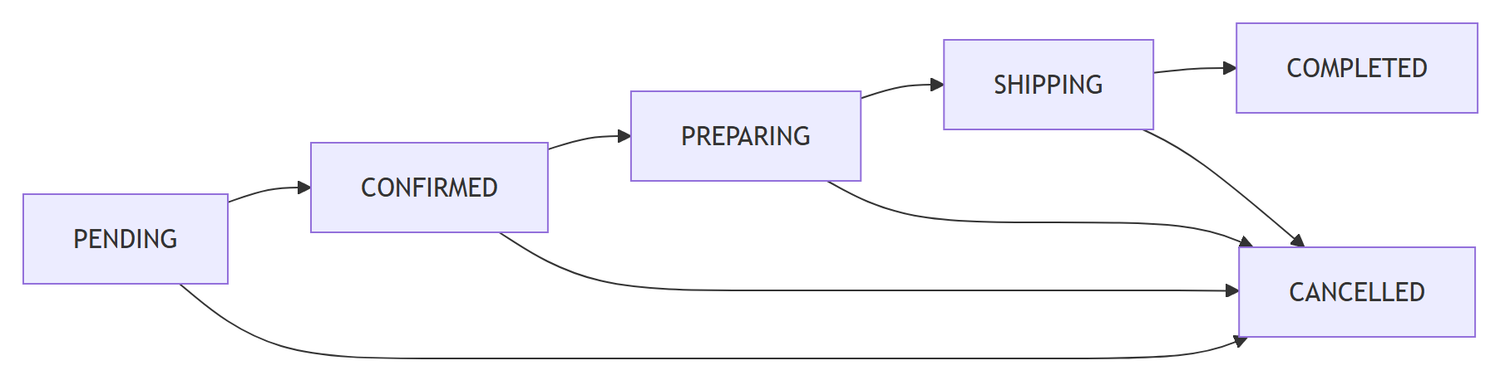
Hình 5.29. Vòng đời và chuyển trạng thái đơn hàng.

5.4.9. Transaction tạo đơn

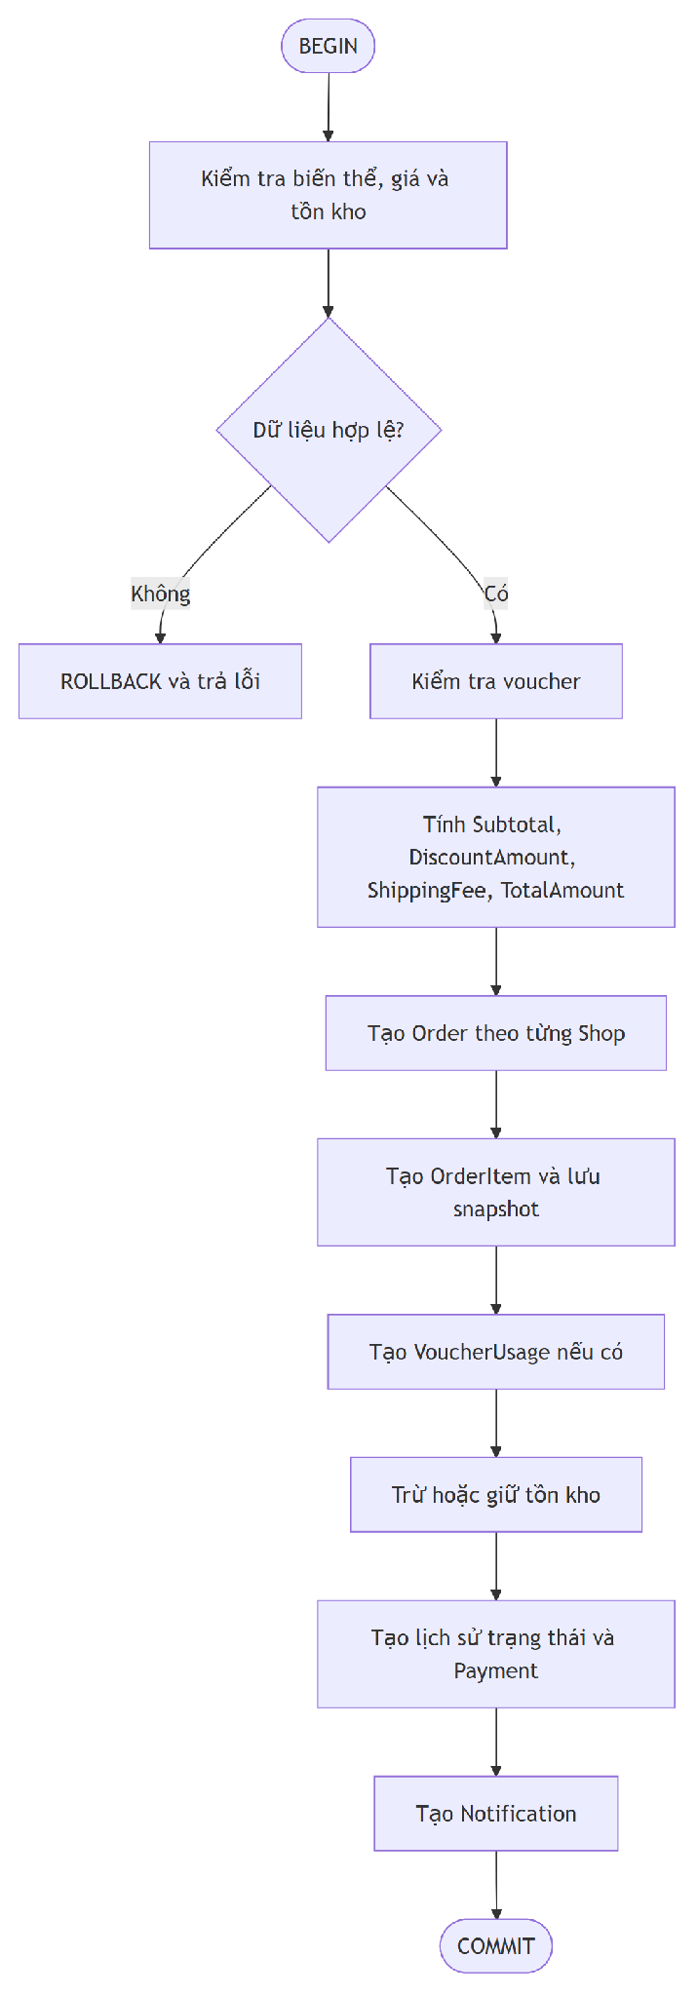
Hình 5.30. Quy trình transaction tạo đơn.
Hình 6.1. Giao diện Màn hình Đăng nhập
Hình 6.2. Giao diện Màn hình Đăng ký tài khoản
Hình 6.3. Giao diện Màn hình Trang chủ & Khám phá sản phẩm
Hình 6.4. Giao diện Màn hình Chi tiết sản phẩm
Hình 6.5. Giao diện Màn hình Giỏ hàng
Hình 6.6. Giao diện Màn hình Đặt hàng & Thanh toán
Hình 6.7. Giao diện Màn hình Quản lý đơn mua
Hình 6.8. Giao diện Màn hình Đánh giá sản phẩm
Hình 6.9. Giao diện Màn hình Thông tin cá nhân & Sổ địa chỉ
Hình 6.10. Giao diện Màn hình Trung tâm thông báo
Hình 6.11. Giao diện Màn hình Kênh Người bán - Dashboard & Xử lý đơn hàng
Hình 6.12. Giao diện Màn hình Kênh Người bán - Quản lý & Đăng bán sản phẩm
Hình 6.13. Giao diện Màn hình Quản trị viên - Bảng điều khiển & Quản lý User/Shop
Hình 6.14. Giao diện Màn hình Quản trị viên - Quản lý danh mục ngành hàng
Quá trình tạo Order phải thực hiện trong một transaction để bảo đảm yêu cầu nhất quán dữ liệu:

1. Kiểm tra ProductVariant còn hoạt động.
2. Kiểm tra giá và tồn kho hiện tại.
3. Kiểm tra voucher nếu có.
4. Tính Subtotal, DiscountAmount, ShippingFee và TotalAmount.
5. Tạo Order theo từng Shop.
6. Tạo OrderItem và lưu snapshot tên/biến thể/giá.
7. Tạo VoucherUsage nếu áp dụng voucher.
8. Trừ/giữ tồn kho tương ứng.
9. Tạo OrderStatusHistory ban đầu.
10. Tạo Payment ban đầu theo phương thức đã chọn.
11. Tạo Notification cho Buyer/Seller.
12. COMMIT nếu toàn bộ bước thành công; nếu một bước lỗi phải ROLLBACK toàn bộ.

Transaction tránh các trạng thái không nhất quán như có Order nhưng thiếu OrderItem, đã trừ tồn kho nhưng tạo Order thất bại, hoặc VoucherUsage không khớp DiscountAmount.

5.4.10. Chỉ mục tra cứu đề xuất

Để đáp ứng yêu cầu tìm kiếm/lọc và mục tiêu hiệu năng của đồ án, đề xuất index trên các trường thường truy vấn:

- User.Email.
- Product.ProductName, Product.ShopID, Product.CategoryID.
- ProductVariant.SKU.
- Order.BuyerID, Order.ShopID, Order.Status, Order.CreatedAt.
- Payment.OrderID.
- Shipment.OrderID, Shipment.TrackingCode.
- Voucher.Code.
- Review.ProductID, Review.Rating.
- Notification.RecipientID, Notification.IsRead.
- AdminLog.AdminID, AdminLog.CreatedAt.

5.4.11. Lưu trữ media

CSDL PostgreSQL chỉ lưu URL/metadata của file. Avatar, logo shop, ảnh sản phẩm và ảnh đánh giá được lưu trong Supabase Storage thông qua các trường AvatarURL, LogoURL và ImageURL. Không lưu binary image trực tiếp trong các bảng nghiệp vụ.

5.4.12. Đối chiếu với các quy định nghiệp vụ QD01–QD20

- QD01 → User.Email UNIQUE.
- QD02 → Supabase Auth quản lý mật khẩu; không lưu plaintext trong CSDL nghiệp vụ.
- QD03 → User.Status và kiểm tra tại Auth/Service.
- QD04 → Shop.OwnerID và kiểm tra ownership tại Service/RBAC.
- QD05 → ProductVariant.Price > 0.
- QD06 → ProductVariant.StockQuantity >= 0.
- QD07 → kiểm tra tồn kho trong transaction tạo đơn.
- QD08 → OrderItem.UnitPrice/ProductNameSnapshot/VariantSnapshot.
- QD09 → Voucher + VoucherUsage + kiểm tra điều kiện tại Service.
- QD10 → Order.TotalAmount >= 0.
- QD11 → state transition + OrderStatusHistory.
- QD12 → Buyer hủy Order theo trạng thái cho phép và lưu CancelReason.
- QD13 → Seller chỉ xử lý Order thuộc Shop của mình.
- QD14 → Review liên kết OrderItem và kiểm tra Order COMPLETED tại thời điểm tạo.
- QD15 → Review.Rating từ 1 đến 5.
- QD16 → Product/Shop/User dùng Status, hạn chế xóa vật lý dữ liệu đã phát sinh giao dịch.
- QD17 → ModerationRecord.Reason/AdminLog.Reason.
- QD18 → Payment không lưu thông tin thẻ ngân hàng thật.
- QD19 → báo cáo doanh thu chỉ tổng hợp Order hợp lệ/COMPLETED.
- QD20 → AdminLog lưu thao tác quản trị quan trọng.
Với các ràng buộc trên, toàn bộ QD01–QD20 đều có cấu trúc dữ liệu hoặc cơ chế kiểm soát tương ứng trong Schema Freeze v1.

6. THIẾT KẾ GIAO DIỆN
Chương này trình bày chi tiết kiến trúc và thiết kế giao diện người dùng (User Interface - UI) của nền tảng thương mại điện tử Mori. Giao diện được định hướng theo phong cách Soft Minimalist kết hợp chủ nghĩa tân hình (Neumorphism), với tông màu chủ đạo là hồng pastel nhẹ nhàng (#F472B6 / #FDF2F8) và nền sáng dịu mắt. Thiết kế tận dụng hiệu ứng đổ bóng đa tầng (soft shadows) và viền bo mềm mại tạo cảm giác nổi khối 3D thanh lịch, đồng thời tối ưu hóa trải nghiệm người dùng (UX) đáp ứng các tiêu chuẩn hiển thị và khả năng truy cập (WCAG 2.1). Toàn bộ các điều khiển (controls) và biến cố giao diện được chuẩn hóa theo mô hình đặc tả phần mềm công nghiệp.

6.1. Danh sách các màn hình và sơ đồ điều hướng
Hệ thống bao gồm 14 màn hình chính được phân bổ tương ứng cho 4 nhóm tác nhân: Khách (Guest), Người mua (Buyer), Người bán (Seller) và Quản trị viên (Admin). Bảng dưới đây tổng hợp danh mục các màn hình trong toàn bộ hệ thống:
Bảng 6.0. Danh sách tổng hợp các màn hình trong hệ thống Mori
STT | Mã MH | Tên màn hình | Đường dẫn (URL) | Tác nhân chính | Ghi chú
1 | MH01 | Màn hình Đăng nhập | /login | Tất cả (All) | Xác thực JWT token
2 | MH02 | Màn hình Đăng ký tài khoản | /register | Khách (Guest) | Đăng ký Buyer / Seller
3 | MH03 | Trang chủ & Khám phá sản phẩm | / | Khách / Người mua | Lưới sản phẩm, tìm kiếm, lọc
4 | MH04 | Chi tiết sản phẩm | /products/[id] | Khách / Người mua | Chọn biến thể SKU, review
5 | MH05 | Giỏ hàng | /cart | Người mua (Buyer) | Quản lý mục chọn theo shop
6 | MH06 | Đặt hàng & Thanh toán | /checkout | Người mua (Buyer) | Địa chỉ, voucher, COD/Online
7 | MH07 | Quản lý đơn mua | /orders | Người mua (Buyer) | Theo dõi tiến trình đơn
8 | MH08 | Đánh giá sản phẩm | /orders/[id]/review | Người mua (Buyer) | Chấm điểm sao, viết nhận xét
9 | MH09 | Thông tin cá nhân & Địa chỉ | /profile | Người mua / Người bán | Hồ sơ và sổ địa chỉ giao nhận
10 | MH10 | Trung tâm thông báo | /notifications | Tất cả người dùng | Thông báo đơn hàng & hệ thống
11 | MH11 | Kênh Người bán - Dashboard & Đơn | /seller | Người bán (Seller) | Chỉ số doanh thu, xử lý đơn
12 | MH12 | Kênh Người bán - Đăng bán sản phẩm | /seller/products/new | Người bán (Seller) | Tạo sản phẩm, ma trận biến thể
13 | MH13 | Quản trị viên - Dashboard & User | /admin | Quản trị viên (Admin) | Thống kê sàn, kiểm duyệt shop/user
14 | MH14 | Quản trị viên - Quản lý danh mục | /admin/categories | Quản trị viên (Admin) | Cây phân cấp ngành hàng

Quy trình điều hướng tổng quát: Sơ đồ luồng điều hướng giữa các phân hệ được thiết kế nhất quán:
• Phân hệ Khách & Người mua: Bắt đầu từ Trang chủ (MH03) → Tìm kiếm / Xem Chi tiết sản phẩm (MH04) → Thêm vào Giỏ hàng (MH05) → Tiến hành Đặt hàng (MH06). Nếu chưa xác thực, hệ thống chuyển hướng yêu cầu Đăng nhập (MH01) hoặc Đăng ký (MH02). Sau khi đặt hàng, người mua chuyển sang Quản lý đơn mua (MH07), nhận thông báo (MH10) và Đánh giá sản phẩm (MH08) khi đơn hoàn thành.
• Phân hệ Người bán: Đăng nhập với quyền SELLER → Tự động điều hướng vào Kênh Người bán (MH11). Từ đây người bán theo dõi đơn hàng, xác nhận giao hàng và chuyển sang trang Đăng bán sản phẩm (MH12) để quản lý kho và biến thể SKU.
• Phân hệ Quản trị viên: Đăng nhập với quyền ADMIN → Chuyển hướng vào Bảng điều khiển Quản trị (MH13) để giám sát các chỉ số GMV, xử lý khóa tài khoản/shop vi phạm và điều hướng sang Quản lý danh mục sàn (MH14).
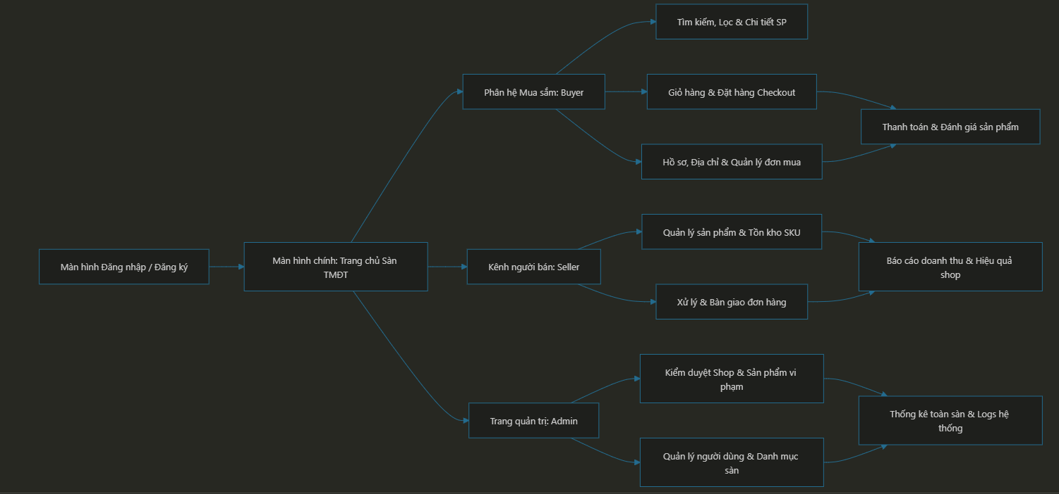
Hình 6.0. Sơ đồ các màn hình

6.2. Đặc tả chi tiết từng màn hình

6.2.1. Màn hình Đăng nhập (MH01 - /login)
• Ý nghĩa: Cung cấp giao diện xác thực người dùng vào hệ thống bằng địa chỉ email/tên đăng nhập và mật khẩu. Sau khi xác thực thành công, hệ thống phân phối phiên làm việc thông qua JWT Token và điều hướng người dùng đến khu vực chức năng tương ứng với quyền hạn (Role).
• Chi tiết màn hình: Giao diện dạng thẻ trung tâm (Card) theo chủ nghĩa tân hình Neumorphism, bóng đổ nổi hai lớp, nền hồng nhạt dịu mắt, phía trên là thương hiệu Mori, ô nhập liệu có biểu tượng trực quan và liên kết chuyển trang mượt mà.

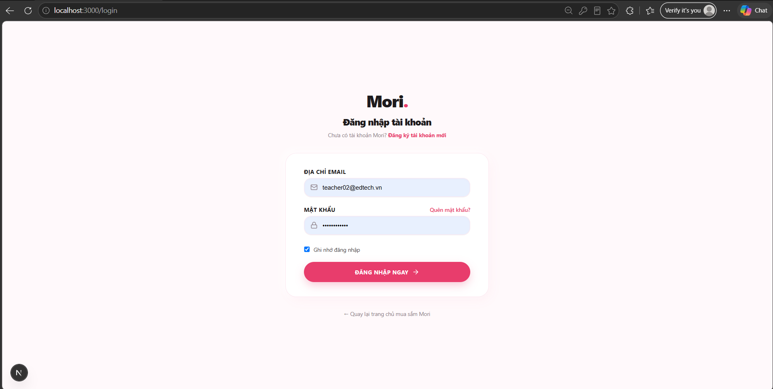
Hình 6.1. Giao diện Màn hình Đăng nhập
• Các đối tượng trong màn hình: Các thành phần điều khiển (controls) và chức năng tương tác trên Màn hình Đăng nhập được quy định như sau:
Bảng 6.1. Các đối tượng trong Màn hình Đăng nhập (MH01)
STT | Loại | Ý nghĩa
1 | textEdit | Ô nhập địa chỉ Email hoặc Tên đăng nhập của tài khoản
2 | textEdit | Ô nhập Mật khẩu người dùng (hiển thị ký tự ẩn dạng dấu chấm hoặc sao)
3 | checkEdit | Hộp kiểm ghi nhớ phiên đăng nhập (Lưu thông tin đăng nhập tự động)
4 | hyperLink | Liên kết 'Quên mật khẩu?' để chuyển hướng đến luồng khôi phục tài khoản
5 | simpleButton | Nút bấm 'Đăng nhập' kích hoạt biến cố kiểm tra và gửi yêu cầu xác thực
6 | hyperLink | Liên kết 'Chưa có tài khoản? Đăng ký ngay' điều hướng sang màn hình Đăng ký

• Sơ đồ biến cố: Quy trình kích hoạt và xử lý các sự kiện tương tác của người dùng trên Màn hình Đăng nhập:
Tên biến cố chính: Sự kiện bấm nút Đăng nhập (btnDangNhap_Click)
Bước 1: Người dùng nhập đầy đủ thông tin vào các ô textEdit và nhấn chuột vào simpleButton 'Đăng nhập'.
Bước 2 (Validation): Phía client kiểm tra các ô nhập liệu không được để trống; kiểm tra định dạng email hoặc tên đăng nhập hợp lệ. Nếu rỗng hoặc sai cú pháp, hiển thị thông báo lỗi trực tiếp dưới ô nhập liệu và dừng xử lý.
Bước 3 (API Request): Gửi yêu cầu HTTP POST /api/auth/login kèm payload JSON {usernameOrEmail, password} tới Backend API.
Bước 4 (Backend Processing): Service xác thực tìm bản ghi User trong CSDL, kiểm tra trạng thái hoạt động (status = ACTIVE) và dùng thư viện bảo mật so khớp mật khẩu bằng mã băm bcrypt. Nếu chính xác, tạo phiên làm việc và phát sinh chuỗi JWT Token chứa thông tin vai trò (Roles).
Bước 5 (UI Response): Client nhận mã phản hồi HTTP 200 OK, lưu JWT Token vào LocalStorage/Cookie, hiển thị thông báo Toast đăng nhập thành công và thực hiện điều hướng theo quyền: Admin chuyển sang /admin, Seller chuyển sang /seller, Buyer chuyển về trang chủ /.

6.2.2. Màn hình Đăng ký tài khoản (MH02 - /register)
• Ý nghĩa: Cho phép khách vãng lai đăng ký tạo tài khoản thành viên mới trong hệ thống với vai trò Người mua (Buyer) hoặc đăng ký tài khoản Người bán (Seller), phục vụ cho nhu cầu giao dịch trên sàn thương mại điện tử Mori.
• Chi tiết màn hình: Thẻ Card mở rộng Neumorphism trên nền hồng pastel, bố cục dọc rõ ràng, tích hợp các trường thông tin nhận diện cá nhân, lựa chọn vai trò tài khoản và điều khoản cam kết của sàn.

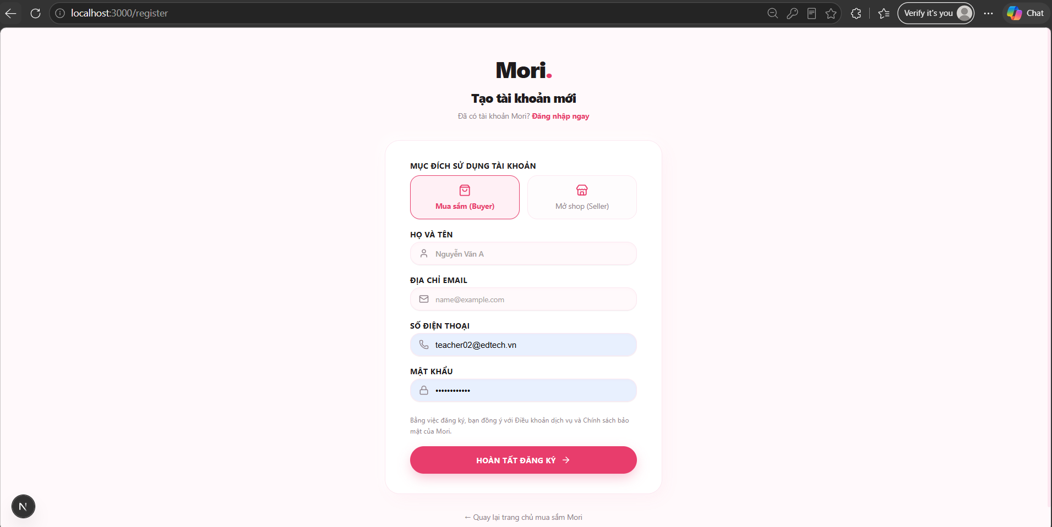
Hình 6.2. Giao diện Màn hình Đăng ký tài khoản
• Các đối tượng trong màn hình: Các thành phần điều khiển (controls) và chức năng tương tác trên Màn hình Đăng ký tài khoản được quy định như sau:
Bảng 6.2. Các đối tượng trong Màn hình Đăng ký tài khoản (MH02)
STT | Loại | Ý nghĩa
1 | textEdit | Ô nhập Họ và tên đầy đủ của người đăng ký
2 | textEdit | Ô nhập địa chỉ Email duy nhất chưa từng đăng ký
3 | textEdit | Ô nhập Số điện thoại liên lạc (10 chữ số tiêu chuẩn Việt Nam)
4 | textEdit | Ô nhập Mật khẩu bảo mật (tối thiểu 8 ký tự, bao gồm chữ và số)
5 | textEdit | Ô xác nhận lại Mật khẩu (kiểm tra độ trùng khớp)
6 | radioGroup | Nhóm tùy chọn loại tài khoản khởi tạo: 'Khách mua sắm (Buyer)' hoặc 'Chủ shop bán hàng (Seller)'
7 | checkEdit | Hộp kiểm cam kết tuân thủ Điều khoản sử dụng và Quy chế hoạt động sàn Mori
8 | simpleButton | Nút bấm 'Đăng ký tài khoản' thực thi luồng tạo mới tài khoản
9 | hyperLink | Liên kết 'Đã có tài khoản? Đăng nhập ngay' chuyển về màn hình MH01

• Sơ đồ biến cố: Quy trình kích hoạt và xử lý các sự kiện tương tác của người dùng trên Màn hình Đăng ký tài khoản:
Tên biến cố chính: Sự kiện bấm nút Đăng ký tài khoản (btnDangKy_Click)
Bước 1: Khách hàng điền đầy đủ các trường thông tin, tích chọn đồng ý điều khoản và nhấn nút 'Đăng ký tài khoản'.
Bước 2 (Validation): Client kiểm tra định dạng email theo regex chuẩn RFC 5322; kiểm tra số điện thoại gồm 10 chữ số; kiểm tra độ dài mật khẩu >= 8 ký tự; so khớp giá trị hai ô mật khẩu phải trùng nhau 100%; kiểm tra checkEdit điều khoản đã được tích chọn.
Bước 3 (API Request): Gửi yêu cầu HTTP POST /api/auth/register kèm payload JSON {fullName, email, phone, password, role}.
Bước 4 (Backend Processing): Backend kiểm tra tính duy nhất (Unique) của Email và Phone trong bảng User. Nếu hợp lệ, tiến hành băm mật khẩu bằng thuật toán bcrypt, khởi tạo bản ghi mới trong bảng User, tạo bản ghi mở rộng trong bảng UserProfile và tạo giỏ hàng Cart rỗng cho tài khoản nếu là Buyer.
Bước 5 (UI Response): Client nhận phản hồi thành công, hiển thị Toast thông báo chúc mừng đăng ký thành công và tự động điều hướng sang màn hình Đăng nhập (/login) sau 1.5 giây.

6.2.3. Màn hình Trang chủ & Khám phá sản phẩm (MH03 - /)
• Ý nghĩa: Màn hình trung tâm của sàn thương mại điện tử Mori, giúp khách hàng tra cứu, khám phá sản phẩm qua thanh tìm kiếm thông minh, duyệt sản phẩm theo danh mục ngành hàng, xem các chiến dịch khuyến mãi qua banner nổi bật và truy cập nhanh vào giỏ hàng hoặc các phân hệ khác.
• Chi tiết màn hình: Giao diện Sticky Header hiện đại màu trắng hồng, thanh tìm kiếm Neumorphism bo tròn viền mềm, khối banner trượt mượt mà, cụm biểu tượng danh mục tròn và lưới sản phẩm dạng thẻ Card 4-5 cột hiển thị ảnh sắc nét, điểm đánh giá và giá cả rõ ràng.

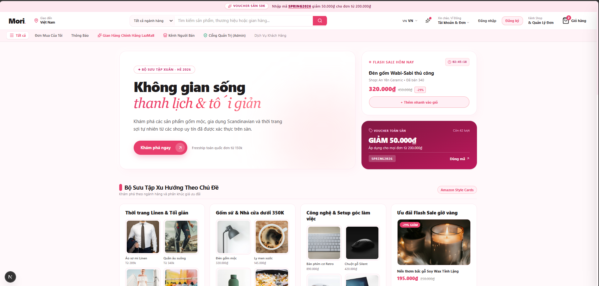
Hình 6.3. Giao diện Màn hình Trang chủ & Khám phá sản phẩm
• Các đối tượng trong màn hình: Các thành phần điều khiển (controls) và chức năng tương tác trên Màn hình Trang chủ & Khám phá sản phẩm được quy định như sau:
Bảng 6.3. Các đối tượng trong Màn hình Trang chủ & Khám phá sản phẩm (MH03)
STT | Loại | Ý nghĩa
1 | textEdit | Thanh tìm kiếm từ khóa sản phẩm theo tên, danh mục hoặc thương hiệu
2 | simpleButton | Nút bấm tìm kiếm (Icon kính lúp) thực thi truy vấn tìm kiếm sản phẩm
3 | lookupEdit | Hộp chọn danh mục ngành hàng (Thời trang, Mỹ phẩm, Phụ kiện, Đồ gia dụng...)
4 | comboBox | Hộp chọn tiêu chí sắp xếp: Mới nhất, Bán chạy nhất, Giá tăng dần, Giá giảm dần
5 | gridControl | Lưới hiển thị danh sách sản phẩm gồm: Ảnh đại diện, Tên sản phẩm, Giá bán, Lượt bán, Điểm sao
6 | simpleButton | Nút 'Xem chi tiết' trên từng thẻ sản phẩm điều hướng đến màn hình MH04
7 | simpleButton | Nút icon 'Thêm nhanh vào giỏ' (Quick Add to Cart)
8 | hyperLink | Biểu tượng Giỏ hàng trên thanh Header kèm Badge hiển thị số lượng mặt hàng
9 | hyperLink | Liên kết điều hướng phân hệ 'Kênh Người bán' (/seller) hoặc 'Quản trị' (/admin)

• Sơ đồ biến cố: Quy trình kích hoạt và xử lý các sự kiện tương tác của người dùng trên Màn hình Trang chủ & Khám phá sản phẩm:
Tên biến cố chính: Sự kiện Tìm kiếm / Lọc sản phẩm (txtSearch_KeyDown, cboCategory_Selected)
Bước 1: Người dùng gõ từ khóa vào thanh tìm kiếm hoặc nhấp chọn một danh mục hàng hóa / tiêu chí sắp xếp trên thanh công cụ.
Bước 2: Client debounce 300ms rồi phát sinh yêu cầu HTTP GET /api/products?search={keyword}&categoryId={catId}&sort={sortType}&page=1.
Bước 3 (Backend Processing): Backend sử dụng PostgreSQL full-text search và chỉ mục pg_trgm trên cột Product.Name để tìm kiếm chính xác và gần đúng; lọc sản phẩm có trạng thái status = 'APPROVED'.
Bước 4: Backend trả về cấu trúc danh sách sản phẩm phân trang (items, totalItems, totalPages).
Bước 5 (UI Update): GridControl trên trang chủ cập nhật lại danh sách hiển thị với hiệu ứng chuyển động mượt mà.

6.2.4. Màn hình Chi tiết sản phẩm (MH04 - /products/[id])
• Ý nghĩa: Cung cấp đầy đủ thông tin chuyên sâu của một sản phẩm: thư viện ảnh chi tiết, phân loại thuộc tính biến thể (Màu sắc, Kích cỡ), bảng giá động, số lượng tồn kho khả dụng, bài viết mô tả sản phẩm và danh sách đánh giá từ những khách hàng đã mua trước.
• Chi tiết màn hình: Bố cục chia hai cột chuẩn thương mại điện tử: Cột trái là Carousel ảnh lớn kèm hàng thumbnail thu nhỏ bên dưới; Cột phải hiển thị tên sản phẩm, thẻ giá Neumorphism nổi bật, các nút chọn biến thể (Pill buttons), ô điều chỉnh số lượng và cụm nút hành động chính (Thêm giỏ / Mua ngay). Phía dưới là các tab Mô tả và Đánh giá nhận xét.
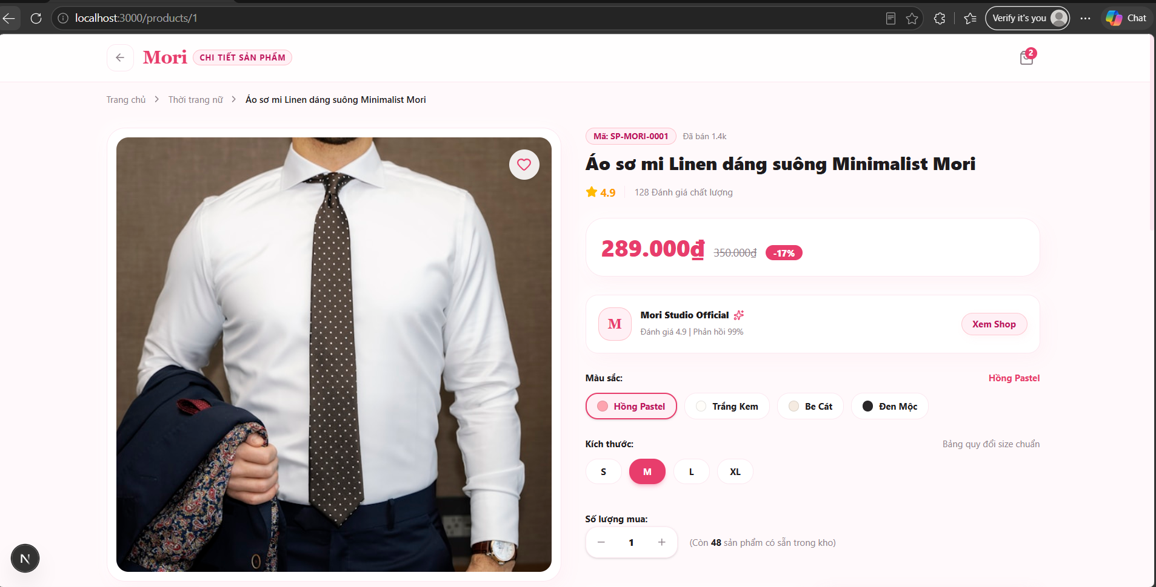
Hình 6.4. Giao diện Màn hình Chi tiết sản phẩm
• Các đối tượng trong màn hình: Các thành phần điều khiển (controls) và chức năng tương tác trên Màn hình Chi tiết sản phẩm được quy định như sau:
Bảng 6.4. Các đối tượng trong Màn hình Chi tiết sản phẩm (MH04)
STT | Loại | Ý nghĩa
1 | imageEdit | Khung trình chiếu ảnh sản phẩm chất lượng cao với tính năng chuyển ảnh và zoom chi tiết
2 | label | Nhãn hiển thị tên đầy đủ của sản phẩm, mã định danh và tên Gian hàng cung cấp
3 | label | Nhãn hiển thị khoảng giá bán hoặc giá niêm yết theo biến thể SKU đã chọn
4 | radioGroup | Nhóm nút chọn biến thể Phân loại 1 (Ví dụ: Màu sắc: Hồng pastel, Trắng kem, Đen)
5 | radioGroup | Nhóm nút chọn biến thể Phân loại 2 (Ví dụ: Kích thước: Size S, M, L, XL)
6 | spinEdit | Bộ điều khiển tăng [+] hoặc giảm [-] số lượng sản phẩm dự định đặt mua
7 | label | Nhãn thông báo số lượng tồn kho thực tế khả dụng của biến thể đang được chọn
8 | simpleButton | Nút bấm 'Thêm vào giỏ hàng' với biểu tượng giỏ hàng
9 | simpleButton | Nút bấm 'Mua ngay' kích hoạt luồng thanh toán tức thời
10 | memoEdit | Khu vực hiển thị nội dung bài viết mô tả sản phẩm, thông số kỹ thuật và chính sách đổi trả
11 | gridControl | Danh sách các bài đánh giá nhận xét của người mua trước gồm điểm sao và ảnh chụp thực tế

• Sơ đồ biến cố: Quy trình kích hoạt và xử lý các sự kiện tương tác của người dùng trên Màn hình Chi tiết sản phẩm:
Tên biến cố chính: Sự kiện bấm nút Thêm vào giỏ hàng (btnThemVaoGio_Click)
Bước 1: Khách hàng nhấp chọn đầy đủ các thuộc tính biến thể (màu sắc, size), chọn số lượng mua và nhấn nút 'Thêm vào giỏ hàng'.
Bước 2 (Validation): Client kiểm tra xem người dùng đã chọn đầy đủ biến thể hay chưa; kiểm tra số lượng mua phải lớn hơn 0 và nhỏ hơn hoặc bằng tồn kho khả dụng của biến thể SKU đó.
Bước 3: Kiểm tra trạng thái đăng nhập. Nếu chưa đăng nhập, hiển thị thông báo chuyển hướng sang /login để xác thực.
Bước 4 (API Request): Gửi yêu cầu HTTP POST /api/cart/items kèm payload {variantId, quantity} kèm Authorization Bearer Token.
Bước 5 (Backend Processing): Backend kiểm tra quyền và bản ghi Cart của Buyer; kiểm tra bản ghi ProductVariant; nếu mặt hàng đã có trong giỏ thì tăng số lượng, nếu chưa thì tạo bản ghi CartItem mới.
Bước 6 (UI Response): Cập nhật số đếm trên biểu tượng giỏ hàng trên thanh Header và hiển thị Toast thông báo 'Đã thêm sản phẩm vào giỏ hàng thành công'.

6.2.5. Màn hình Giỏ hàng (MH05 - /cart)
• Ý nghĩa: Cho phép Người mua xem lại toàn bộ các sản phẩm đã thêm vào giỏ hàng, tự động phân nhóm sản phẩm theo từng Shop bán hàng, thực hiện điều chỉnh số lượng, xóa bỏ mặt hàng không còn nhu cầu, chọn lựa từng mặt hàng hoặc toàn bộ giỏ để tiến hành đặt hàng.
• Chi tiết màn hình: Bảng giỏ hàng Neumorphism chia theo từng Gian hàng độc lập; cột bên phải hoặc thanh cố định đáy trang hiển thị tóm tắt tổng số lượng mặt hàng đã tick chọn, tổng số tiền tạm tính và nút 'Tiến hành mua hàng' nổi bật.

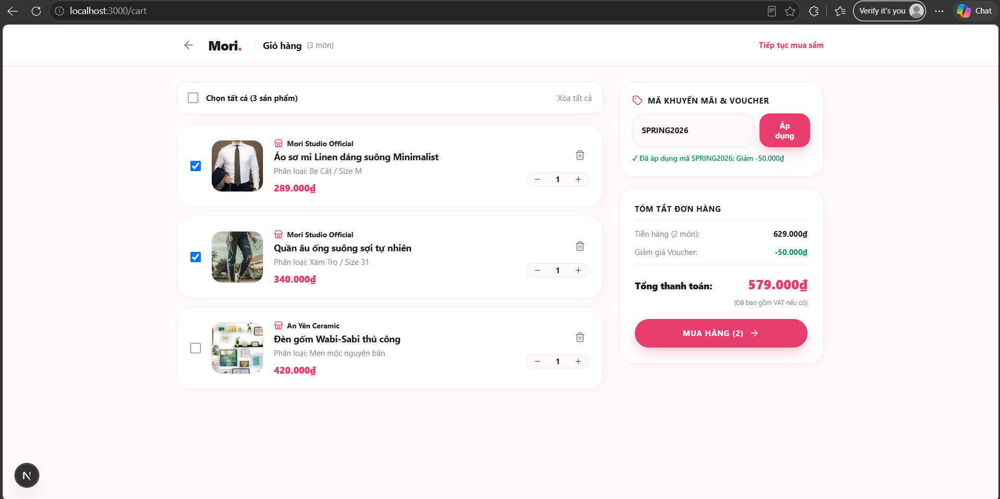
Hình 6.5. Giao diện Màn hình Giỏ hàng
• Các đối tượng trong màn hình: Các thành phần điều khiển (controls) và chức năng tương tác trên Màn hình Giỏ hàng được quy định như sau:
Bảng 6.5. Các đối tượng trong Màn hình Giỏ hàng (MH05)
STT | Loại | Ý nghĩa
1 | checkEdit | Hộp kiểm chọn tất cả mặt hàng trong toàn bộ giỏ hàng
2 | checkEdit | Hộp kiểm chọn tất cả mặt hàng thuộc về một Shop cụ thể
3 | checkEdit | Hộp kiểm chọn từng dòng sản phẩm riêng biệt để thanh toán
4 | gridControl | Lưới danh sách sản phẩm gồm: Hình ảnh, Tên sản phẩm, Phân loại SKU, Đơn giá, Số lượng, Thành tiền
5 | spinEdit | Nút bấm tăng/giảm trực tiếp số lượng của từng món hàng trong giỏ
6 | simpleButton | Nút bấm xóa (Icon thùng rác) loại bỏ mặt hàng khỏi giỏ hàng
7 | label | Nhãn hiển thị tổng số lượng sản phẩm được chọn và tổng tiền tạm tính
8 | simpleButton | Nút bấm 'Tiến hành mua hàng' (Checkout) chuyển sang bước thanh toán
9 | hyperLink | Liên kết 'Tiếp tục mua sắm' quay lại trang chủ Mori

• Sơ đồ biến cố: Quy trình kích hoạt và xử lý các sự kiện tương tác của người dùng trên Màn hình Giỏ hàng:
Tên biến cố chính: Sự kiện Thay đổi số lượng & Bấm mua hàng (spinQty_Change, btnMuaHang_Click)
Bước 1: Khi người dùng bấm nút tăng/giảm trên spinEdit, client gửi ngay yêu cầu HTTP PUT /api/cart/items/{id} kèm số lượng mới.
Bước 2: Backend xác minh tồn kho khả dụng của biến thể; nếu vượt quá tồn kho sẽ thông báo lỗi; nếu hợp lệ thì lưu số lượng mới vào CartItem và trả về dữ liệu giỏ cập nhật.
Bước 3: Giao diện tính toán lại thành tiền từng dòng và tổng tiền tạm tính tương ứng với các mục đang được chọn.
Bước 4: Khi người dùng nhấn nút 'Tiến hành mua hàng', client kiểm tra có ít nhất 1 sản phẩm được chọn; lưu danh sách các selectedItemIds và điều hướng sang màn hình Thanh toán (/checkout).

6.2.6. Màn hình Đặt hàng & Thanh toán (MH06 - /checkout)
• Ý nghĩa: Cung cấp quy trình hoàn tất giao dịch mua hàng, cho phép Người mua lựa chọn địa chỉ nhận hàng từ sổ địa chỉ, áp dụng mã voucher khuyến mãi giảm giá, chọn phương thức thanh toán (COD hoặc Online) và kích hoạt transaction tạo đơn hàng trong hệ thống.
• Chi tiết màn hình: Thiết kế hai cột tiêu chuẩn: Cột chính bên trái chứa khối địa chỉ giao hàng và danh sách sản phẩm nhóm theo Shop, kèm phương thức thanh toán Neumorphism; Cột tóm tắt bên phải chứa ô nhập Voucher, bảng kê chi tiết tài chính (Tiền hàng, Giảm giá, Phí ship, Tổng thanh toán) và nút Đặt hàng lớn.
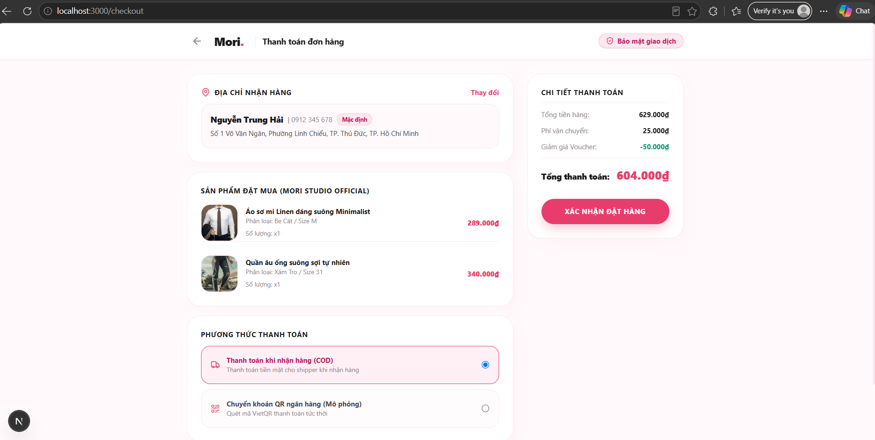
Hình 6.6. Giao diện Màn hình Đặt hàng & Thanh toán
• Các đối tượng trong màn hình: Các thành phần điều khiển (controls) và chức năng tương tác trên Màn hình Đặt hàng & Thanh toán được quy định như sau:
Bảng 6.6. Các đối tượng trong Màn hình Đặt hàng & Thanh toán (MH06)
STT | Loại | Ý nghĩa
1 | gridControl / lookupEdit | Danh sách hiển thị địa chỉ nhận hàng đã lưu (Tên, SĐT, Địa chỉ chi tiết)
2 | simpleButton | Nút 'Thêm địa chỉ mới' mở modal nhập địa chỉ giao hàng mới
3 | gridControl | Bảng danh sách các sản phẩm đặt mua chia theo từng gian hàng kèm phí vận chuyển
4 | textEdit | Ô nhập Mã giảm giá / Voucher khuyến mãi của sàn hoặc của Shop
5 | simpleButton | Nút bấm 'Áp dụng' voucher để kiểm tra và trừ tiền khuyến mãi
6 | radioGroup | Nhóm tùy chọn phương thức thanh toán: COD (Khi nhận hàng), Ví mô phỏng, Chuyển khoản QR
7 | memoEdit | Ô nhập lời nhắn / Ghi chú đặc biệt gửi cho Người bán hoặc đơn vị vận chuyển
8 | label | Các nhãn hiển thị chi tiết tiền: Tiền hàng, Phí vận chuyển, Giảm giá voucher, Tổng tiền thanh toán
9 | simpleButton | Nút bấm 'Xác nhận Đặt hàng' thực thi transaction tạo đơn hàng

• Sơ đồ biến cố: Quy trình kích hoạt và xử lý các sự kiện tương tác của người dùng trên Màn hình Đặt hàng & Thanh toán:
Tên biến cố chính: Sự kiện bấm nút Xác nhận Đặt hàng (btnDatHang_Click)
Bước 1: Người mua kiểm tra đầy đủ địa chỉ giao hàng, phương thức thanh toán, mã voucher và bấm nút 'Xác nhận Đặt hàng'.
Bước 2 (Validation): Client kiểm tra địa chỉ nhận hàng hợp lệ; phương thức thanh toán đã được chọn.
Bước 3 (API Request): Gửi yêu cầu HTTP POST /api/orders/checkout kèm payload {addressId, paymentMethod, voucherCode, cartItemIds, notes}.
Bước 4 (Backend Transaction):
4.1. Mở Transaction cơ sở dữ liệu với cấp độ cô lập READ COMMITTED.
4.2. Khóa (SELECT FOR UPDATE) tồn kho các ProductVariant liên quan để chống tranh chấp đồng thời (Race Condition).
4.3. Kiểm tra số lượng tồn kho còn đủ hay không. Nếu thiếu, ném lỗi và ROLLBACK.
4.4. Tính toán Subtotal, DiscountAmount, ShippingFee và TotalAmount.
4.5. Phân tách và tạo bản ghi Order theo từng Shop; tạo các bản ghi OrderItem kèm snapshot giá và tên sản phẩm.
4.6. Trừ số lượng tồn kho của các biến thể; ghi nhận bản ghi VoucherUsage nếu có voucher.
4.7. Khởi tạo bản ghi Payment, Shipment và OrderStatusHistory (trạng thái: PENDING).
4.8. Xóa các mặt hàng tương ứng khỏi CartItem của Buyer.
4.9. COMMIT Transaction nếu toàn bộ các bước thành công.
Bước 5 (UI Response): Backend trả về danh sách Order ID vừa tạo; Client xóa dữ liệu checkout tạm thời và chuyển hướng sang màn hình Quản lý đơn mua (/orders) kèm thông báo đặt hàng thành công.

6.2.7. Màn hình Quản lý đơn mua (MH07 - /orders)
• Ý nghĩa: Giúp Người mua theo dõi toàn bộ trạng thái và vòng đời các đơn hàng đã đặt, xem chi tiết tiến trình vận chuyển theo thời gian thực, thực hiện quyền hủy đơn hàng khi đơn chưa được xử lý, hoặc xác nhận đã nhận hàng thành công.
• Chi tiết màn hình: Thanh Tab điều hướng Neumorphism nằm ngang phân chia trạng thái đơn trực quan, thanh tìm kiếm đơn hàng, danh sách thẻ đơn hàng bo góc mềm hiển thị thông tin gian hàng, tóm tắt sản phẩm, tổng thanh toán và cụm nút hành động theo ngữ cảnh trạng thái.
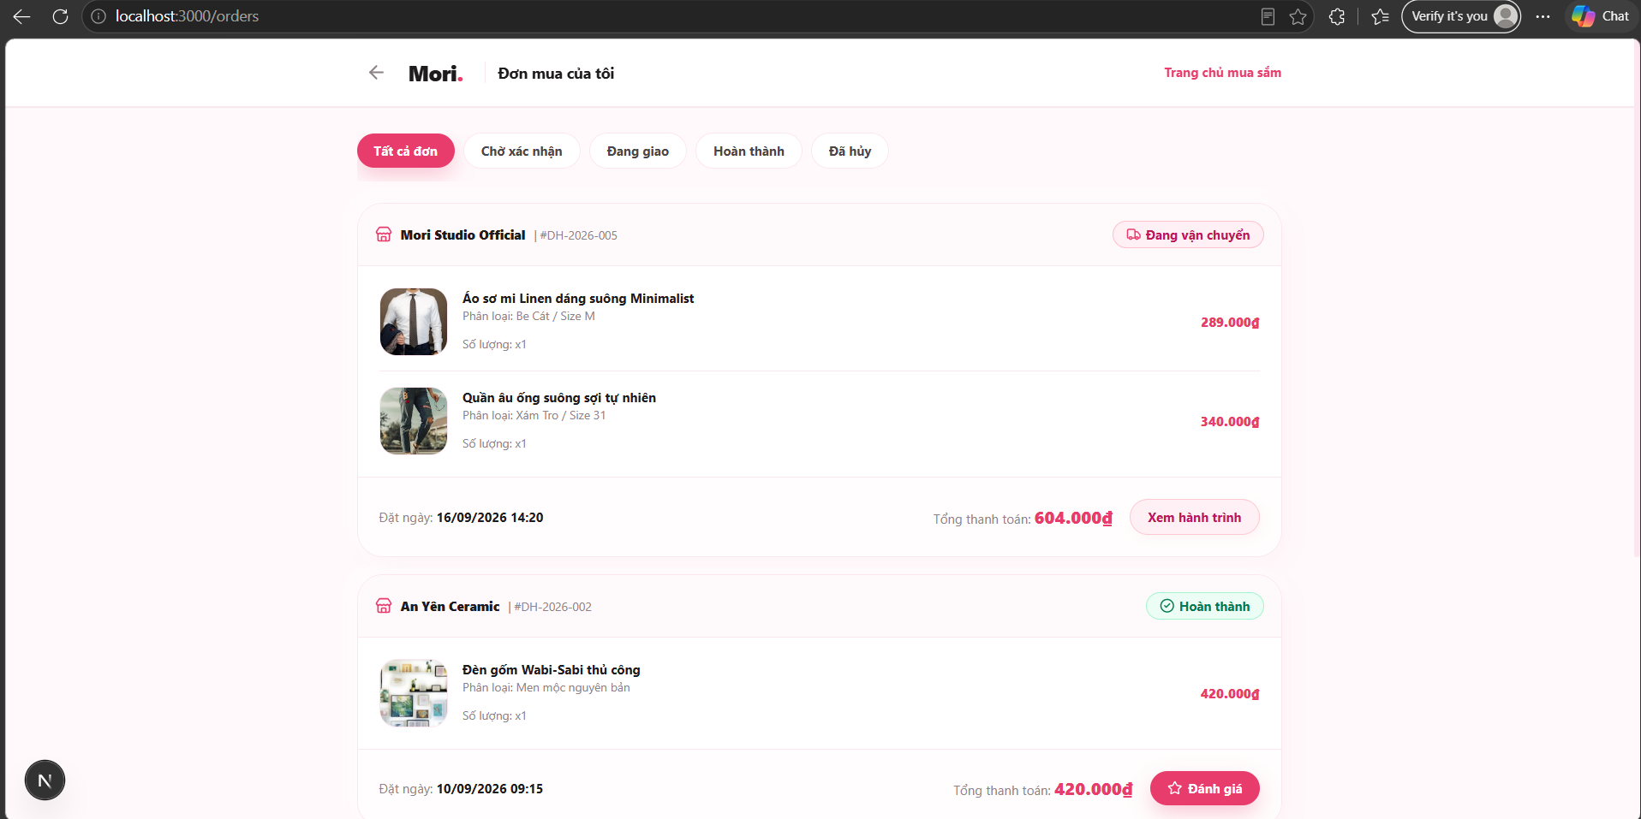
Hình 6.7. Giao diện Màn hình Quản lý đơn mua
• Các đối tượng trong màn hình: Các thành phần điều khiển (controls) và chức năng tương tác trên Màn hình Quản lý đơn mua được quy định như sau:
Bảng 6.7. Các đối tượng trong Màn hình Quản lý đơn mua (MH07)
STT | Loại | Ý nghĩa
1 | tabControl | Thanh tab phân loại trạng thái: 'Tất cả', 'Chờ xác nhận', 'Đang xử lý', 'Đang giao', 'Đã giao', 'Đã hủy'
2 | textEdit | Ô nhập tìm kiếm đơn hàng theo Mã đơn (Order Code) hoặc Tên sản phẩm
3 | gridControl | Danh sách đơn hàng hiển thị: Mã đơn, Thời gian đặt, Tên Shop, Sản phẩm, Tổng tiền, Trạng thái đơn
4 | simpleButton | Nút 'Hủy đơn hàng' (Chỉ kích hoạt khi đơn ở trạng thái PENDING - Chờ xác nhận)
5 | simpleButton | Nút 'Đã nhận được hàng' (Kích hoạt khi đơn ở trạng thái DELIVERING - Đang giao)
6 | simpleButton | Nút 'Đánh giá sản phẩm' (Kích hoạt khi đơn đạt trạng thái COMPLETED - Hoàn thành)
7 | simpleButton | Nút 'Mua lại' tự động đưa toàn bộ sản phẩm của đơn hàng cũ vào giỏ
8 | hyperLink | Liên kết 'Xem chi tiết đơn hàng' hiển thị timeline tiến trình vận chuyển và thông tin người nhận

• Sơ đồ biến cố: Quy trình kích hoạt và xử lý các sự kiện tương tác của người dùng trên Màn hình Quản lý đơn mua:
Tên biến cố chính: Sự kiện Hủy đơn hàng / Xác nhận nhận hàng (btnHuyDon_Click, btnNhanHang_Click)
Bước 1: Người mua bấm nút 'Hủy đơn hàng' trên một đơn đang ở trạng thái PENDING.
Bước 2: Hệ thống mở Modal xác nhận và yêu cầu người mua chọn lý do hủy đơn (Đổi ý, Sai địa chỉ, Muốn đổi sản phẩm khác...).
Bước 3 (API Request): Người dùng xác nhận, client gửi HTTP PUT /api/orders/{id}/cancel kèm lý do.
Bước 4 (Backend Processing): Backend kiểm tra trạng thái đơn hiện tại trong DB; nếu hợp lệ, cập nhật trạng thái đơn thành CANCELLED, cộng hoàn trả lại số lượng tồn kho cho các ProductVariant tương ứng, ghi nhận vào OrderStatusHistory.
Bước 5 (UI Update): Giao diện cập nhật trạng thái đơn sang 'Đã hủy', vô hiệu hóa nút hủy và hiển thị thông báo hủy đơn thành công.

6.2.8. Màn hình Đánh giá sản phẩm (MH08 - /orders/[id]/review)
• Ý nghĩa: Cho phép Người mua chấm điểm chất lượng (từ 1 đến 5 sao), viết bài nhận xét đánh giá chi tiết và tải lên hình ảnh chụp thực tế cho các sản phẩm đã nhận thành công, góp phần xây dựng độ uy tín cộng đồng trên sàn Mori.
• Chi tiết màn hình: Thẻ đánh giá Neumorphism tập trung, khối thông tin sản phẩm thu nhỏ ở trên cùng, bộ chọn sao màu vàng cam tương tác, khung nhập văn bản mềm mại và khung đính kèm hình ảnh kéo thả thuận tiện.

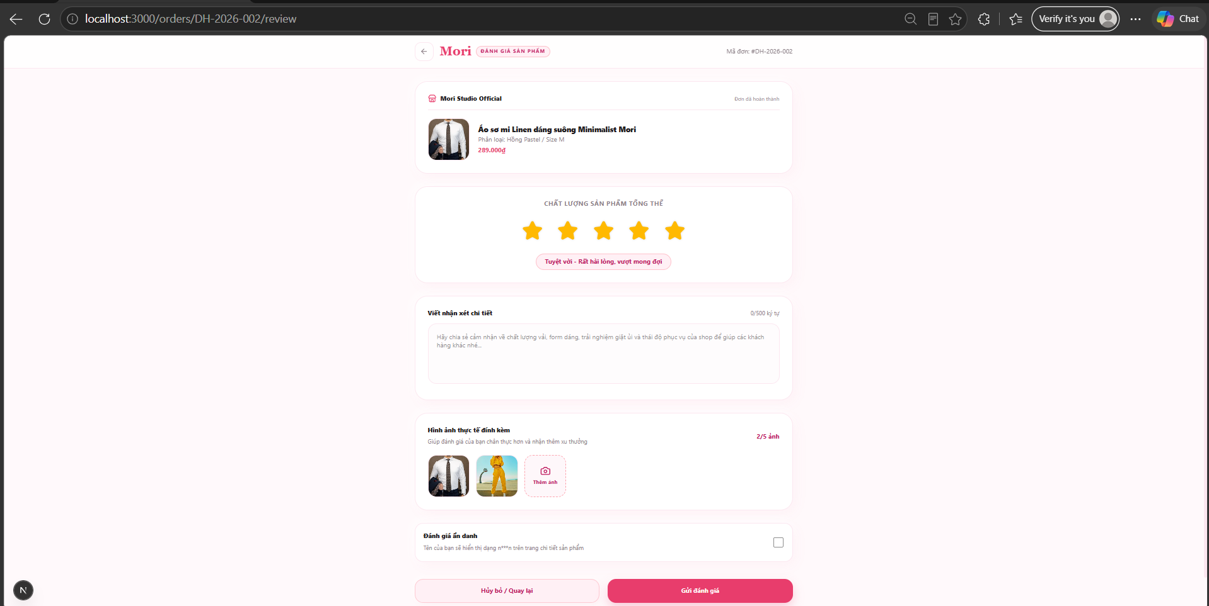
Hình 6.8. Giao diện Màn hình Đánh giá sản phẩm
• Các đối tượng trong màn hình: Các thành phần điều khiển (controls) và chức năng tương tác trên Màn hình Đánh giá sản phẩm được quy định như sau:
Bảng 6.8. Các đối tượng trong Màn hình Đánh giá sản phẩm (MH08)
STT | Loại | Ý nghĩa
1 | imageEdit / label | Khung hiển thị hình ảnh đại diện, tên sản phẩm và biến thể SKU cần đánh giá
2 | radioGroup / ratingControl | Bộ đánh giá 5 sao (1 sao: Rất tệ -> 5 sao: Tuyệt vời)
3 | memoEdit | Ô nhập văn bản nhận xét, cảm nhận chi tiết về chất lượng sản phẩm và dịch vụ giao hàng
4 | imageEdit | Vùng tải lên hình ảnh / video feedback thực tế của sản phẩm từ máy tính hoặc điện thoại
5 | checkEdit | Hộp kiểm 'Đánh giá ẩn danh' (Ẩn tên tài khoản trên trang chi tiết sản phẩm)
6 | simpleButton | Nút bấm 'Gửi đánh giá' hoàn tất việc gửi phản hồi
7 | simpleButton | Nút bấm 'Hủy bỏ / Quay lại' trở về trang quản lý đơn mua

• Sơ đồ biến cố: Quy trình kích hoạt và xử lý các sự kiện tương tác của người dùng trên Màn hình Đánh giá sản phẩm:
Tên biến cố chính: Sự kiện bấm nút Gửi đánh giá (btnGuiDanhGia_Click)
Bước 1: Người mua chọn số sao đánh giá, nhập nội dung nhận xét và bấm nút 'Gửi đánh giá'.
Bước 2 (Validation): Client kiểm tra số sao đã được chọn (tối thiểu 1 sao); nội dung nhận xét không được để trống (tối thiểu 10 ký tự).
Bước 3 (API Request): Gửi yêu cầu HTTP POST /api/reviews kèm payload {orderItemId, rating, comment, isAnonymous, images}.
Bước 4 (Backend Processing): Backend xác thực quyền sở hữu đơn hàng của Buyer; kiểm tra trạng thái đơn là COMPLETED; kiểm tra mặt hàng này chưa từng được đánh giá trước đó; lưu bản ghi vào bảng Review và ReviewImage.
Bước 5 (UI Response): Hiển thị thông báo gửi đánh giá thành công và tự động điều hướng người mua trở lại màn hình Đơn mua (/orders).

6.2.9. Màn hình Thông tin cá nhân & Sổ địa chỉ (MH09 - /profile)
• Ý nghĩa: Cung cấp giao diện quản lý hồ sơ thông tin tài khoản người dùng (ảnh đại diện, tên, số điện thoại, ngày sinh, giới tính) và quản trị sổ địa chỉ giao hàng nhận hàng (thêm mới, chỉnh sửa, xóa bỏ, đặt địa chỉ mặc định).
• Chi tiết màn hình: Bố cục chia hai phân vùng Tab rõ ràng: Tab 1 'Hồ sơ tài khoản' chứa biểu mẫu cập nhật thông tin cá nhân; Tab 2 'Sổ địa chỉ' chứa danh sách các địa chỉ đã lưu với nhãn 'Mặc định' màu hồng Neumorphism và nút thêm mới.
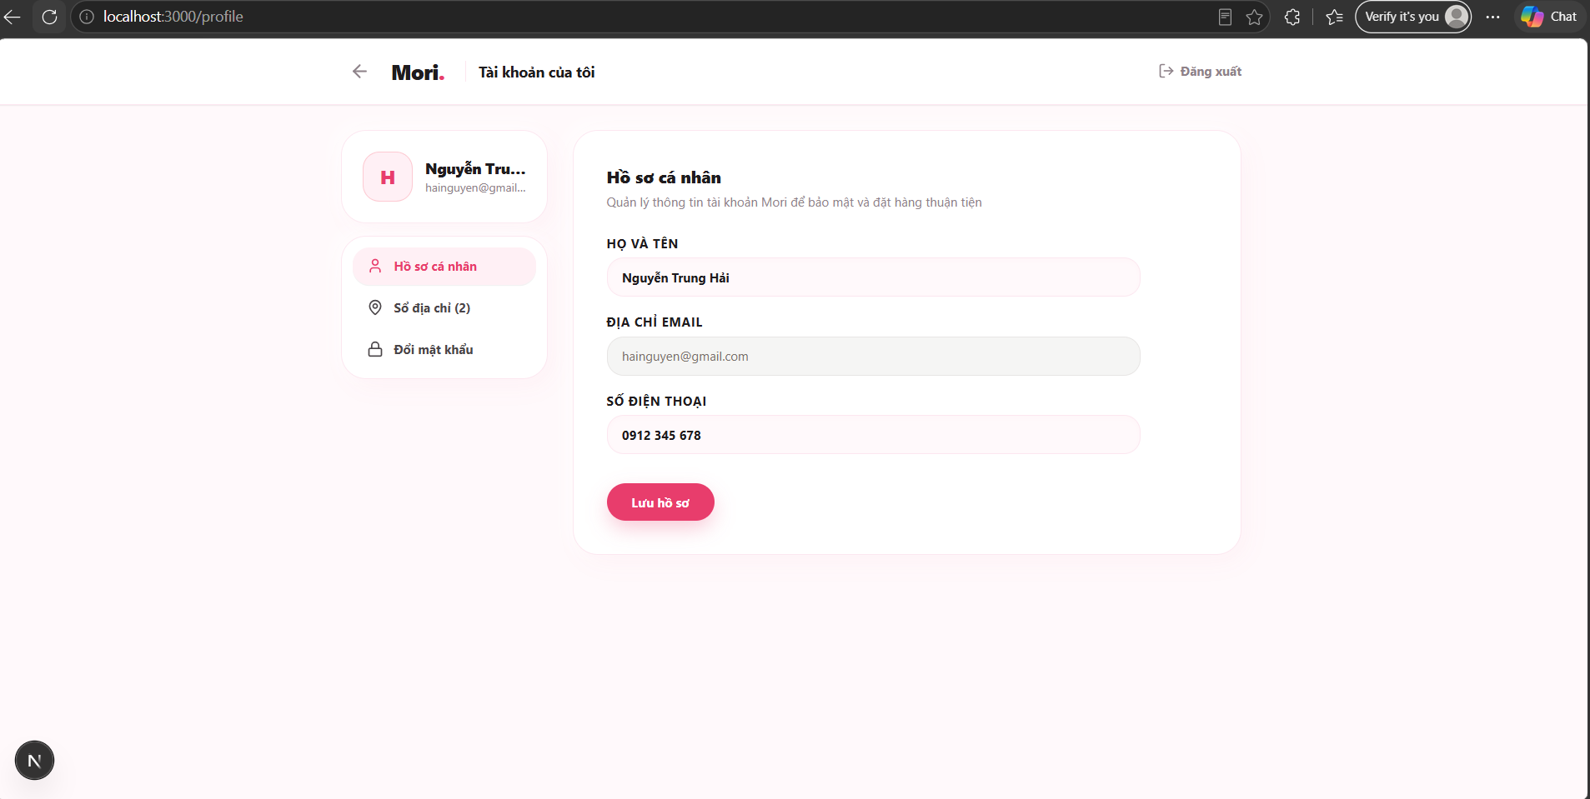
Hình 6.9. Giao diện Màn hình Thông tin cá nhân & Sổ địa chỉ
• Các đối tượng trong màn hình: Các thành phần điều khiển (controls) và chức năng tương tác trên Màn hình Thông tin cá nhân & Sổ địa chỉ được quy định như sau:
Bảng 6.9. Các đối tượng trong Màn hình Thông tin cá nhân & Sổ địa chỉ (MH09)
STT | Loại | Ý nghĩa
1 | imageEdit | Khung hiển thị và tải lên ảnh đại diện Avatar của người dùng
2 | textEdit | Ô nhập Họ và tên đầy đủ
3 | textEdit | Ô hiển thị địa chỉ Email đăng ký (Chế độ chỉ đọc - Read-only)
4 | textEdit | Ô nhập Số điện thoại liên hệ cá nhân
5 | radioGroup | Nhóm tùy chọn Giới tính: Nam, Nữ, Khác
6 | simpleButton | Nút bấm 'Lưu thay đổi hồ sơ'
7 | gridControl | Bảng danh sách địa chỉ giao nhận gồm: Họ tên người nhận, SĐT, Địa chỉ chi tiết, Nhãn mặc định
8 | simpleButton | Nút bấm 'Thêm địa chỉ mới' mở modal nhập thông tin
9 | simpleButton | Nút bấm 'Thiết lập mặc định' cho một địa chỉ cụ thể
10 | simpleButton | Nút bấm 'Sửa / Xóa' địa chỉ giao nhận

• Sơ đồ biến cố: Quy trình kích hoạt và xử lý các sự kiện tương tác của người dùng trên Màn hình Thông tin cá nhân & Sổ địa chỉ:
Tên biến cố chính: Sự kiện Lưu hồ sơ & Thêm địa chỉ mới (btnLuuHoSo_Click, btnThemDiaChi_Click)
Bước 1: Người dùng cập nhật thông tin cá nhân và nhấn 'Lưu thay đổi hồ sơ'.
Bước 2: Client validate định dạng số điện thoại hợp lệ; gửi yêu cầu HTTP PUT /api/users/profile.
Bước 3: Backend cập nhật dữ liệu vào bảng UserProfile và phản hồi thông báo thành công.
Bước 4: Khi người dùng thêm địa chỉ mới, client hiển thị Modal chọn Tỉnh/Thành phố, Quận/Huyện, Xã/Phường và Địa chỉ chi tiết; gửi HTTP POST /api/users/addresses.
Bước 5: Backend lưu vào bảng Address; nếu được đánh dấu mặc định thì tự động bỏ cờ mặc định của các địa chỉ cũ; cập nhật lại lưới hiển thị địa chỉ.

6.2.10. Màn hình Trung tâm thông báo (MH10 - /notifications)
• Ý nghĩa: Cung cấp trung tâm tổng hợp toàn bộ các thông báo quan trọng được hệ thống gửi tới tài khoản người dùng theo thời gian thực: cập nhật tiến trình đơn hàng, khuyến mãi mới, tin tức hoạt động và cảnh báo vi phạm.
• Chi tiết màn hình: Giao diện danh sách dạng Feed tối giản (Minimalist List), phân biệt rõ ràng giữa thông báo chưa đọc (nền hồng phấn nhẹ, chấm tròn báo hiệu) và thông báo đã đọc (nền trắng nhạt), phía trên có thanh tab lọc theo chủ đề.
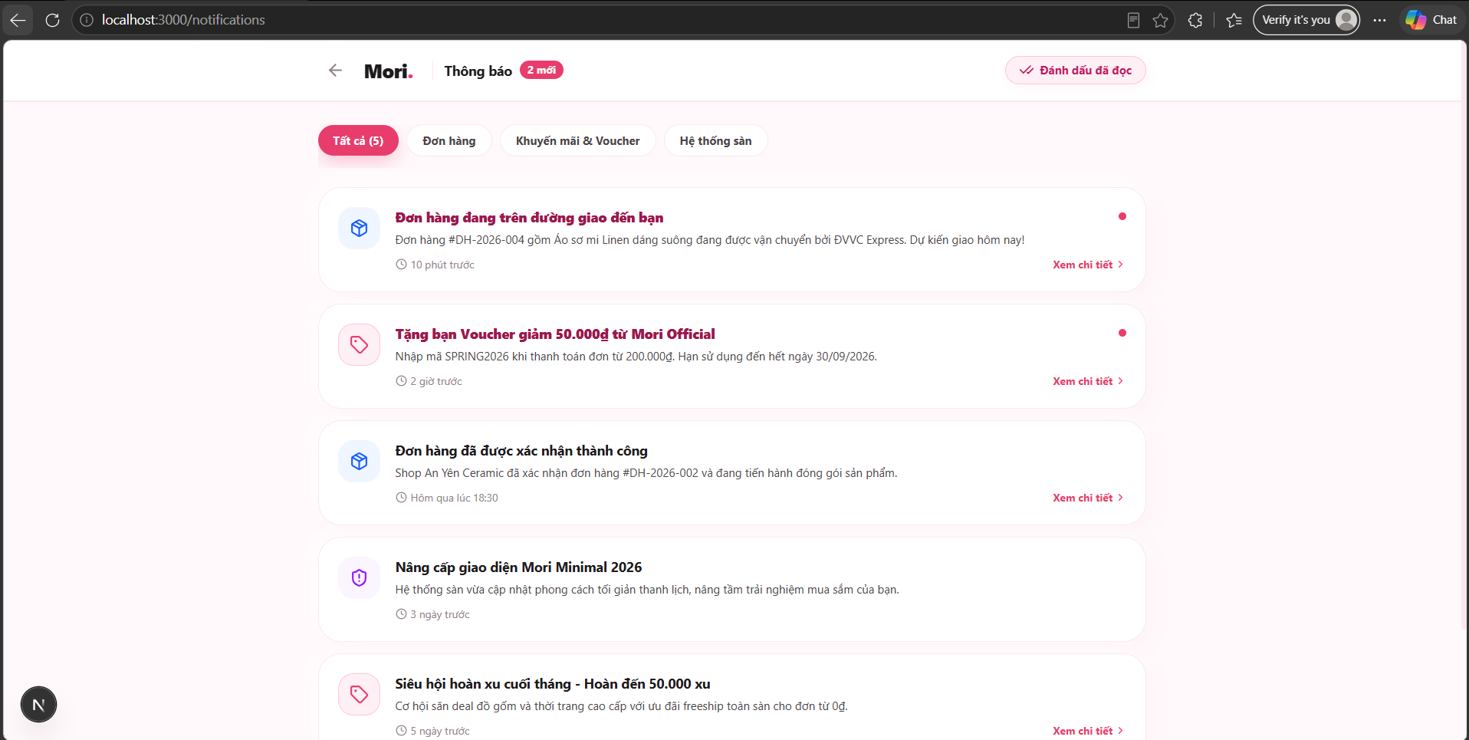
Hình 6.10. Giao diện Màn hình Trung tâm thông báo
• Các đối tượng trong màn hình: Các thành phần điều khiển (controls) và chức năng tương tác trên Màn hình Trung tâm thông báo được quy định như sau:
Bảng 6.10. Các đối tượng trong Màn hình Trung tâm thông báo (MH10)
STT | Loại | Ý nghĩa
1 | tabControl | Thanh tab phân loại thông báo: 'Tất cả', 'Đơn hàng', 'Khuyến mãi', 'Hệ thống'
2 | simpleButton | Nút bấm 'Đánh dấu tất cả là đã đọc'
3 | gridControl | Danh sách hiển thị các thông báo: Biểu tượng loại tin, Tiêu đề, Nội dung tóm tắt, Thời gian, Trạng thái
4 | simpleButton | Nút hành động xem chi tiết trên từng thông báo để điều hướng đến nguồn sự kiện

• Sơ đồ biến cố: Quy trình kích hoạt và xử lý các sự kiện tương tác của người dùng trên Màn hình Trung tâm thông báo:
Tên biến cố chính: Sự kiện bấm xem thông báo (notificationItem_Click)
Bước 1: Người dùng nhấp chuột vào một dòng thông báo cụ thể trong danh sách.
Bước 2: Client gửi yêu cầu HTTP PUT /api/notifications/{id}/read tới backend.
Bước 3: Backend cập nhật trường is_read = true cho bản ghi Notification tương ứng trong cơ sở dữ liệu.
Bước 4 (UI Update): Giao diện đổi kiểu chữ của thông báo từ in đậm sang thường, giảm số đếm chưa đọc trên huy hiệu thông báo ở thanh Header và tự động điều hướng người dùng tới trang nghiệp vụ liên quan (ví dụ: màn hình chi tiết đơn mua nếu là thông báo đơn hàng).

6.2.11. Màn hình Kênh Người bán - Dashboard & Xử lý đơn hàng (MH11 - /seller)
• Ý nghĩa: Bảng điều khiển kinh doanh trung tâm của Chủ shop để giám sát doanh số bán hàng, số lượng đơn hàng cần xử lý, kiểm soát hàng sắp hết trong kho và trực tiếp thực hiện các nghiệp vụ: xác nhận đơn hàng, đóng gói giao cho đơn vị vận chuyển.
• Chi tiết màn hình: Giao diện Dashboard gồm thanh Sidebar bên trái để điều hướng Kênh Người bán; Khu vực làm việc chính hiển thị các thẻ KPI thống kê nổi khối Neumorphism (Doanh thu tháng, Đơn chờ xử lý, Tổng sản phẩm) và bảng danh sách đơn hàng của Shop kèm bộ lọc trạng thái chuyên biệt.
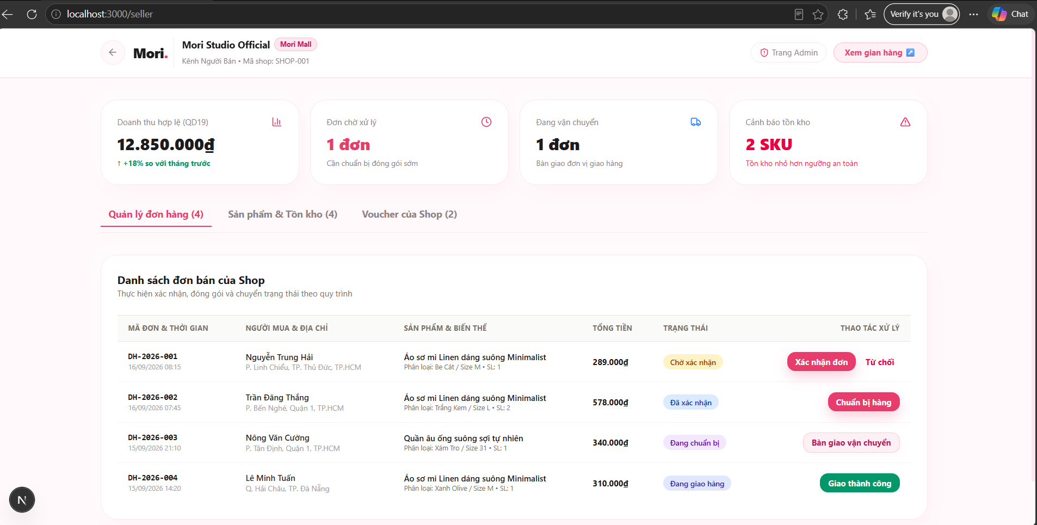
Hình 6.11. Giao diện Màn hình Kênh Người bán - Dashboard & Xử lý đơn hàng
• Các đối tượng trong màn hình: Các thành phần điều khiển (controls) và chức năng tương tác trên Màn hình Kênh Người bán - Dashboard & Xử lý đơn hàng được quy định như sau:

Bảng 6.11. Các đối tượng trong Màn hình Kênh Người bán - Dashboard & Đơn hàng (MH11)
STT | Loại | Ý nghĩa
1 | chartControl / card | Khung thẻ KPI thống kê: Tổng doanh thu tháng, Đơn chờ xác nhận, Đánh giá trung bình Shop
2 | tabControl | Thanh lọc đơn hàng shop: 'Chờ xác nhận', 'Đang xử lý/chuẩn bị', 'Đang giao', 'Đã giao', 'Đã hủy'
3 | textEdit | Thanh tìm kiếm đơn hàng theo Mã đơn hoặc Tên người mua hàng
4 | gridControl | Bảng danh sách đơn hàng của Shop: Mã đơn, Thời gian đặt, Người nhận, Danh sách SKU, Tiền hàng, Trạng thái
5 | simpleButton | Nút 'Xác nhận đơn hàng' (Chuyển trạng thái đơn từ PENDING sang CONFIRMED)
6 | simpleButton | Nút 'Giao cho ĐVVC' (Chuyển trạng thái sang PROCESSING / DELIVERING kèm mã vận đơn)
7 | simpleButton | Nút 'In phiếu đóng gói' xuất file phiếu giao hàng cho đơn vị vận chuyển

• Sơ đồ biến cố: Quy trình kích hoạt và xử lý các sự kiện tương tác của người dùng trên Màn hình Kênh Người bán - Dashboard & Xử lý đơn hàng:
Tên biến cố chính: Sự kiện Người bán bấm Xác nhận đơn hàng (btnXacNhanDon_Click)
Bước 1: Người bán kiểm tra thông tin đơn hàng và số lượng tồn kho thực tế, nhấn nút 'Xác nhận đơn hàng'.
Bước 2 (API Request): Client gửi yêu cầu HTTP PUT /api/seller/orders/{id}/confirm.
Bước 3 (Backend Processing): Backend kiểm tra đơn hàng thuộc quyền sở hữu của Shop hiện tại; kiểm tra trạng thái đơn đang là PENDING; cập nhật trạng thái đơn Order.status = 'CONFIRMED'; thêm bản ghi lịch sử vào bảng OrderStatusHistory.
Bước 4: Backend tự động sinh một bản ghi Notification gửi tới tài khoản Người mua thông báo 'Shop đã xác nhận đơn hàng của bạn và đang tiến hành đóng gói'.
Bước 5 (UI Update): Dòng đơn hàng trên gridControl của người bán chuyển trạng thái sang 'Đã xác nhận' và nút hành động chuyển thành 'Giao cho ĐVVC'.

6.2.12. Màn hình Kênh Người bán - Quản lý & Đăng bán sản phẩm (MH12 - /seller/products/new)
• Ý nghĩa: Cung cấp công cụ cho Người bán đăng tải sản phẩm mới lên sàn hoặc chỉnh sửa sản phẩm hiện có, bao gồm việc thiết lập thông tin cơ bản, tải lên bộ hình ảnh sản phẩm, thiết lập ma trận biến thể SKU (giá bán, số lượng kho, mã SKU) và mô tả chi tiết.
• Chi tiết màn hình: Biểu mẫu phân nhóm khoa học chia thành 4 khu vực chính: 1. Thông tin chung; 2. Hình ảnh sản phẩm (Drag-and-drop uploader); 3. Ma trận biến thể SKU (Bảng nhập liệu động); 4. Bài viết mô tả và nút xuất bản.
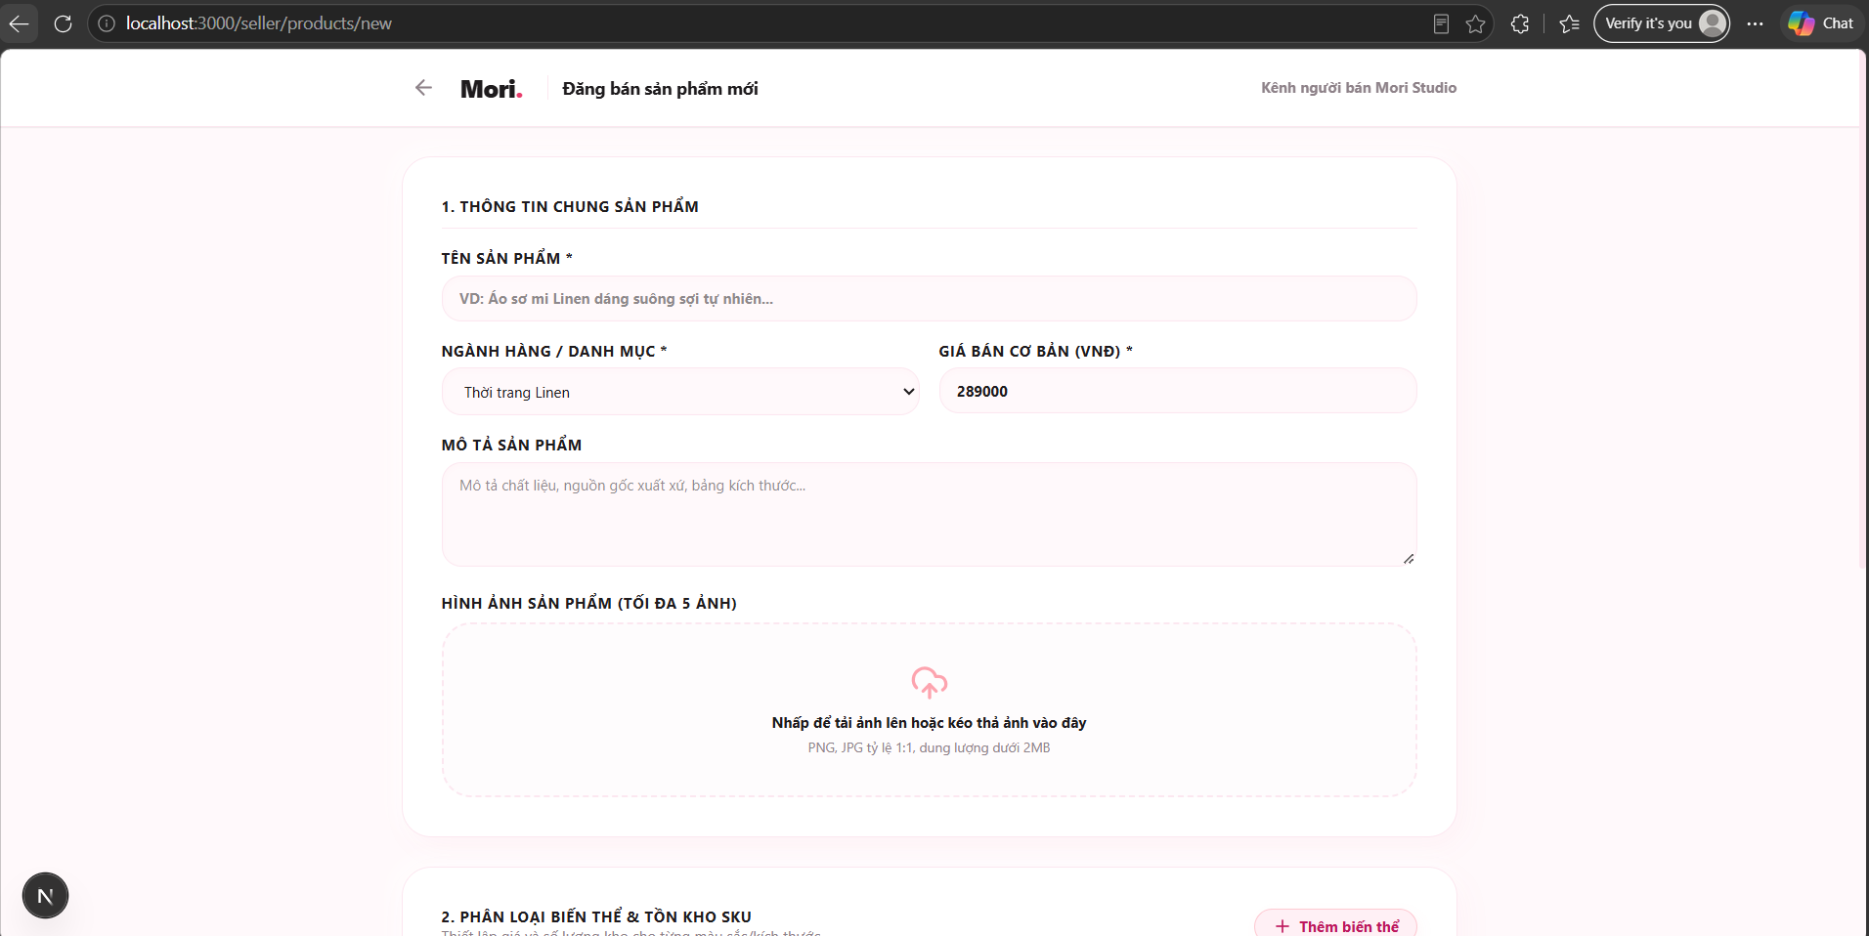
Hình 6.12. Giao diện Màn hình Kênh Người bán - Quản lý & Đăng bán sản phẩm
• Các đối tượng trong màn hình: Các thành phần điều khiển (controls) và chức năng tương tác trên Màn hình Kênh Người bán - Quản lý & Đăng bán sản phẩm được quy định như sau:
Bảng 6.12. Các đối tượng trong Màn hình Kênh Người bán - Đăng bán sản phẩm (MH12)
STT | Loại | Ý nghĩa
1 | textEdit | Ô nhập Tên sản phẩm đăng bán (Bắt buộc, tối thiểu 10 ký tự)
2 | lookupEdit | Hộp chọn Danh mục ngành hàng cấp con thích hợp
3 | memoEdit | Khung soạn thảo mô tả chi tiết sản phẩm, xuất xứ, thông số kỹ thuật và bảo hành
4 | imageEdit | Khu vực kéo thả hoặc bấm tải lên nhiều hình ảnh sản phẩm (Hỗ trợ JPG, PNG, WEBP)
5 | gridControl | Bảng ma trận biến thể SKU: Tên phân loại (Màu, Size), Giá bán niêm yết, Số lượng tồn kho, Mã SKU kho
6 | simpleButton | Nút bấm 'Thêm dòng biến thể mới' để bổ sung SKU
7 | simpleButton | Nút bấm 'Xóa dòng biến thể'
8 | simpleButton | Nút bấm 'Đăng bán sản phẩm' thực thi xuất bản sản phẩm lên sàn
9 | simpleButton | Nút bấm 'Lưu bản nháp' để lưu trữ tạm thời
10 | simpleButton | Nút bấm 'Hủy bỏ' trở về danh sách sản phẩm

• Sơ đồ biến cố: Quy trình kích hoạt và xử lý các sự kiện tương tác của người dùng trên Màn hình Kênh Người bán - Quản lý & Đăng bán sản phẩm:
Tên biến cố chính: Sự kiện bấm nút Đăng bán sản phẩm (btnDangBan_Click)
Bước 1: Người bán điền đầy đủ các thông tin sản phẩm, cấu hình bảng biến thể SKU và bấm nút 'Đăng bán sản phẩm'.
Bước 2 (Validation): Client kiểm tra tên sản phẩm không rỗng; danh mục đã được chọn; có ít nhất 1 ảnh sản phẩm; mỗi biến thể SKU phải có giá bán > 0 và số lượng kho >= 0.
Bước 3 (API Request): Gửi yêu cầu HTTP POST /api/seller/products kèm payload JSON {name, categoryId, description, images, variants}.
Bước 4 (Backend Transaction): Backend mở transaction: lưu bản ghi vào bảng Product (gán với shop_id của Seller); lưu danh sách URL ảnh vào bảng ProductImage; lưu danh sách biến thể vào bảng ProductVariant; gán trạng thái ban đầu là 'APPROVED' (hoặc 'PENDING_APPROVAL' tùy chính sách sàn).
Bước 5 (UI Response): Backend phản hồi kết quả thành công; Client hiển thị Toast chúc mừng và điều hướng người bán về danh sách sản phẩm của Shop.

6.2.13. Màn hình Quản trị viên - Bảng điều khiển & Quản lý User/Shop (MH13 - /admin)
• Ý nghĩa: Màn hình kiểm soát vận hành tối cao của sàn thương mại điện tử Mori, cung cấp báo cáo thống kê các chỉ số kinh doanh toàn sàn (GMV, số lượng đơn, số thành viên mới), đồng thời thực hiện kiểm duyệt, phê duyệt mở Shop và xử lý kỷ luật, khóa tài khoản hoặc Shop vi phạm quy chế.
• Chi tiết màn hình: Giao diện Admin Dashboard hiện đại, tông màu xám trắng kết hợp điểm nhấn hồng Mori; hàng trên cùng là các thẻ KPI tổng hợp; khu vực trung tâm là biểu đồ tăng trưởng GMV và bảng dữ liệu người dùng/shop với bộ lọc trạng thái và modal xử lý vi phạm.
Hình 6.13. Giao diện Màn hình Quản trị viên - Bảng điều khiển & Quản lý User/Shop
• Các đối tượng trong màn hình: Các thành phần điều khiển (controls) và chức năng tương tác trên Màn hình Quản trị viên - Bảng điều khiển & Quản lý User/Shop được quy định như sau:
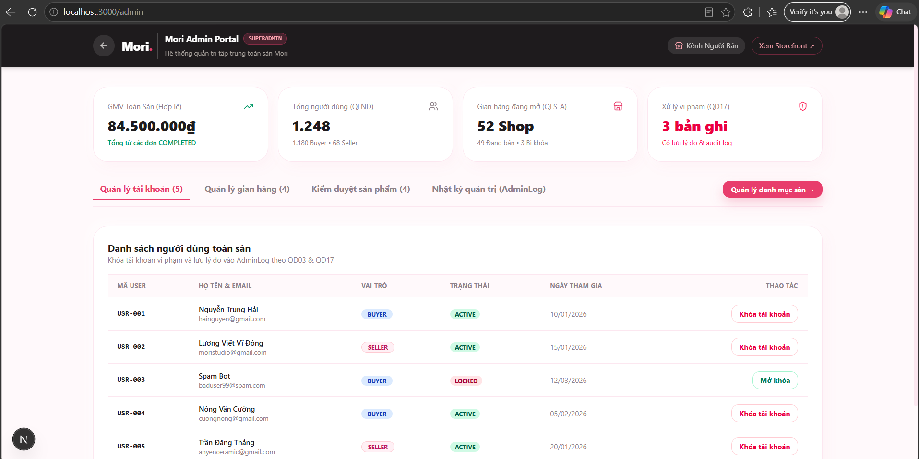
Bảng 6.13. Các đối tượng trong Màn hình Quản trị viên - Dashboard & Quản lý User/Shop (MH13)
STT | Loại | Ý nghĩa
1 | chartControl | Biểu đồ trực quan đường xu hướng tổng giá trị giao dịch GMV và lượng đơn hàng toàn sàn
2 | tabControl | Thanh tab chuyển đổi giữa 'Quản lý Tài khoản (Users)' và 'Quản lý Gian hàng (Shops)'
3 | textEdit | Thanh tìm kiếm tài khoản theo Họ tên, Email, Số điện thoại hoặc Tên Shop
4 | lookupEdit | Hộp chọn lọc trạng thái tài khoản: 'Tất cả', 'Hoạt động (ACTIVE)', 'Bị khóa (BANNED)', 'Chờ duyệt (PENDING)'
5 | gridControl | Bảng danh sách tài khoản: ID, Họ tên, Email, Vai trò, Ngày đăng ký, Trạng thái, Hành động
6 | simpleButton | Nút 'Khóa tài khoản / Shop vi phạm' (Áp dụng biện pháp chế tài)
7 | simpleButton | Nút 'Mở khóa tài khoản' khôi phục quyền truy cập
8 | simpleButton | Nút 'Phê duyệt mở Shop' cấp quyền bán hàng cho shop mới
9 | memoEdit | Ô nhập lý do kỷ luật và ghi chú xử lý vi phạm trong hộp thoại Modal

• Sơ đồ biến cố: Quy trình kích hoạt và xử lý các sự kiện tương tác của người dùng trên Màn hình Quản trị viên - Bảng điều khiển & Quản lý User/Shop:
Tên biến cố chính: Sự kiện Quản trị viên Khóa tài khoản vi phạm (btnKhoaTaiKhoan_Click)
Bước 1: Quản trị viên chọn một tài khoản vi phạm trên gridControl và nhấn nút 'Khóa tài khoản'.
Bước 2: Hệ thống hiển thị Modal yêu cầu Admin nhập lý do vi phạm (Gian lận thương mại, Đăng hàng cấm, Khiếu nại từ khách hàng...) và chọn hình thức xử lý.
Bước 3 (API Request): Admin nhấn xác nhận, client gửi HTTP PUT /api/admin/users/{id}/ban kèm payload {reason, actionType}.
Bước 4 (Backend Transaction): Backend xác minh quyền Admin; cập nhật trường User.status = 'BANNED'; tạo bản ghi ghi nhận vi phạm trong bảng ModerationRecord; ghi vết nhật ký hành động quản trị vào bảng AdminLog.
Bước 5: Vô hiệu hóa toàn bộ JWT Token hiện hành của tài khoản bị khóa; gửi email cảnh báo tới chủ tài khoản; cập nhật trạng thái trên giao diện Admin.

6.2.14. Màn hình Quản trị viên - Quản lý danh mục ngành hàng (MH14 - /admin/categories)
• Ý nghĩa: Cung cấp công cụ quy hoạch và quản lý cấu trúc cây danh mục hàng hóa toàn sàn Mori, cho phép Quản trị viên thêm mới danh mục, thiết lập danh mục cha - con đa cấp, cập nhật tên ngành hàng, biểu tượng icon, đường dẫn slug và bật/tắt trạng thái kinh doanh của danh mục.
• Chi tiết màn hình: Bố cục chia hai cột: Cột trái là bảng hiển thị cây danh mục phân cấp đa tầng (Category Tree Table); Cột phải là biểu mẫu thêm mới hoặc chỉnh sửa thông tin danh mục kèm khung xem trước Icon.
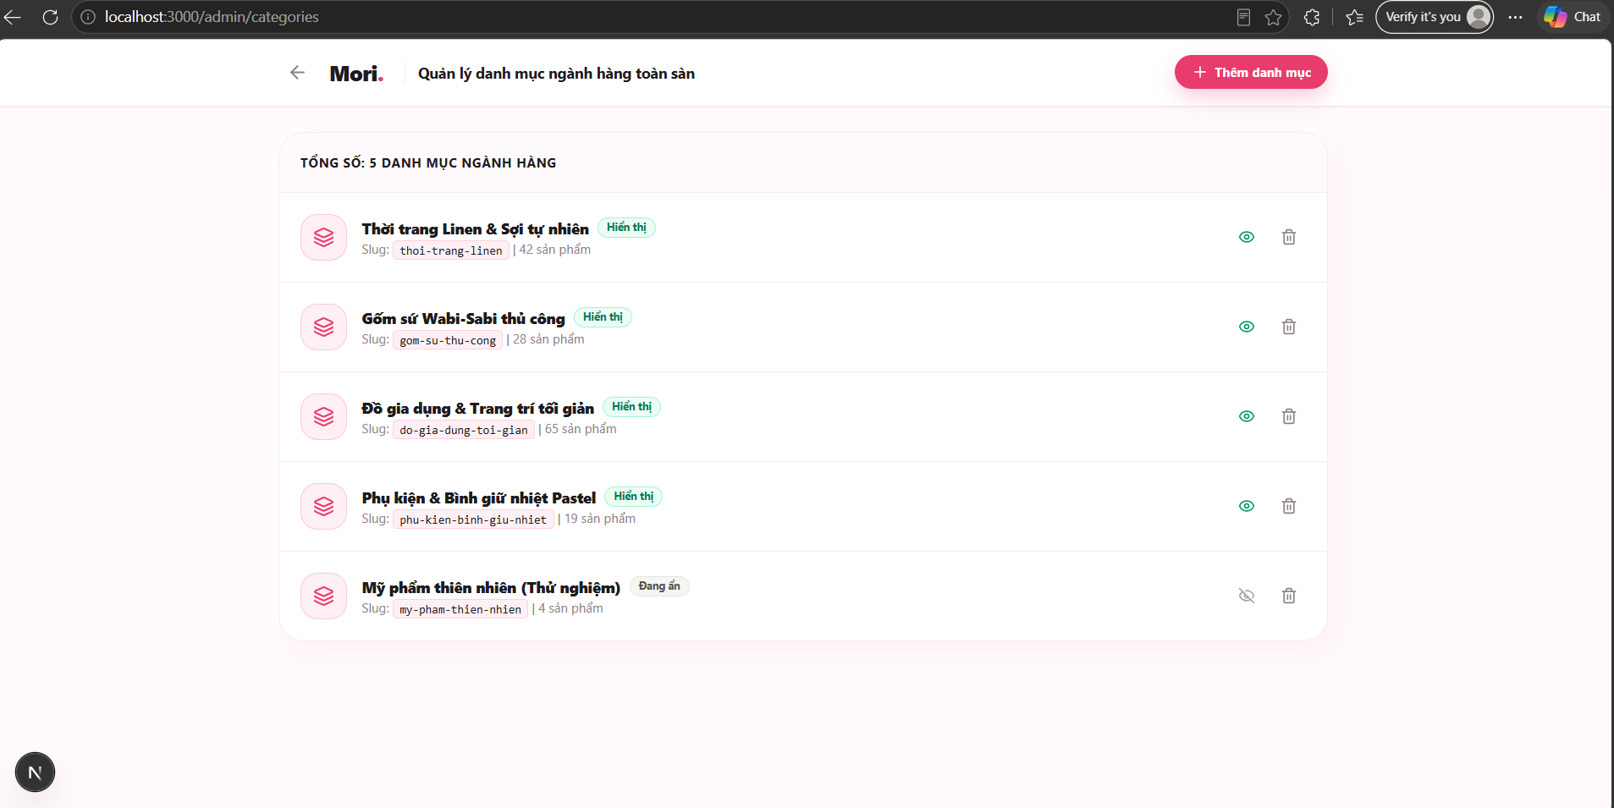
Hình 6.14. Giao diện Màn hình Quản trị viên - Quản lý danh mục ngành hàng
• Các đối tượng trong màn hình: Các thành phần điều khiển (controls) và chức năng tương tác trên Màn hình Quản trị viên - Quản lý danh mục ngành hàng được quy định như sau:
Bảng 6.14. Các đối tượng trong Màn hình Quản trị viên - Quản lý danh mục (MH14)
STT | Loại | Ý nghĩa
1 | gridControl | Bảng danh mục đa cấp hiển thị: ID, Icon, Tên danh mục, Cấp cha, Số sản phẩm trực thuộc, Trạng thái
2 | textEdit | Ô nhập Tên danh mục ngành hàng mới (Bắt buộc)
3 | lookupEdit | Hộp chọn Danh mục cha (Parent Category) để tạo cấu trúc danh mục đa tầng
4 | textEdit | Ô nhập đường dẫn thân thiện URL Slug (Ví dụ: /thoi-trang-nu, /my-pham)
5 | imageEdit | Khung tải lên biểu tượng Icon đại diện cho danh mục
6 | simpleButton | Nút bấm 'Thêm danh mục mới'
7 | simpleButton | Nút bấm 'Lưu cập nhật danh mục'
8 | simpleButton | Nút bấm 'Tạm ngưng / Ẩn danh mục'
9 | simpleButton | Nút bấm 'Hủy bỏ thao tác'

• Sơ đồ biến cố: Quy trình kích hoạt và xử lý các sự kiện tương tác của người dùng trên Màn hình Quản trị viên - Quản lý danh mục ngành hàng:
Tên biến cố chính: Sự kiện Thêm danh mục ngành hàng mới (btnThemDanhMuc_Click)
Bước 1: Quản trị viên nhập tên danh mục, chọn danh mục cha (nếu là cấp con), tải icon và nhấn 'Thêm danh mục mới'.
Bước 2 (Validation): Client kiểm tra tên danh mục không rỗng; kiểm tra tên không trùng lặp trong cùng phân cấp.
Bước 3 (API Request): Gửi yêu cầu HTTP POST /api/admin/categories kèm payload {name, parentId, slug, iconUrl}.
Bước 4 (Backend Processing): Backend xác thực quyền Admin; khởi tạo bản ghi mới trong bảng Category; tự động sinh chỉ mục phục vụ truy vấn; ghi nhận hành động vào AdminLog.
Bước 5 (UI Update): GridControl danh mục trên giao diện cập nhật ngay nhánh cây danh mục mới vừa thêm và hiển thị Toast thông báo thành công.

7. THIẾT KẾ XỬ LÝ
Chương này mô tả các luồng xử lý tiêu biểu giữa tác nhân, giao diện, API, service và cơ sở dữ liệu. Mỗi mục tóm tắt tác nhân chính, các bước xử lý và nhánh lỗi đáng chú ý; vùng đặt sơ đồ được chừa sẵn để bổ sung sơ đồ tương ứng.

7.1. Đăng nhập và phân quyền
Người dùng gửi yêu cầu đăng nhập hoặc gọi endpoint cần xác thực. Backend xác minh JWT Supabase, đọc vai trò và trạng thái tài khoản từ PostgreSQL, tạo RequestContext rồi kiểm tra quyền; token sai, tài khoản bị khóa hoặc thiếu quyền nhận lỗi tương ứng.
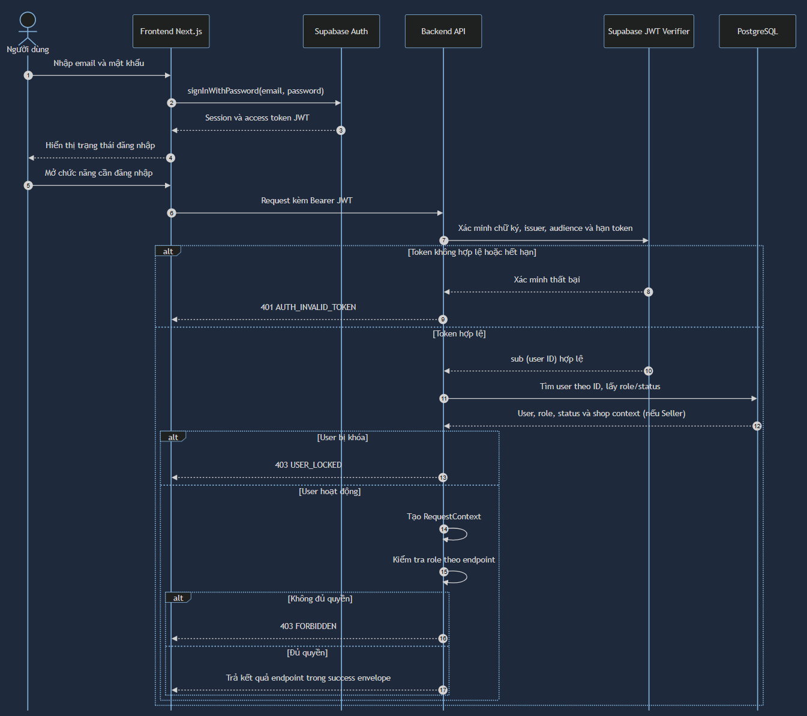Hình 7.1. Sơ đồ tuần tự Đăng nhập và phân quyền

7.2. Tìm kiếm và xem sản phẩm
Người mua nhập từ khóa, bộ lọc, cách sắp xếp và thông tin phân trang. Catalog truy vấn sản phẩm, shop, biến thể và tồn kho để trả danh sách; khi mở chi tiết, hệ thống trả thông tin sản phẩm và biến thể hoặc báo không tìm thấy.
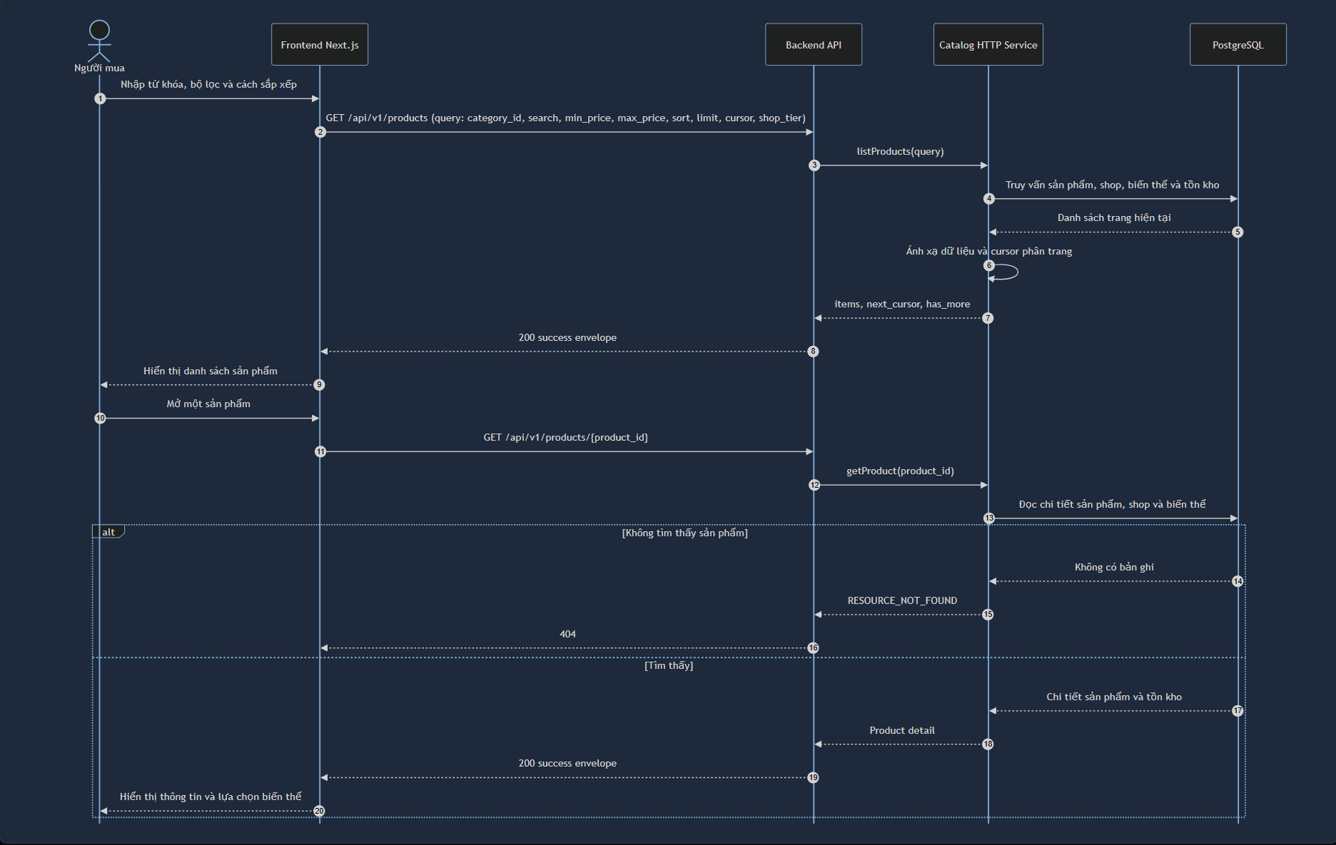Hình 7.2. Sơ đồ tuần tự Tìm kiếm và xem sản phẩm

7.3. Quản lý giỏ hàng
Người mua thêm sản phẩm, đổi số lượng, chọn hoặc bỏ chọn món trong giỏ; có thể xóa một món hoặc các món đã chọn. Cart service xác thực Buyer và chỉ cập nhật cart item thuộc tài khoản đó.
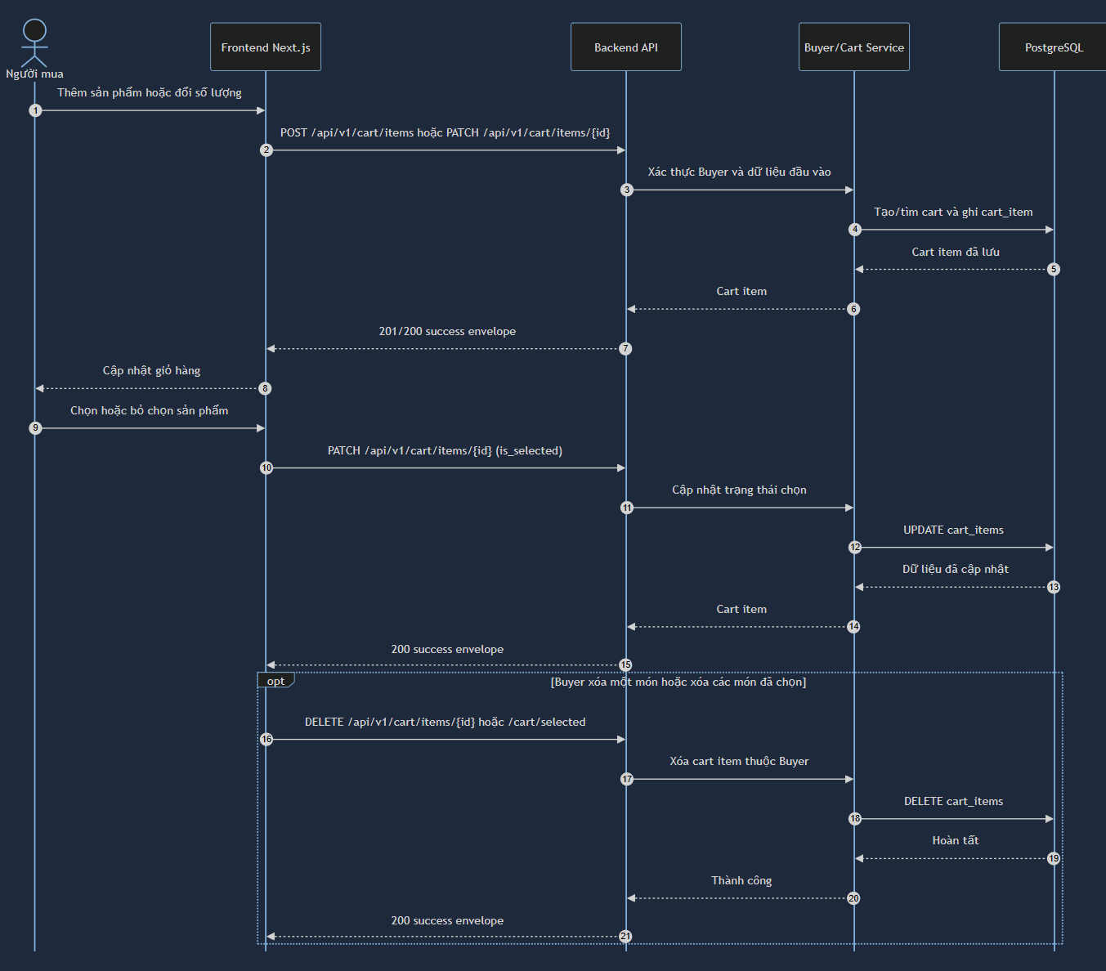Hình 7.3. Sơ đồ tuần tự Quản lý giỏ hàng

7.4. Đặt hàng
Người mua xác nhận địa chỉ, phương thức thanh toán và voucher cho các món đã chọn. Checkout kiểm tra idempotency key, phí giao hàng, trạng thái sản phẩm và tồn kho; khi hợp lệ, xử lý voucher, tạo một đơn cho mỗi shop, cập nhật tồn kho và xóa món đã checkout trong cùng transaction PostgreSQL.
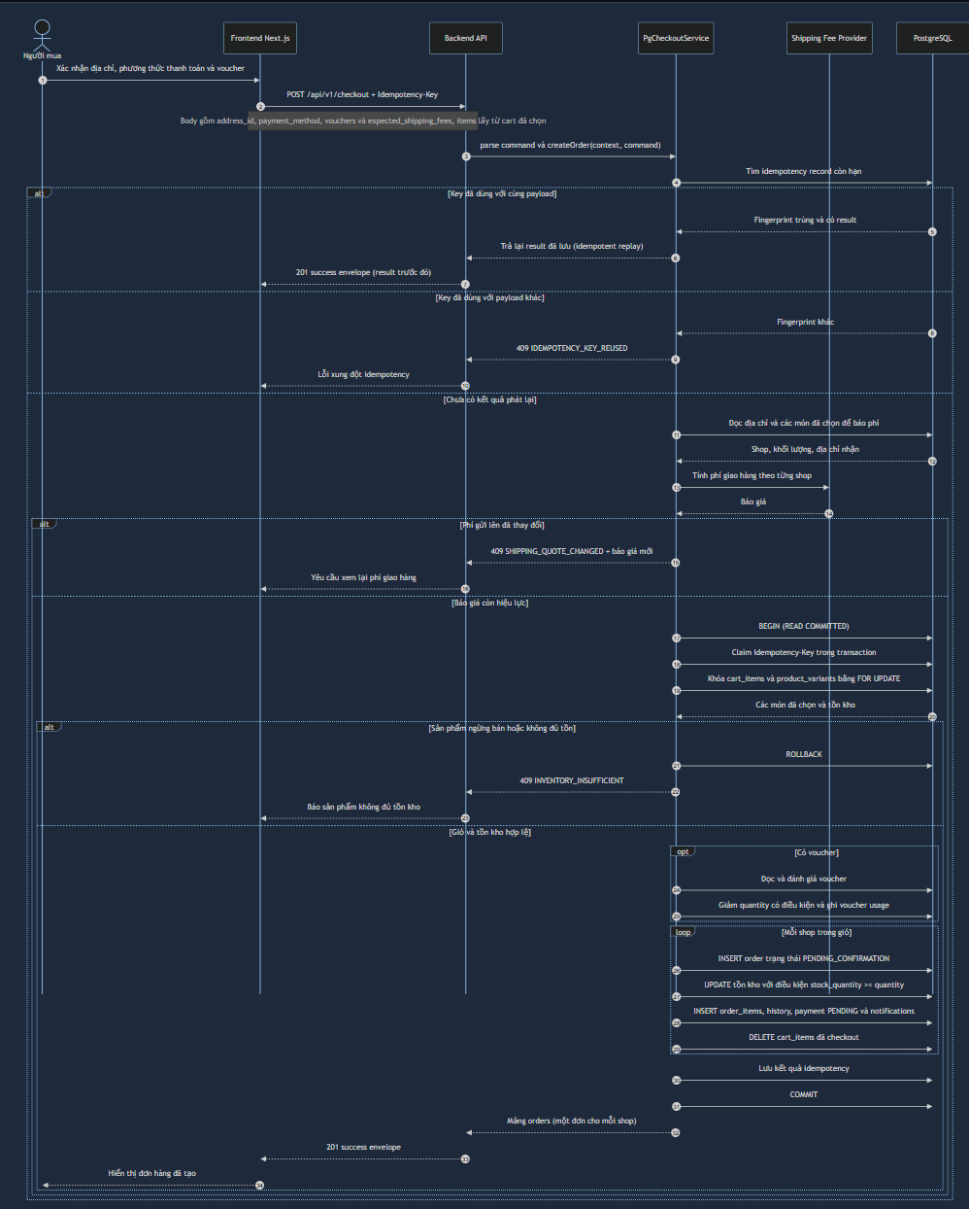Hình 7.4. Sơ đồ tuần tự Đặt hàng

7.5. Thanh toán online qua PayOS
Người mua yêu cầu tạo liên kết PayOS cho đơn đã tạo. Backend kiểm tra quyền sở hữu, tạo payment link và ghi payment PENDING; webhook hợp lệ cập nhật payment, có thể chuyển đơn sang CONFIRMED và tạo escrow. Payment/order và escrow dùng kết nối khác nhau nên không cùng transaction; escrow có thể commit riêng nếu webhook transaction rollback.
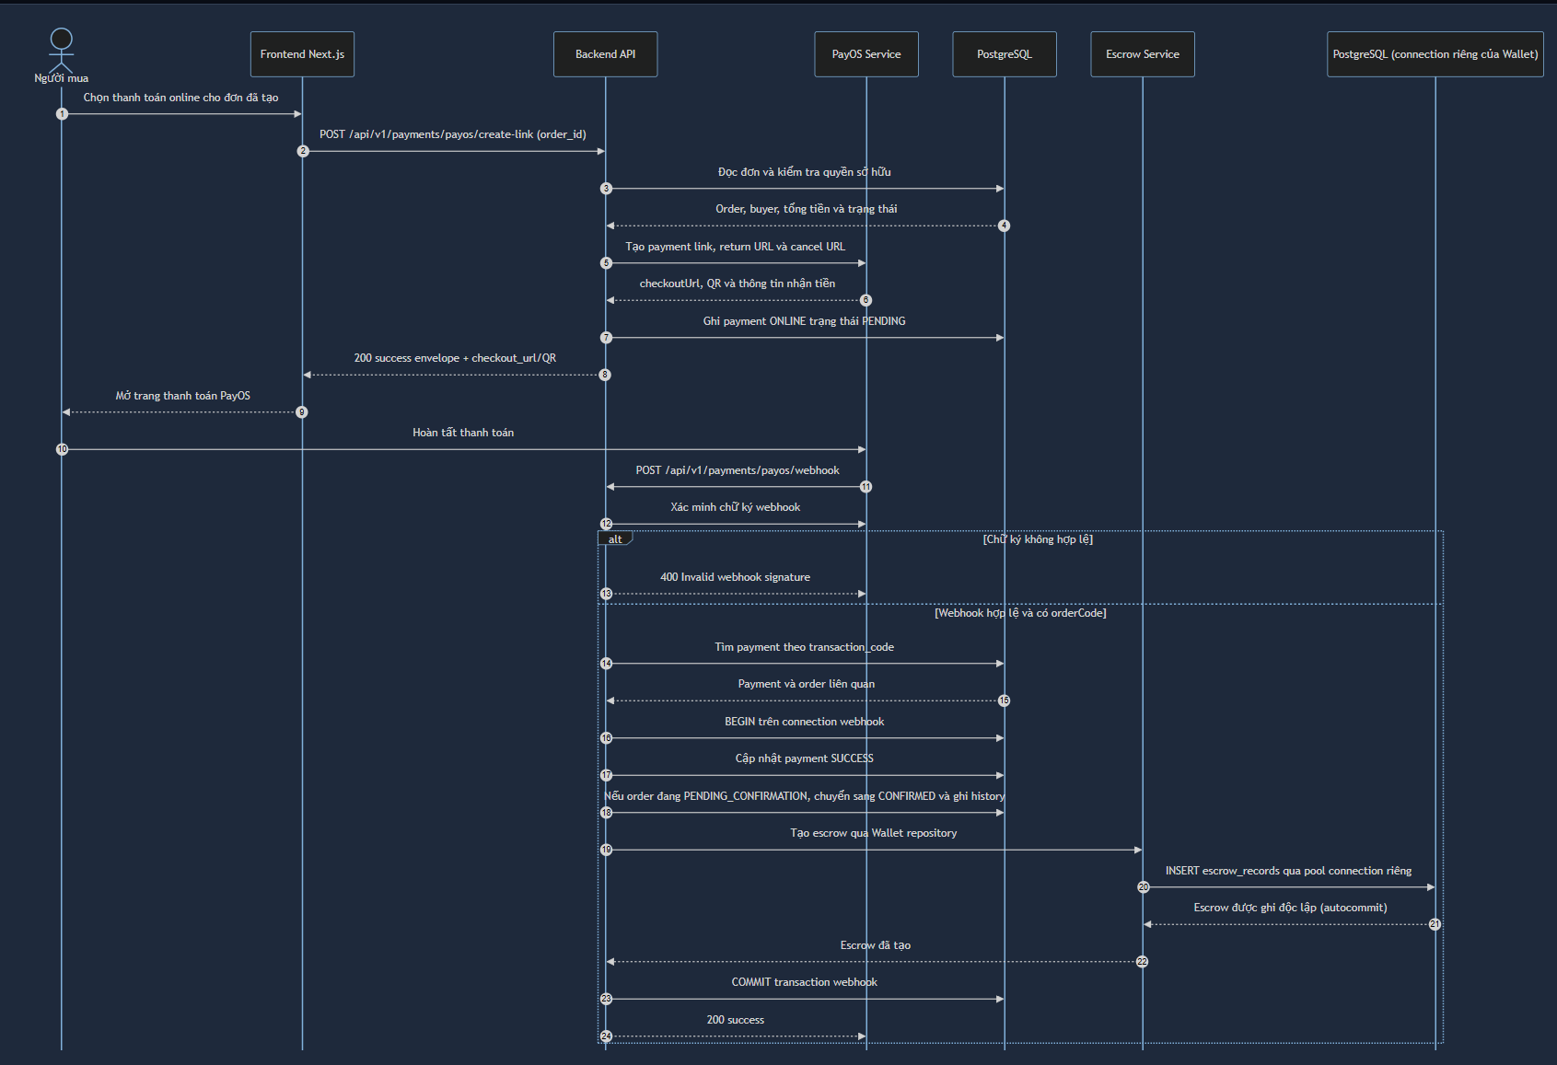Hình 7.5. Sơ đồ tuần tự Thanh toán online qua PayOS

7.6. Seller tiếp nhận và xử lý đơn
Seller xem đơn PENDING_CONFIRMATION thuộc shop của mình, xác nhận đơn và có thể chuyển sang PREPARING. Backend kiểm tra quyền sở hữu shop và trạng thái hiện tại; yêu cầu không hợp lệ bị từ chối, cập nhật hợp lệ được ghi cùng lịch sử trạng thái.
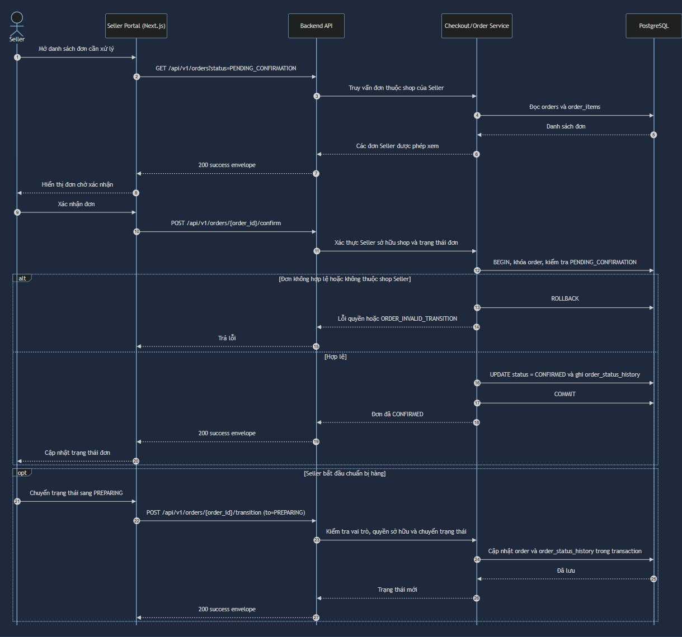Hình 7.6. Sơ đồ tuần tự Seller tiếp nhận và xử lý đơn

7.7. Seller bàn giao đơn cho giao hàng
Seller chọn đơn PREPARING và yêu cầu chuyển sang SHIPPING. Backend xác thực quyền sở hữu và trạng thái, rồi tạo/cập nhật shipment mô phỏng, cập nhật đơn và ghi lịch sử. carrier_name hiện là “Simulated delivery”; chưa tích hợp hãng vận chuyển thật.
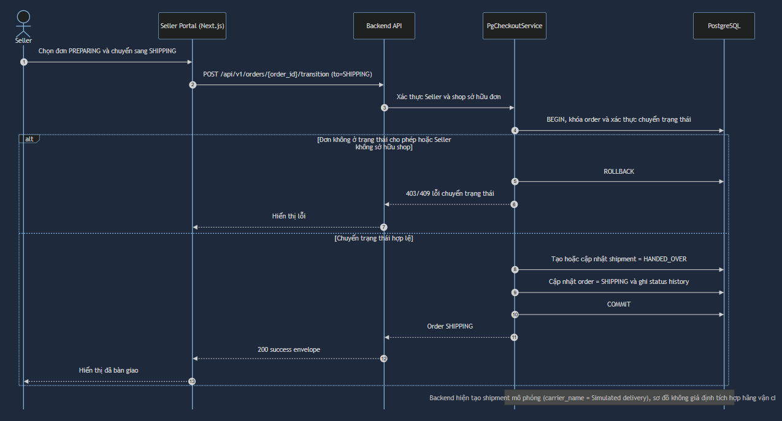Hình 7.7. Sơ đồ tuần tự Seller bàn giao đơn cho giao hàng

7.8. Buyer xác nhận nhận hàng và tích điểm
Buyer xác nhận đã nhận đơn. Backend kiểm tra đơn thuộc Buyer, trạng thái SHIPPING và shipment hợp lệ; sau đó cập nhật shipment DELIVERED, đơn COMPLETED, ghi loyalty, thông báo và lịch sử trong transaction. Giao diện có thể đọc lại hạng và DinoPoint.
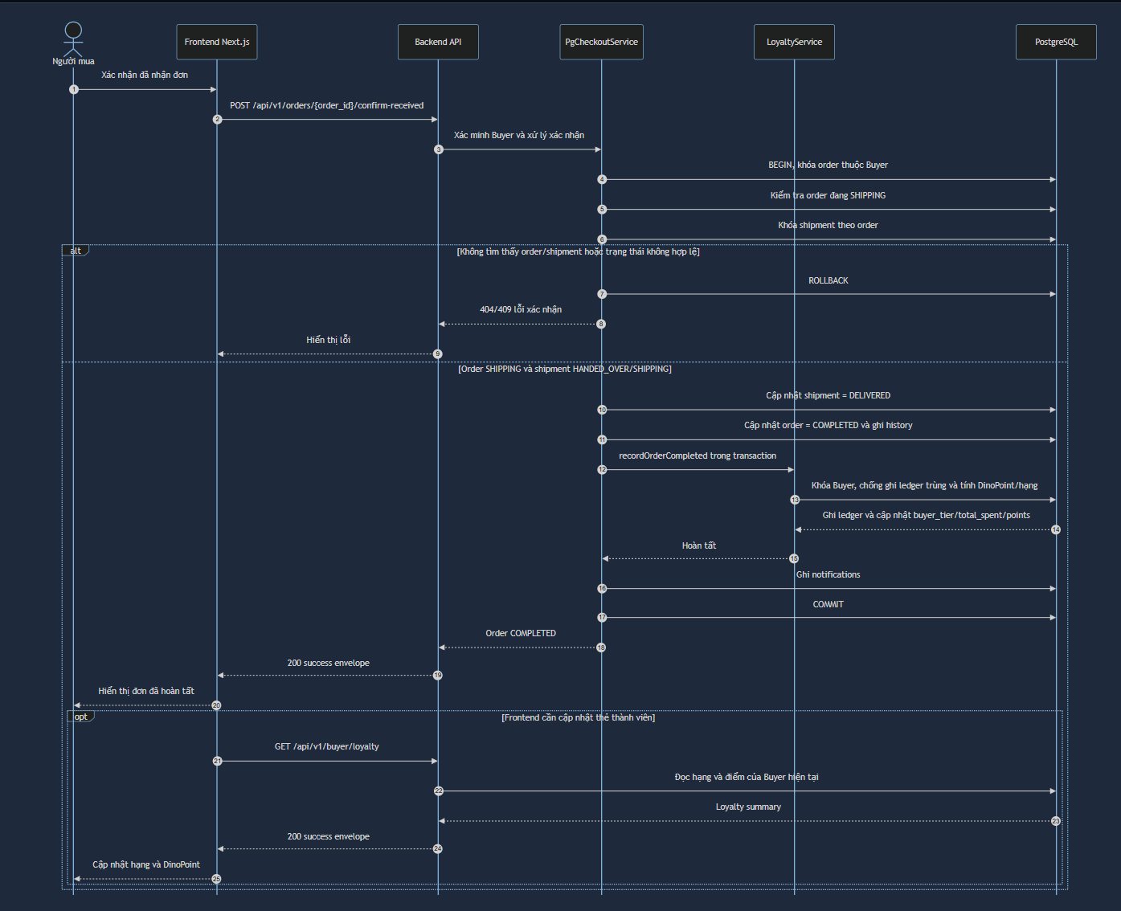Hình 7.8. Sơ đồ tuần tự Buyer xác nhận nhận hàng và tích điểm

7.9. Seller quản lý sản phẩm và tồn kho
Seller tạo sản phẩm cùng biến thể, sau đó cập nhật tồn kho biến thể. Catalog kiểm tra dữ liệu và quyền sở hữu sản phẩm trước khi lưu; dữ liệu sai hoặc không đủ quyền bị từ chối.
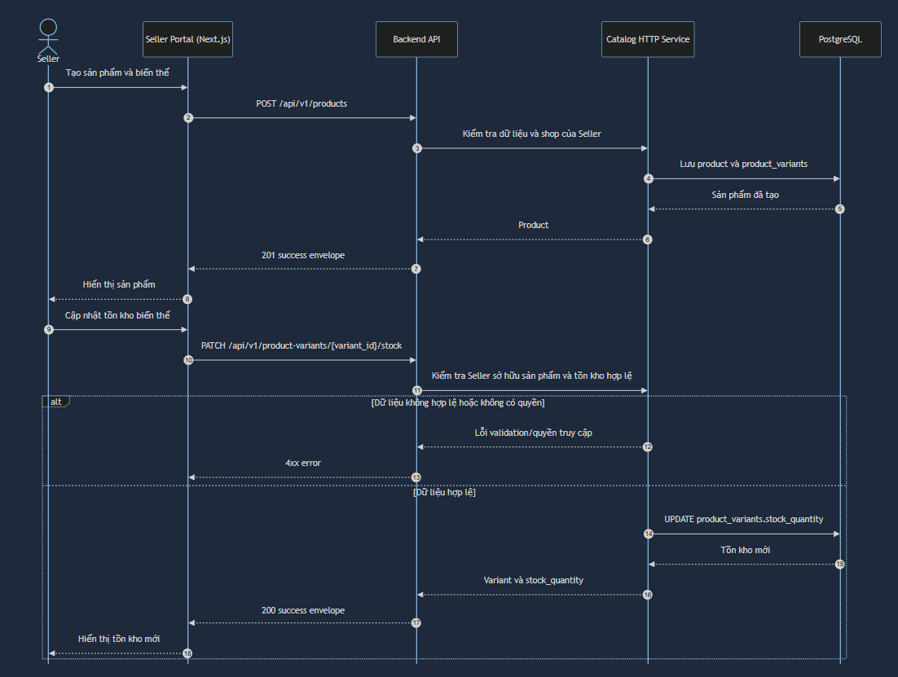Hình 7.9. Sơ đồ tuần tự Seller quản lý sản phẩm và tồn kho

7.10. Mua sản phẩm Flash Sale
Buyer gửi yêu cầu kèm idempotency key. FlashSaleService phối hợp Redis Lua để giữ quota và áp dụng giới hạn, rồi tạo đơn, order item, payment và dữ liệu voucher/idempotency trong PostgreSQL. Nếu ghi DB hoặc pre-commit handshake lỗi, hệ thống rollback và bù reservation; PostgreSQL là nguồn dữ liệu đơn hàng.
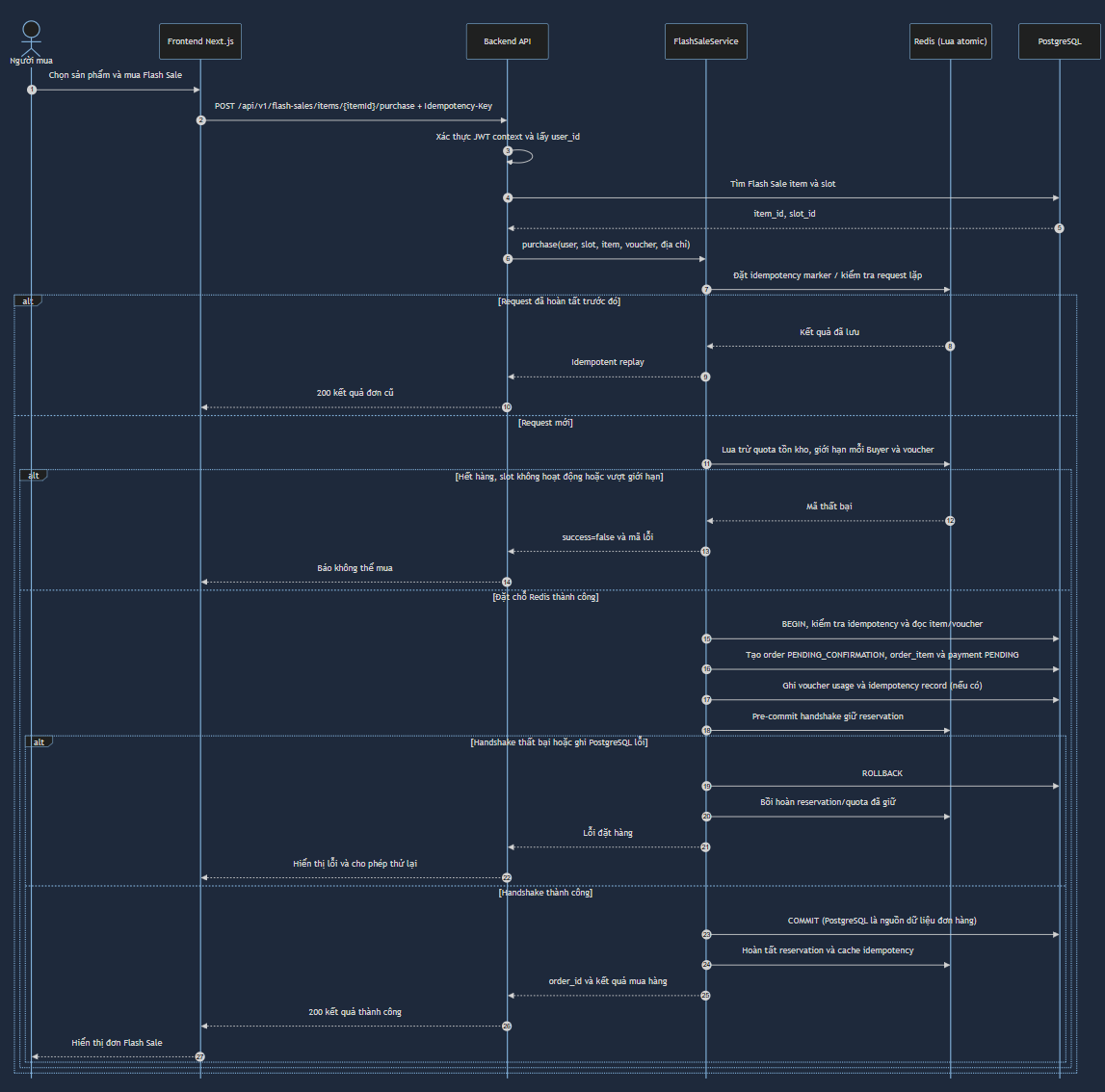Hình 7.10. Sơ đồ tuần tự Mua sản phẩm Flash Sale

8. CÁC LUỒNG NGHIỆP VỤ TRỌNG TÂM CẦN ƯU TIÊN KHI PHÁT TRIỂN

8.1. Luồng mua hàng
Xem sản phẩm → Chọn biến thể → Thêm giỏ → Chọn sản phẩm → Checkout → Địa chỉ → Voucher → Thanh toán → Xác nhận → Tạo đơn

8.2. Luồng xử lý đơn
Chờ xác nhận → Đã xác nhận → Đang chuẩn bị → Đang giao → Hoàn thành

8.3. Luồng quản lý sản phẩm
Tạo sản phẩm → Nhập thông tin → Tạo biến thể → Nhập giá/tồn → Đăng bán → Cập nhật → Ngừng bán

8.4. Luồng đánh giá
Đơn hoàn thành → Buyer chọn sản phẩm → Chấm 1-5 sao → Viết nhận xét → Gửi đánh giá → Hiển thị

8.5. Luồng xử lý vi phạm
Admin phát hiện/nhận báo cáo → Xem đối tượng → Xác minh → Ghi lý do → Ẩn/khóa → Lưu lịch sử

9. ĐỀ XUẤT PHẠM VI MVP CHO ĐỒ ÁN MÔN HỌC
Để tránh phạm vi quá lớn, nhóm nên hoàn thành chắc chắn các module sau trước:
- Authentication + phân quyền.
- Buyer xem/tìm/lọc sản phẩm.
- Seller quản lý shop và sản phẩm.
- Giỏ hàng.
- Checkout và tạo đơn.
- Seller xử lý đơn.
- Buyer theo dõi đơn.
- Thanh toán COD + online mô phỏng.
- Voucher cơ bản.
- Đánh giá sản phẩm.
- Admin quản lý user/shop/category/product.
- Báo cáo cơ bản.
Các chức năng chat realtime, yêu thích, hoàn trả/hoàn tiền nâng cao, gợi ý AI, livestream, ví điện tử thật nên để ở phần mở rộng nếu còn thời gian.

10. KẾT LUẬN
Hệ thống thương mại điện tử trong đồ án được xác định là một sàn thương mại điện tử đa người bán với bốn nhóm quyền chính: Guest, Buyer, Seller và Admin. Trọng tâm của phần mềm là quản lý chính xác vòng đời sản phẩm và đơn hàng, đảm bảo phân quyền dữ liệu giữa các shop, kiểm soát tồn kho, tính toán giá trị đơn/voucher, theo dõi trạng thái thanh toán và vận chuyển và cung cấp báo cáo phù hợp cho người bán và quản trị viên.
Tài liệu này có thể được sử dụng làm đầu vào cho các bước tiếp theo của môn Công nghệ phần mềm như: đặc tả use case, sơ đồ use case, activity diagram, sequence diagram, thiết kế cơ sở dữ liệu, thiết kế giao diện, lập kế hoạch sprint và kiểm th

10.1. Kết quả đạt được
Tài liệu xác định phạm vi sàn đa người bán với các vai trò Guest, Buyer, Seller và Admin; mô tả yêu cầu, use case, mô hình dữ liệu, giao diện và các luồng xử lý chính. Mức độ triển khai thực tế và kết quả kiểm thử cần được nhóm đối chiếu với mã nguồn trước khi nộp. [CẦN BỔ SUNG KẾT QUẢ ĐÃ XÁC NHẬN.]

10.2. Ưu điểm
Ưu điểm theo thiết kế được mô tả: (1) phân tách quyền Guest/Buyer/Seller/Admin; (2) tách Catalog và service nghiệp vụ; (3) checkout có idempotency, khóa và kiểm tra tồn kho; (4) đơn nhiều shop được tạo trong transaction PostgreSQL; (5) webhook PayOS xác minh chữ ký; (6) Flash Sale giữ quota bằng Redis Lua và bù reservation khi lỗi.

10.3. Nhược điểm
(1) Shipment hiện mô phỏng, chưa kết nối hãng vận chuyển thật. (2) Payment/order và escrow không cùng transaction nên có thể lệch trạng thái khi webhook rollback sau khi escrow commit. (3) Báo cáo chưa có số liệu hoặc bằng chứng kiểm thử triển khai; cần bổ sung kết quả thực tế để đánh giá hiệu năng và độ ổn định.

10.4. Hướng phát triển
(1) Tích hợp hãng vận chuyển thật và nhận trạng thái từ đối tác. (2) Bổ sung cơ chế đối soát nhất quán cho payment và escrow. (3) Bổ sung kiểm thử tự động cho phân quyền, checkout, webhook, tồn kho và Flash Sale; ghi lại kết quả kiểm chứng được. (4) Hoàn thiện chức năng MVP còn thiếu theo mức độ triển khai và ưu tiên thực tế của nhóm.

11. TECH STACK ĐỀ XUẤT
Bảng dưới đây tổng hợp công nghệ được sử dụng để triển khai hệ thống thương mại điện tử đa người bán.

Tầng / Thành phần | Công nghệ | Vai trò trong hệ thống
Ngôn ngữ | TypeScript | Ngôn ngữ chính cho frontend và backend
Frontend | Next.js + React | Xây dựng Storefront, Buyer, Seller Center và Admin Portal
UI / Styling | Tailwind CSS + shadcn/ui + Lucide | Thiết kế giao diện responsive, component dùng lại và icon
Form / Validation | React Hook Form + Zod | Xử lý biểu mẫu và kiểm tra dữ liệu ở client/server
Backend | Node.js + Payload CMS | Cung cấp REST API, xử lý nghiệp vụ, validation, phân quyền/RBAC và luồng checkout/order
Authentication | Supabase Auth | Đăng ký, đăng nhập, quản lý phiên và xác thực người dùng
Database | Supabase PostgreSQL | Lưu dữ liệu nghiệp vụ: shop, product, cart, order, voucher, review...
Authorization | Supabase RLS + Server-side RBAC | Giới hạn truy cập theo Buyer, Seller, Admin và quyền sở hữu dữ liệu
File Storage | Supabase Storage | Lưu avatar, logo shop, ảnh sản phẩm và ảnh đánh giá
CMS | Payload CMS | Quản lý banner, campaign, trang nội dung, FAQ và nội dung marketing
Testing | Vitest + Playwright | Unit test, integration test và end-to-end test
Deployment / CI | Vercel + GitHub + GitHub Actions | Deploy ứng dụng, quản lý source code và CI/CD

12. CÀI ĐẶT VÀ THỰC NGHIỆM

12.1. Môi trường và cách cài đặt
[CẦN BỔ SUNG phiên bản runtime, hệ quản trị cơ sở dữ liệu, dịch vụ phụ trợ, cấu hình và các lệnh cài đặt đã dùng.]

12.2. Kịch bản và kết quả thực nghiệm
[CẦN BỔ SUNG kịch bản, môi trường, dữ liệu thử, kết quả và bằng chứng thực tế; không tự điền số liệu.]

13. TÀI LIỆU THAM KHẢO
[CẦN BỔ SUNG tài liệu, đường dẫn và ngày truy cập theo nguồn nhóm đã sử dụng.]

14. PHỤ LỤC
[BỔ SUNG PHỤ LỤC NẾU CÓ.]

15. BẢNG LIỆT KÊ KHỐI LƯỢNG CÔNG VIỆC TỪNG THÀNH VIÊN
Bảng 15.1. Bảng liệt kê khối lượng công việc từng thành viên
MSSV | Họ tên | Công việc
24110202 | Lương Viết Vĩ Đông | [CẦN BỔ SUNG CÔNG VIỆC CỤ THỂ]
24110176 | Nông Văn Cường | [CẦN BỔ SUNG CÔNG VIỆC CỤ THỂ]
24110333 | Trần Đăng Thắng | [CẦN BỔ SUNG CÔNG VIỆC CỤ THỂ]
24110207 | Nguyễn Trung Hải | [CẦN BỔ SUNG CÔNG VIỆC CỤ THỂ]
24110359 | Nguyễn Minh Trí | [CẦN BỔ SUNG CÔNG VIỆC CỤ THỂ]

